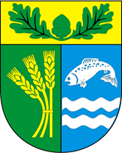

Strategia Rozwoju Gminy Dygowo
na lata 2026 – 2036

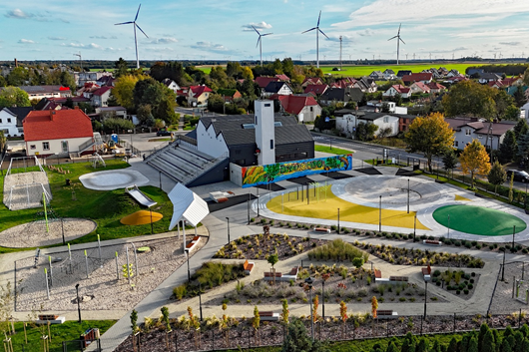

Dygowo, 2025

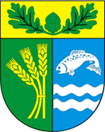 | Zamawiający:  Gmina Dygowo  ul. Kolejowa 1  78-113 Dygowo
 | Wykonawca:  Westmor Consulting Urszula Wódkowska  Biuro: ul. Królewiecka 27, 87-800 Włocławek  Siedziba: ul. 1 Maja 1A, 87-704 Bądkowo  Zespół autorów:  Kierownik Projektu – Karolina Drzewiecka  Konsultant – Martyna Ciska  Analityk – Oliwia Machalska

Spis treści
Wstęp 4
1. Wnioski z diagnozy 8
1.1. Wnioski z diagnozy sytuacji społecznej, gospodarczej, przestrzennej i klimatyczno-środowiskowej gminy 9
1.2. Analiza SWOT 15
1.3. Potencjał gminy 18
1.4. Bariery i potrzeby rozwojowe 19
2. Cele strategiczne rozwoju w wymiarze społecznym, gospodarczym przestrzennym
i klimatyczno-środowiskowym, kierunki działań podejmowanych dla osiągnięcia celów strategicznych i oczekiwane rezultaty planowanych działań 23
3. Model struktury funkcjonalno-przestrzennej gminy 46
3.1. Struktura sieci osadniczej wraz z rolą i hierarchią jednostek osadniczych 46
3.2. System powiązań przyrodniczych 49
3.3. Główne korytarze i elementy sieci transportowych, w tym pieszych i rowerowych 53
3.4. Główne elementy infrastruktury technicznej i społecznej 55
4. Ustalenia i rekomendacje w zakresie kształtowania i prowadzenia polityki przestrzennej
w gminie 63
4.1. Zasady ochrony środowiska i jego zasobów, w tym ochrona powietrza, przyrody i krajobrazu 63
4.2. Zasady ochrony dziedzictwa kulturowego i zabytków oraz dóbr kultury współczesnej 67
4.3. Kierunki zmian w strukturze zagospodarowania terenów, w tym określenia szczególnych potrzeb w zakresie nowej zabudowy mieszkaniowej 69
4.4. Zasady lokalizacji obiektów handlu wielkopowierzchniowego w rozumieniu ustawy z dnia 27 marca 2003 r. o planowaniu i zagospodarowaniu przestrzennym 71
4.5. Zasady lokalizacji kluczowych inwestycji celu publicznego 71
4.6. Kierunki rozwoju systemów komunikacji, infrastruktury technicznej i społecznej 73
4.7. Zasady lokalizacji urządzeń wytwarzających energię o mocy zainstalowanej przekraczającej
500 kW 77
4.8. Zasady lokalizacji przedsięwzięć mogących oddziaływać na środowisko 77
4.9. Zasady kształtowania rolniczej i leśnej przestrzeni produkcyjnej 77
4.10. Zasady kształtowania zagospodarowania przestrzennego na obszarach zdegradowanych
i obszarach rewitalizacji oraz obszarach wymagających przekształceń, rehabilitacji, rekultywacji
i remediacji 79
5. Obszary strategicznej interwencji określone w strategii rozwoju województwa wraz z zakresem planowanych działań 80
6. Obszary strategicznej interwencji kluczowe dla Gminy Dygowo 83
7. System realizacji strategii, w tym wytyczne do sporządzania dokumentów wykonawczych 84
8. Ramy finansowe i źródła finansowania 87
Spis tabel i rysunków 94

Wstęp
Strategię rozwoju jednostki samorządu terytorialnego sporządza się na podstawie art.
10e. i 10f ustawy z dnia 8 marca 1990 r. o samorządzie gminnym (Dz.U. 2025 poz. 1153).
Strategię rozwoju sporządza się w formie tekstowej oraz graficznej zawierającej zobrazowanie treści, w szczególności: modelu struktury funkcjonalno-przestrzennej i obszarów strategicznej interwencji.
Strategia rozwoju jest planem osiągnięcia długofalowych zamierzeń, implikując przejście ze stanu istniejącego do pożądanego, wyrażonego w wizji rozwoju. Strategia rozwoju stanowi najważniejszy dokument przygotowywany przez samorząd gminny, który określa priorytety i cele rozwoju społeczno-gospodarczego danej jednostki.
Niniejszy dokument strategiczny stanowi również podstawę do opracowania i wdrażania projektów współfinansowanych m.in. ze środków zewnętrznych.
W ramach prac nad strategią rozwoju przeprowadzono diagnozę, której celem była analiza potencjału społeczno-gospodarczego Gminy Dygowo, uwzględniając przy tym przestrzenne uwarunkowania. Diagnoza jest punktem wyjścia do konstruowania kierunków działań,
a następnie celów strategicznych i działań.
W oparciu o wnioski z przeprowadzonej analizy sytuacji społecznej, gospodarczej, przestrzennej i klimatyczno-środowiskowej Gminy Dygowo w Strategii Rozwoju przedstawiono plan działań do 2036 roku. Określone zostały następujące elementy: misja i wizja rozwoju, cele strategiczne i operacyjne oraz sposób realizacji i finansowania Strategii, ze wskazaniem podmiotów zaangażowanych w jej wdrażanie. Ponadto przedstawiono działania, które pozwolą osiągnąć zakładane długookresowe cele strategiczne.
Uwarunkowania programowe
Strategia Rozwoju Gminy Dygowo na lata 2026 - 2036 stanowi dokument bazowy, który określa, jakie działania powinny być wdrażane, aby wspierać dalszy rozwój Gminy, przede wszystkim w sferze społecznej i gospodarczej, ale także wpływać na ożywienie sfery kulturalnej i turystycznej z uwzględnieniem zasad zrównoważonego rozwoju. Przy jej formułowaniu, pod uwagę wzięto założenia obowiązujących dokumentów strategicznych wyższego rzędu, tj.:
- Strategii na rzecz Odpowiedzialnego Rozwoju do roku 2020 (z perspektywą do 2030 r.),
- Krajowej Strategii Rozwoju Regionalnego 2030;
- Strategii Zrównoważonego Rozwoju Transportu do 2030 r.;
- Krajowego programu ochrony zabytków i opieki nad zabytkami na lata 2023-2026;
- Strategii Rozwoju Województwa Zachodniopomorskiego do roku 2030.
Wskazano również powiązanie z Programem Rewitalizacji Gminy Dygowo na lata 2017-2027, który jest dokumentem niższego rzędu w stosunku do Strategii. Program został uwzględniony z uwagi na określenie w nim obszarów wymagających wsparcia, czyli podobszarów rewitalizacji.
Poniżej dokonano opisu zgodności założeń strategicznych Gminy z dokumentami wyższego rzędu.
Strategia na rzecz Odpowiedzialnego Rozwoju do roku 2020 (z perspektywą do 2030 r.)
Strategia została przyjęta uchwałą nr 8 Rady Ministrów z dnia 14 lutego 2017 r. w sprawie przyjęcia Strategii na rzecz Odpowiedzialnego Rozwoju do roku 2020 (z perspektywą do
2030 r.) (M.P. 2017 poz. 260). Głównym celem Strategii jest tworzenie warunków dla wzrostu dochodów mieszkańców Polski przy jednoczesnym wzroście spójności w wymiarze społecznym, ekonomicznym, środowiskowym i terytorialnym.
W dokumencie określono następujące cele szczegółowe:
- Cel szczegółowy I – Trwały wzrost gospodarczy oparty coraz silniej o wiedzę, dane i doskonałość organizacyjną,
- Cel szczegółowy II – Rozwój społecznie wrażliwy i terytorialnie zrównoważony,
- Cel szczegółowy III – Skuteczne państwo i instytucje służące wzrostowi oraz włączeniu społecznemu i gospodarczemu.
Cele zakładane do realizacji przez Gminę wpisują się w cele i kierunki działań zawarte w Strategii na rzecz Odpowiedzialnego Rozwoju, głównie w cel szczegółowy III – Skuteczne państwo i instytucje służące wzrostowi oraz włączeniu społecznemu i gospodarczemu, kierunek interwencji – zwiększenie efektywności programowania rozwoju poprzez zintegrowanie planowania przestrzennego i społeczno-gospodarczego oraz zapewnienie realnej partycypacji społecznej, a także Cel szczegółowy II – Rozwój społecznie wrażliwy i terytorialnie zrównoważony, kierunki interwencji – aktywne gospodarczo i przyjazne mieszkańcom miasta, rozwój obszarów wiejskich i wzmocnienie sprawności administracyjnej samorządów terytorialnych oraz ich zdolności do współpracy z partnerami na rzecz rozwoju.

Krajowa Strategia Rozwoju Regionalnego 2030
Jest to podstawowy dokument strategiczny polityki regionalnej państwa w perspektywie do 2030 r. i został przyjęty przez Radę Ministrów uchwałą nr 102 z dnia 17 września 2019 r. (M.P. 2019 poz. 1060). Krajowa Strategia Rozwoju Regionalnego 2030 rozwija postanowienia Strategii na rzecz Odpowiedzialnego Rozwoju do roku 2020 (z perspektywą do 2030 r.).
Głównym celem polityki regionalnej jest efektywne wykorzystanie endogenicznych potencjałów terytoriów i ich specjalizacji dla osiągania zrównoważonego rozwoju kraju, co tworzyć będzie warunki do wzrostu dochodów mieszkańców Polski przy jednoczesnym osiąganiu spójności w wymiarze społecznym, gospodarczym, środowiskowym i przestrzennym.
Powyższy cel realizowany jest poprzez trzy cele szczegółowe polityki regionalnej:
- Zwiększenie spójności rozwoju kraju w wymiarze społecznym, gospodarczym, środowiskowym i przestrzennym.
- Wzmacnianie regionalnych przewag konkurencyjnych.
- Podniesienie jakości zarządzania i wdrażania polityk ukierunkowanych terytorialnie.
Założenia strategiczne Gminy Dygowo zostały określone z uwzględnieniem postanowień Krajowej Strategii Rozwoju Regionalnego 2030.
Strategia Zrównoważonego Rozwoju Transportu do 2030 roku
Strategia została przyjęta przez Radę Ministrów Uchwałą nr 105 z dnia 24 września 2019 r. (M.P. z 2019 r. poz. 1055).
Cel główny Strategii brzmi: Zwiększenie dostępności transportowej oraz poprawa bezpieczeństwa ruchu uczestników i efektywności sektora transportowego, przez tworzenie spójnego, zrównoważonego, innowacyjnego i przyjaznego użytkownikowi systemu transportowego w wymiarze krajowym, europejskim i globalnym. Zrealizowanie powyższego celu wymagać będzie osiągnięcia następujących kierunków interwencji:
- kierunek interwencji 1: budowa zintegrowanej, wzajemnie powiązanej sieci transportowej służącej konkurencyjnej gospodarce;
- kierunek interwencji 2: poprawa sposobu organizacji i zarządzania systemem transportowym;
- kierunek interwencji 3: zmiany w indywidualnej i zbiorowej mobilności;
- kierunek interwencji 4: poprawa bezpieczeństwa uczestników ruchu oraz przewożonych towarów;
- kierunek interwencji 5: ograniczanie negatywnego wpływu transportu na środowisko;
- kierunek interwencji 6: poprawa efektywności wykorzystania publicznych środków na przedsięwzięcia transportowe.
Założenia strategiczne Gminy Dygowo, obejmujące między innymi modernizację układu drogowego oraz rozbudowę infrastruktury drogowej, rozwój ścieżek pieszo-rowerowych
i transportu publicznego oraz zmniejszenie presji transportu na środowisko, wpłyną na osiągnięcie celu głównego Strategii Zrównoważonego Rozwoju Transportu do 2030 r.
Krajowy program ochrony zabytków i opieki nad zabytkami na lata 2023-2026
Program przyjęty został uchwałą nr 242 Rady Ministrów z dnia 8 grudnia 2023 r. Głównym celem Programu jest: Zwiększenie odporności zasobu zabytkowego w Polsce.
Powyższy cel realizowany będzie poprzez następujące cele szczegółowe:
- Weryfikacja wybranego zasobu zabytków i wzmocnienie narzędzi ochrony dziedzictwa
o wyjątkowej wartości,
- Wzmocnienie potencjału organizacyjnego systemu ochrony zabytków,
- Rola zabytków w zrównoważonym rozwoju (edukacja i partycypacja).
Jednym z celów operacyjnych Strategii Rozwoju Gminy Dygowo na lata 2026 - 2036 jest „Rozwinięta infrastruktura społeczna, kulturalna i rekreacyjna sprzyjająca integracji oraz pielęgnowaniu lokalnej tożsamości”. Cel ten obejmuje działania związane z ochroną, rewitalizacją i popularyzacja dziedzictwa kulturowego i historycznego. Zgodnie z powyższym oba dokumenty są ze sobą spójne.
Strategia Rozwoju Województwa Zachodniopomorskiego do roku 2030
Strategia przyjęta została uchwałą nr VIII/100/19 Sejmiku Województwa Zachodniopomorskiego z dnia 28 czerwca 2019 r.
Określona w Strategii Rozwoju Województwa Zachodniopomorskiego do roku 2030 wizja brzmi: „Województwo zachodniopomorskie w 2030 roku to region o nowoczesnej
i zróżnicowanej gospodarce wykorzystującej swe walory geograficzne i środowiskowe, oferujący doskonałe warunki do życia dla obecnych i przyszłych mieszkańców. Jest regionem konkurencyjnym, stwarzającym możliwości rozwoju zarówno mieszkańcom, jak i podmiotom gospodarczym.”.
Realizacja tej wizji opiera się na 4 celach strategicznych:
- Otwarta społeczność: Świadomi mieszkańcy i zaangażowane społeczności – otwarte
i przygotowane na wyzwania przyszłości;
- Dynamiczna gospodarka: Kształtowanie wysokiej jakości życia mieszkańców oraz wzmacnianie konkurencyjności regionu;
- Sprawny samorząd: Skuteczny samorząd – zintegrowany region. Równość terytorialna
w dostępie do wysokiej jakości usług publicznych;
- Partnerski region: Silna pozycja i aktywna rola w relacjach międzyregionalnych
i transgranicznych.
Strategia Rozwoju Gminy Dygowo na lata 2026 - 2036 jest spójna z założeniami Strategii Rozwoju Województwa Zachodniopomorskiego do roku 2030, zarówno w zakresie wizji, jak
i celów strategicznych. Strategia gminna obejmuje dążenie do tworzenia nowoczesnej
i rozwiniętej gospodarki, zapewnienia wysokiej jakości życia mieszkańców oraz racjonalnego wykorzystania zasobów środowiskowych i przestrzennych. Dodatkowo istotnymi elementami rozwoju Gminy jest wyższa jakość edukacji, usług społecznych i kulturalnych, modernizacja infrastruktury technicznej i drogowej, ochrona środowiska oraz działania na rzecz adaptacji do zmian klimatu. Działania te wpisują się w cele Strategii wojewódzkiej dotyczące budowy otwartego społeczeństwa, dynamicznej gospodarki, sprawnego samorządu oraz partnerskiego regionu. Strategia Gminy Dygowo stanowi tym samym lokalne rozwinięcie polityki rozwoju Województwa Zachodniopomorskiego, przyczyniając się do wzrostu konkurencyjności, zrównoważonego rozwoju i wzmocnienia spójności społeczno-gospodarczej regionu.
Program Rewitalizacji Gminy Dygowo na lata 2017-2027
Program Rewitalizacji Gminy Dygowo na lata 2017-2027 został przyjęty uchwałą
nr XXIX/226/17 Rady Gminy Dygowo z dnia 29 września 2017 r.
Określona w Programie wizja brzmi następująco: „Obszar rewitalizacji spójną przestrzenią przyjazną dla wszystkich grup społecznych, o korzystnych warunkach prowadzenia działalności gospodarczej, z dobrej jakości infrastrukturą oraz zadbaną przestrzenią publiczną i terenami zieleni.”.
W celu realizacji wizji Programu wyznaczono poniższe cele strategiczne:
- wzmocnienie integracji społecznej i przeciwdziałanie wykluczeniu społecznemu,
- poprawa jakości życia mieszkańców poprzez podniesienie poziomu funkcjonalności obszaru.
W Strategii Rozwoju Gminy Dygowo na lata 2026 - 2036 uwzględniono działania związane
z realizacją celów strategicznych wynikających z Programu Rewitalizacji Gminy Dygowo na lata 2017-2027.

1. Wnioski z diagnozy
Zgodnie z art.10a ust.1 ustawy z dnia 6 grudnia 2006 r. o zasadach prowadzenia polityki rozwoju (Dz.U. 2025 poz. 198) podmiot opracowujący projekt strategii rozwoju przygotowuje diagnozę sytuacji społecznej, gospodarczej, przestrzennej i klimatyczno-środowiskowej
z uwzględnieniem obszarów funkcjonalnych, w tym miejskich obszarów funkcjonalnych.
W ramach przeprowadzonej diagnozy dokonano analizy sfery społecznej, gospodarczej, przestrzennej i klimatyczno-środowiskowej. Ponadto uwzględniono analizę zdolności inwestycyjnej Gminy i potencjału jakości życia, w tym wyniki badania ankietowego.
Kompleksowa diagnoza sytuacji społecznej, gospodarczej, przestrzennej i klimatyczno-środowiskowej Gminy Dygowo na potrzeby opracowania niniejszej Strategii Rozwoju stanowi odrębny raport.

1.1. Wnioski z diagnozy sytuacji społecznej, gospodarczej, przestrzennej i klimatyczno-środowiskowej gminy
Sfera społeczna
Analiza sfery społecznej Gminy Dygowo wskazuje na stabilizację procesów demograficznych po okresie niewielkiego spadku liczby mieszkańców. Wzrost liczby ludności między 2023,
a 2024 rokiem może świadczyć o poprawie warunków życia i wzroście atrakcyjności Gminy jako miejsca zamieszkania. Przyrost naturalny w ostatnich latach przyjmuje wartości ujemne, co odzwierciedla ogólnokrajowy trend demograficzny. Mimo spadku liczby urodzeń i przewagi zgonów, liczba mieszkańców nie zmniejsza się w sposób gwałtowny dzięki napływowi nowych osób osiedlających się w Gminie. Jednocześnie w strukturze wieku widoczny jest wzrost udziału osób starszych, co prowadzi do stopniowego procesu starzenia się społeczności lokalnej. Zjawisko to wymaga rozwijania usług społecznych i zdrowotnych, a także dostosowywania przestrzeni publicznej do potrzeb seniorów i osób z niepełnosprawnościami. Wskazane jest więc wzmocnienie działań na rzecz aktywizacji osób starszych poprzez kluby seniora, programy międzypokoleniowe oraz edukację zdrowotną i cyfrową. Aby poprawić sytuację demograficzną, Gmina powinna podjąć także działania wspierające młode rodziny. Niezbędne są wobec tego inwestycje w infrastrukturę żłobkową i przedszkolną, programy mieszkaniowe oraz lokalne ulgi i wsparcie finansowe dla rodzin z dziećmi. Należy również prowadzić działania przyciągające osoby w wieku produkcyjnym, np. poprzez tworzenie miejsc pracy, rozwój komunikacji i infrastruktury oraz wspieranie lokalnej przedsiębiorczości. Tylko kompleksowa i długofalowa polityka demograficzna może odwrócić negatywne trendy
i zapewnić zrównoważony rozwój Gminy.
W zakresie edukacji Gmina zapewnia mieszkańcom dostęp do podstawowego systemu oświaty, obejmującego przedszkola i szkoły podstawowe. Dodatkowo na terenie Dygowa funkcjonuje żłobek gminny sprawujący opiekę nad dziećmi od 1. do 3. roku życia. Placówki oświatowe pełnią ważną rolę nie tylko edukacyjną, lecz także integracyjną i kulturotwórczą. Jednak ocena jakości kształcenia oparta na wynikach egzaminu ósmoklasisty uczniów szkół w Gminie wskazuje na konieczność wprowadzenia działań wspierających rozwój kompetencji matematyczno-językowych. Wobec tego ważne jest inwestowanie w kompetencje kadry oraz poszerzanie oferty zajęć, szczególnie w zakresie nowoczesnych technologii, nauk ścisłych
i języków obcych. Nie można zapominać o potrzebie rozwijania oferty aktywizującej dla dzieci i młodzieży. Tego rodzaju inicjatywy pozwalają młodym mieszkańcom rozwijać pasje, wzmacniać kompetencje społeczne i poczucie tożsamości lokalnej. Istotne jest także rozwijanie programów wsparcia dla uczniów o specjalnych potrzebach edukacyjnych oraz tworzenie klas integracyjnych, które przyczynią się do zwiększenia dostępności systemu nauczania.
W obszarze kultury, sportu i rekreacji Gmina Dygowo dysponuje dobrze rozwiniętą ofertą zajęć, wydarzeń i aktywności, które stanowią ważny element budowania lokalnej tożsamości. Funkcjonowanie Ośrodka Kultury, bibliotek i klubów sportowych sprzyja integracji społecznej oraz rozwijaniu pasji mieszkańców. Dodatkowym atutem Gminy i jej mieszkańców jest aktywne pielęgnowanie lokalnych tradycji i dziedzictwa, które stanowią istotny potencjał promocyjny
i turystyczny. Dygowo posiada potencjał kulturowy, który powinien być w dalszym ciągu rozwijany. W tym celu istotne jest tworzenie i modernizacja infrastruktury kulturalnej m.in. świetlic wiejskich oraz tworzenie oferty skierowanej do różnych grup osób. Natomiast wzmacnianie infrastruktury sportowo-rekreacyjnej, może w przyszłości przyczynić się do wzrostu jakości życia mieszkańców i aktywności fizycznej społeczeństwa.
System pomocy społecznej w Gminie Dygowo funkcjonuje w sposób zorganizowany, kompleksowy i odpowiadający na rzeczywiste potrzeby mieszkańców. Działania w tym obszarze koncentrują się na przeciwdziałaniu ubóstwu, marginalizacji i wykluczeniu społecznemu, a także na zapewnieniu wsparcia rodzinom w trudnej sytuacji życiowej. Kluczową rolę w tym zakresie odgrywa Gminny Ośrodek Pomocy Społecznej w Dygowie, który udziela świadczeń pieniężnych oraz rzeczowych osobom i rodzinom znajdującym się
w trudnym położeniu materialnym. Gmina prowadzi działania profilaktyczne i wspierające na rzecz rodzin z dziećmi, osób z niepełnosprawnościami oraz seniorów. Na terenie gminy działają także dwa domy pomocy społecznej wspierające osoby, które nie są w stanie samodzielnie funkcjonować.
Opieka zdrowotna w Gminie Dygowo charakteryzuje się rosnącym wykorzystaniem świadczeń. Dynamiczny przyrost liczby porad lekarskich sugeruje, że system jest coraz częściej wybierany przez pacjentów, a lokalne placówki skutecznie odpowiadają na potrzeby społeczności. W związku z tym niezbędne jest utrzymanie wysokiej jakości usług oraz zapewnienie równomiernego dostępu do opieki zdrowotnej w różnych częściach Gminy, tak aby rosnące zapotrzebowanie nie obniżało standardu leczenia.
Wyraźnie zauważalna jest także aktywność społeczna mieszkańców. Na terenie gminy funkcjonują stowarzyszenia, kluby sportowe, jednostki OSP i koła gospodyń wiejskich, które stanowią fundament lokalnego kapitału społecznego. Wysoki poziom zaangażowania w życie wspólnotowe przekłada się na wzrost zaufania społecznego i współodpowiedzialności za rozwój Gminy.
System bezpieczeństwa publicznego w Gminie Dygowo funkcjonuje stabilnie i skutecznie reaguje na większość zagrożeń. Dla utrzymania wysokiej sprawności działań istotne jest dalsze wzmacnianie gotowości operacyjnej, inwestowanie w sprzęt i szkolenia, a także rozwijanie profilaktyki oraz współpracy służb z mieszkańcami.
Strefa gospodarcza
Sfera gospodarcza Gminy Dygowo charakteryzuje się zróżnicowaną strukturą, w której coraz większą rolę odgrywają mikroprzedsiębiorstwa oraz sektor budownictwa i handlu. Liczba zarejestrowanych podmiotów gospodarczych w Gminie systematycznie rośnie, co świadczy
o zwiększonej aktywności przedsiębiorczej. Duże znaczenie ma położenie Gminy, które sprzyja powiązaniom gospodarczym i zawodowym oraz tworzy możliwości rozwoju przedsiębiorczości lokalnej. Potrzeby w tym obszarze dotyczą przede wszystkim wyznaczenia odpowiednich terenów pod działalność gospodarczą, poprawy warunków infrastrukturalnych, a także wsparcia doradczego dla nowych firm. Tworzenie przyjaznego klimatu inwestycyjnego oraz wspieranie inicjatyw przedsiębiorczych powinien stanowić kluczowy element polityki rozwoju Gminy.
Lokalny rynek pracy cechuje się niskim poziomem bezrobocia, co świadczy o aktywności zawodowej mieszkańców. Główne wyzwania w tym zakresie dotyczą dopasowania kwalifikacji zawodowych do potrzeb gospodarki oraz zatrzymania młodych osób na lokalnym rynku pracy. Konieczne jest wobec tego wzmacnianie postaw przedsiębiorczych wśród młodzieży, rozwój lokalnej oferty szkoleniowej oraz promocja samozatrudnienia i innowacyjnych form działalności.
Na terenie gminy Dygowo istotną rolę pełni także sektor rolniczy, który stanowi ważny element lokalnej gospodarki. Gmina dysponuje korzystnymi warunkami przyrodniczymi do prowadzenia upraw oraz hodowli zwierząt, co sprzyja rozwojowi gospodarstw rolnych. Struktura agrarna Gminy charakteryzuje się przewagą gospodarstw o średnich i większych areałach. Tworzy to dogodne warunki do stosowania nowoczesnych technologii, większej mechanizacji oraz korzystania z programów wsparcia i finansowania zewnętrznego. Rolnictwo pozostaje więc stabilnym filarem lokalnej aktywności gospodarczej i źródłem utrzymania dla wielu mieszkańców. Gmina Dygowo posiada potencjał w zakresie rozwoju i promocji lokalnych produktów, takich jak wyroby rolnicze, czy przetwory z łososia, które mogą stać się rozpoznawalnymi produktami regionalnymi. Rolnictwo wciąż pozostaje ważnym elementem tożsamości gospodarczej Gminy, jednak jego znaczenie ekonomiczne maleje na rzecz rozwijającego się sektora pozarolniczego.
Sfera przestrzenna i klimatyczno-środowiskowa
Środowisko naturalne Gminy Dygowo stanowi jeden z jej najważniejszych zasobów
i elementów tożsamości lokalnej. Gmina położona jest w dorzeczu rzeki Parsęty, która wraz
z łąkami i lasami, tworzy cenny układ przyrodniczy o wysokich walorach krajobrazowych
i ekologicznych. Na terenie gminy Dygowo występuje wiele cennych form ochrony przyrody, które podkreślają wysoką wartość przyrodniczą Gminy i stanowią istotny potencjał dla rozwoju edukacji ekologicznej oraz turystyki przyrodniczej. Duży udział terenów rolnych, zadrzewień
i obszarów otwartych wpływa pozytywnie na środowisko oraz bioróżnorodność. W związku
z tym jakość powietrza w Gminie utrzymuje się na dobrym poziomie. Mimo to ważnym kierunkiem działań jest wspieranie rozwoju energetyki odnawialnej i efektywności energetycznej. Działania te przyczynią się do ograniczenia emisji zanieczyszczeń powietrza
i dalszej poprawy jakości życia mieszkańców.
W związku z obecnością rzeki Parsęty na terenie gminy występuje także zagrożenie i ryzyko powodziowe. Przekłada się to na potrzebę rozwoju działań z zakresu racjonalnej gospodarki wodnej, w tym retencjonowania wód opadowych oraz systemów małej retencji. W obliczu obserwowanych zmian klimatu, w tym coraz częstszych zjawisk ekstremalnych, takich jak susze czy intensywne opady, konieczne jest zwiększenie odporności Gminy poprzez inwestycje w infrastrukturę przeciwdziałającą tym zjawiskom oraz działania adaptacyjne.
Rysunek 1. Mapa zagrożenia powodziowego na terenie gminy Dygowo
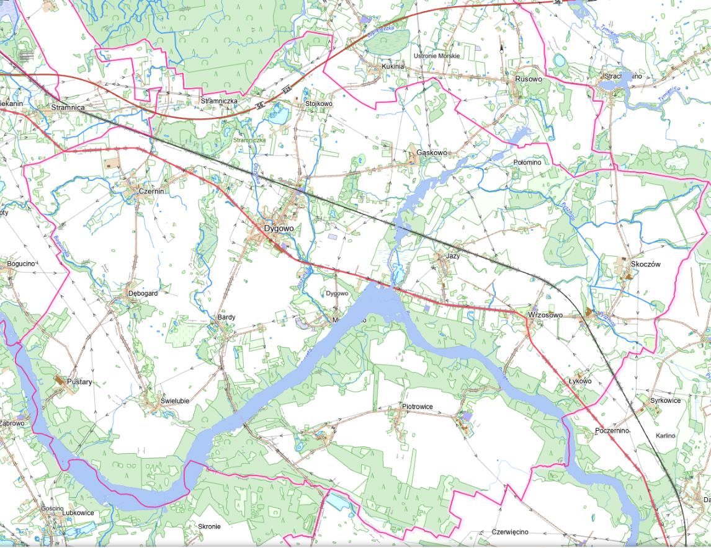
Legenda:
- obszary zagrożenia powodziowego 1% z map zagrożenia powodziowego od strony rzeki
Źródło: https://mapy.geoportal.gov.pl/imap/Imgp_2.html?gpmap=gp0 (dostęp: 28.10.2025 r.)
Rysunek 2. Mapa ryzyka powodziowego na terenie gminy Dygowo
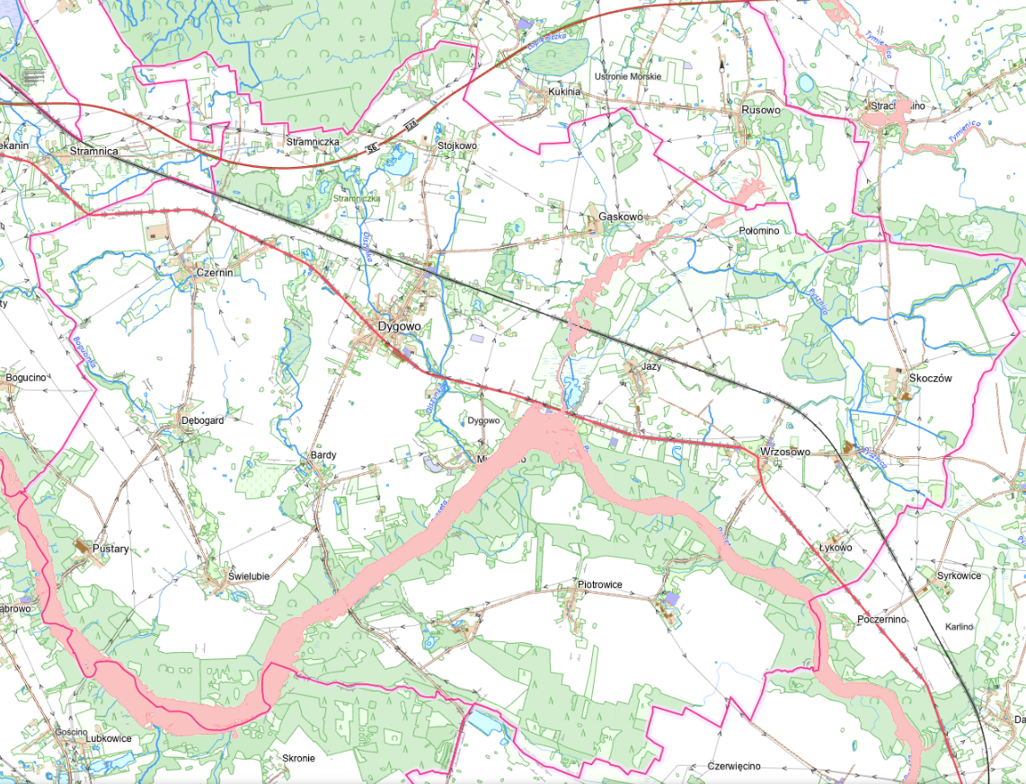
Legenda:
- obszary narażone na niebezpieczeństwo powodzi rzeczne
Źródło: https://mapy.geoportal.gov.pl/imap/Imgp_2.html?gpmap=gp0 (dostęp: 28.10.2025 r.)
Położenie gminy w sąsiedztwie Kołobrzegu, drogi ekspresowej, drogi wojewódzkiej i dróg powiatowych sprzyja rozwojowi osadnictwa i przedsiębiorczości. Bliskość dużego ośrodka miejskiego wpływa na wzrost atrakcyjności terenów mieszkaniowych, co skutkuje stopniowym wzrostem liczby inwestycji budowlanych i zapotrzebowaniem na tereny pod zabudowę. Proces ten wymaga jednak prowadzenia odpowiedzialnej polityki przestrzennej, aby zachować równowagę pomiędzy rozwojem a ochroną walorów krajobrazowych i środowiskowych.
W ostatnich latach Gmina prowadziła systematyczne inwestycje w zakresie modernizacji infrastruktury drogowej, w tym dróg gminnych, chodników i oświetlenia ulicznego. Mimo to wciąż istnieją potrzeby rozbudowy i modernizacji sieci drogowej, zwłaszcza w miejscach gdzie drogi o nawierzchni gruntowej ograniczają komfort życia mieszkańców. Wskazane jest kontynuowanie działań w zakresie poprawy bezpieczeństwa ruchu drogowego, w tym budowy chodników, przejść dla pieszych i oświetlenia, szczególnie przy szkołach i przystankach komunikacji publicznej. Potrzebne jest również rozwijanie infrastruktury rowerowej oraz wzmocnienie powiązań transportowych z Kołobrzegiem, co może poprawić mobilność mieszkańców i zwiększyć atrakcyjność terenów inwestycyjnych.
Mieszkalnictwo w Gminie Dygowo rozwija się stabilnie, o czym świadczy wzrost liczby budynków mieszkalnych. Poprawiają się warunki mieszkaniowe, co wpływa na komfort życia mieszkańców. Rozwija się także infrastruktura wodno-kanalizacyjna, która obejmuje coraz większą liczbę budynków i dostosowuje sieć do zwiększających się potrzeb lokalnej społeczności. Choć inwestycje mieszkaniowe realizowane są głównie przez sektor prywatny, Gmina dostrzega utrzymujące się zapotrzebowanie na nowe domy i mieszkania. Władze lokalne planują wspierać ten proces poprzez dalszą rozbudowę infrastruktury technicznej
i planowanie przestrzenne, aby tworzyć sprzyjające warunki dla prywatnych inwestorów
i zaspokajać rosnące potrzeby mieszkańców.
Analiza stanu infrastruktury technicznej Gminy Dygowo wskazuje, że system zaopatrzenia
w wodę, energię i sieci telekomunikacyjne funkcjonuje stabilnie, jednak wymaga dalszego rozwoju i dostosowania do rosnących potrzeb mieszkańców oraz inwestorów. Gmina konsekwentnie rozwija system gospodarki wodno-ściekowej. Istotnym ograniczeniem pozostaje brak własnej oczyszczalni ścieków, co uzależnia Gminę od infrastruktury zarządzanej przez zewnętrzną spółkę. Sieć gazowa stopniowo się rozwija, ponieważ długość czynnej sieci wzrosła do 115 153,00 m, a stopień zgazyfikowania przekroczył 62,00%. Budynki mieszkalne i publiczne korzystają z indywidualnych źródeł ogrzewania, co w dłuższej perspektywie wymaga działań na rzecz modernizacji systemów grzewczych i zwiększenia udziału odnawialnych źródeł energii. W zakresie telekomunikacji i dostępu do Internetu sytuacja w Gminie jest korzystna, ponieważ 62,89% punktów adresowych objętych jest siecią światłowodową, co świadczy o wysokim poziomie cyfryzacji. Dostęp do szerokopasmowego Internetu umożliwia rozwój przedsiębiorczości oraz nowoczesnych usług publicznych. System gospodarki odpadami w Gminie Dygowo funkcjonuje prawidłowo, a mieszkańcy coraz chętniej korzystają z Punktu Selektywnego Zbierania Odpadów (PSZOK). Jednak konieczne jest dalsze doskonalenie systemu selektywnej zbiórki odpadów i prowadzenie działań edukacyjnych w tym zakresie.

1.2. Analiza SWOT
Poniżej przedstawiono tabele, w których określono mocne i słabe strony oraz szanse i zagrożenia w wymiarze społecznym, gospodarczym, przestrzennym i klimatyczno-środowiskowym, które wywierają wpływ na dalszy rozwój Gminy.
Tabela 1. Analiza SWOT – wymiar społeczny
Mocne strony | Słabe strony
- dodatnie saldo migracji,  - rozwinięta sieć edukacyjna - trzy szkoły podstawowe, oddziały przedszkolne przy każdej z nich oraz nowy żłobek,  - wzrost liczby dzieci w przedszkolach,  - bogata oferta kulturalna i rekreacyjna - GOKiB, 15 świetlic wiejskich, zajęcia animacyjne, muzyczne, plastyczne, sportowe,  - wydarzenia integrujące mieszkańców (Dożynki, Biesiada Łososiowa),  - dobrze rozwinięta infrastruktura sportowa: stadiony, place zabaw, siłownie zewnętrzne,  - aktywność organizacji pozarządowych, kół gospodyń, klubów sportowych,  - rosnąca frekwencja w wyborach ogólnokrajowych,  - sprawny system pomocy społecznej,  - lokalna tożsamość, zabytki i dziedzictwo kulturowe,  - dobry poziom bezpieczeństwa publicznego  i przeciwpożarowego (policja, ochotnicza straż pożarna),  - baza agroturystyczna. | - spadek liczby osób w wieku przedprodukcyjnym,  - wzrost liczby osób w wieku poprodukcyjnym,  - nierównomierny poziom edukacji – dobre wyniki z języka polskiego, ale słabsze z matematyki i języka angielskiego w skali województwa i powiatu,  - znaczne różnice w wynikach uczniów między szkołami,  - zmniejszający się współczynnik skolaryzacji brutto,  - ujemny przyrost naturalny,  - niewystarczająca bezpłatna opieka nad dziećmi do lat 3.
Szanse | Zagrożenia
- napływ nowych mieszkańców,  - stabilny wzrost liczby dzieci w przedszkolach,  - inwestycje w edukację, wprowadzenie dodatkowych zajęć z matematyki i języków obcych,  - rosnąca aktywność i poziom integracji mieszkańców,  - rozbudowa infrastruktury turystycznej i rekreacyjnej,  - rozwój agroturystyki i lokalnych inicjatyw społeczno-kulturalnych,  - rozwój infrastruktury zdrowotnej. | - starzenie się społeczeństwa,  - niski poziom urodzeń,  - spadek liczby dzieci w wieku szkolnym, który może zagrozić utrzymaniu szkół i wymusić ich konsolidację,  - nierówności w edukacji między szkołami mogą nasilać odpływ uczniów,  - zmniejszające się wpływy z podatków w wyniku malejącej liczby ludności,  - ryzyko pogłębiania się problemów społecznych,  - możliwość marginalizacji uczniów  o specjalnych problemach edukacyjnych.
Źródło: Opracowanie własne

Tabela 2. Analiza SWOT – wymiar gospodarczy
Mocne strony | Słabe strony
- wzrost liczby podmiotów gospodarczych,  - rozwój sektora budowlanego,  - rosnące wpływy z podatku PIT,  - niska stopa bezrobocia,  - budowa inkubatora przemysłowego przy drodze wojewódzkiej nr 163. | - niska liczba małych i średnich przedsiębiorstw,  - wahania wpływów z CIT,  - brak większych przedsiębiorstw przemysłowych, które mogłyby znacząco zwiększyć zatrudnienie i wpływy do budżetu.
Szanse | Zagrożenia
- rolnictwo oparte na średnich gospodarstwach stwarza potencjał do korzystania z programów wsparcia UE,  - położenie blisko drogi S6 i Kołobrzegu,  - wzrost gospodarczy kraju,  - możliwość wyznaczania terenów inwestycyjnych/przemysłowych wzdłuż głównych ciągów komunikacyjnych,  - zewnętrzne źródła finansowania,  - wsparcie dla mikroprzedsiębiorstw w dostępie do funduszy unijnych i krajowych. | - niewielka liczba miejsc pracy może powodować odpływ osób w wieku produkcyjnym do większych ośrodków,  - wahania na rynku pracy,  - zmniejszenie się opłacalności produkcji rolnej,  - wzrost kosztów budowy infrastruktury technicznej pod rozwój terenów inwestycyjnych,  - rosnące koszty prowadzenia działalności gospodarczej.
Źródło: Opracowanie własne
Tabela 3. Analiza SWOT – wymiar przestrzenny i klimatyczno-środowiskowy
Mocne strony | Słabe strony
- walory przyrodnicze i krajobrazowe,  - dostęp do infrastruktury komunikacyjnej (drogi, kolej),  - stabilny rozwój mieszkalnictwa,  - rozbudowana sieć wodno-kanalizacyjna,  - realizacja programu „Czyste Powietrze”,  - dominacja nowoczesnej infrastruktury światłowodowej,  - istnienie na terenie gminy farm wiatrowych,  - warunki klimatyczne sprzyjające rozwojowi odnawialnych źródeł energii,  - uporządkowany system gospodarki odpadami,  - usuwanie i utylizacja azbestu oraz materiałów go zawierających,  - obecność PSZOK na terenie gminy,  - atrakcyjna lokalizacja w pobliżu Kołobrzegu. | - brak scentralizowanego systemu ciepłowniczego,  - uzależnienie od indywidualnych systemów grzewczych oraz paliw stałych (węgiel, drewno),  - braki systemu transportu publicznego,  - ograniczona długość dróg gminnych utwardzonych,  - zróżnicowana jakość wód powierzchniowych,  - występowanie zagrożenia powodziowego,  - przekroczenia poziomu celu długoterminowego w przypadku ozonu (klasa D2),  - ograniczona infrastruktura rowerowa,  - brak gminnej oczyszczalni ścieków,  - korzystanie przez mieszkańców ze zbiorników bezodpływowych.
Szanse | Zagrożenia
- rozwój odnawialnych źródeł energii,  - możliwość przyciągnięcia osób, które szukają alternatywy dla zatłoczonego Kołobrzegu,  - rozbudowa infrastruktury technicznej,  - planowana budowa farm wiatrowych,  - rozwój hybrydowych systemów oświetleniowych,  - pozyskiwanie środków finansowych z funduszy krajowych lub europejskich na rozbudowę i modernizację infrastruktury,  - integracja z regionalną infrastrukturą transportową,  - programy wsparcia ekologicznego,  - edukacja i podnoszenie świadomości ekologicznej,  - promocja walorów przyrodniczych i kulturowych Gminy,  - rozwój niskoemisyjnego transportu (ścieżki rowerowe, transport publiczny/zbiorowy). | - presja urbanizacyjna na obszary cenne przyrodniczo,  - nasilające się zmiany klimatyczne,  - starzenie się infrastruktury technicznej,  - rosnąca ilość odpadów komunalnych,  - ograniczona ilość środków finansowych,  - niedostateczny poziom świadomości ekologicznej mieszkańców w zakresie gospodarowania odpadami,  - rosnące koszty inwestycji dotyczące rozbudowy infrastruktury technicznej,  - wysokie koszty inwestycji w odnawialne źródła energii.
Źródło: Opracowanie własne

1.3. Potencjał gminy
Na podstawie przeprowadzonej diagnozy społecznej, gospodarczej i przestrzennej zidentyfikowano zasoby oraz produkty i usługi, mogące przynieść korzyści bezpośrednie lub pośrednie dla mieszkańców Gminy.
Do głównych atutów Gminy, świadczących o jej potencjalne rozwojowym należą następujące zasoby oraz produkty i usługi:
- zasoby (charakterystyczne, nieprzetworzone i użyteczne elementy, materialne lub niematerialne, którymi Gmina dysponuje):
  - korzystne położenie komunikacyjne – przez teren gminy przebiega droga ekspresowa S6, droga wojewódzka nr 163 oraz linia kolejowa nr 404,
  - zasoby ludzkie i demograficzne – wzrost liczby mieszkańców oraz wysoki udział osób w wieku produkcyjnym,
  - potencjał przyrodniczy i krajobrazowy – położenie w dorzeczu Parsęty, kompleksy leśne, czyste powietrze, urozmaicona rzeźba terenu oraz bogactwo form ochrony przyrody,
  - potencjał rolniczy – duży udział użytków rolnych, dobre warunki glebowe (gleby brunatne i bielicowe),
  - zasoby klimatyczne i energetyczne – położenie w strefie przymorskiej, sprzyjające wykorzystaniu energii wiatru,
  - dziedzictwo historyczno-kulturowe – cenne zabytki i tradycje, bogata historia,
  - zasoby wodne – obecność rzeki Parsęty i jej dopływów, zróżnicowane jednolite części wód powierzchniowych oraz dwa ujęcia wód podziemnych,
  - kapitał społeczny i lokalna tożsamość – 17 sołectw, aktywne organizacje społeczne
i rozwinięta sieć instytucji lokalnych.
- produkty i usługi (materialne produkty, zdarzenia oraz usługi, które są oferowane przez Gminę Dygowo):
  - stabilny system wodno-ściekowy – podłączenie budynków do sieci wodnej
i kanalizacyjnej, obsługa ścieków przez oczyszczalnię w Aglomeracji Kołobrzeg,
  - dostęp do infrastruktury oświatowej – szkolnictwo podstawowe, przedszkola i żłobek,
  - rozwój mieszkalnictwa – wzrost liczby budynków i poprawa warunków mieszkaniowych,
  - lokalny rynek pracy i przedsiębiorczości – stały wzrost liczby podmiotów gospodarczych, rozwój mikroprzedsiębiorstw,
  - inwestycje drogowe – budowa i modernizacja dróg gminnych, rozwój infrastruktury rowerowej,
  - ochrona środowiska – program „Czyste Powietrze”, budowa oświetlenia hybrydowego, program usuwania azbestu,
  - system gospodarki odpadami – funkcjonowanie PSZOK, selektywny obiór odpadów,
  - dostęp do gazu ziemnego – sieć obejmuje wszystkie miejscowości o zwartej zabudowie i obiekty użyteczności publicznej,
  - usługi społeczne i opiekuńcze – działalność GOPS, DPS, wsparcie organizacji działających na rzecz osób starszych i osób z niepełnosprawnościami, rozwój inicjatyw lokalnych zwiększających integrację społeczną,
  - projekty inwestycyjne w gospodarkę lokalną – budowa inkubatora przemysłowego,
  - świetlice wiejskie – centra aktywności mieszkańców.
  - infrastruktura cyfrowa – duży udział sieci światłowodowej, nowoczesne rozwiązania telekomunikacyjne.

1.4. Bariery i potrzeby rozwojowe
Bariery rozwojowe stanowią niekorzystne zjawiska, niewykorzystane potencjały lub wewnętrzne i zewnętrzne czynniki uniemożliwiające lub utrudniające rozwój. Bariery rozwojowe przedstawiono w układzie: przyczyna → problem → potrzeba rozwojowa.
Na podstawie przeprowadzonej diagnozy społecznej, gospodarczej, przestrzennej i klimatyczno-środowiskowej Gminy Dygowo określono przyczyny, problemy i potrzeby rozwojowe, które przedstawiono w poniższej tabeli w wymiarze społecznym, gospodarczym oraz przestrzennym i klimatyczno-środowiskowym.

Tabela 4. Problemy, przyczyny i potrzeby rozwojowe Gminy
Przyczyna | Problem | Potrzeba rozwojowa
Wymiar społeczny
- Ograniczona liczba miejsc pracy na terenie gminy, co zniechęca młodych ludzi do zakładania rodzin.  - Niewystarczająca oferta mieszkaniowa dla młodych małżeństw (brak mieszkań komunalnych, wysoki koszt budowy własnego domu).  - Niedostateczna liczba żłobków, przedszkoli i miejsc opieki nad dziećmi.  - Czynniki ogólnospołeczne: opóźnianie decyzji o zakładaniu rodziny, spadek dzietności w skali kraju. | Niski przyrost naturalny | - Tworzenie warunków sprzyjających poprzez rozwój lokalnego rynku pracy.  - Rozbudowa oferty mieszkaniowej  (mieszkania komunalne, wsparcie dla budowy domów).  - Inwestycje w infrastrukturę opiekuńczą dla dzieci  (żłobki, przedszkola).  - Programy zachęcające do osiedlania się młodych rodzin (ulgi podatkowe, pakiety startowe).
- Nierównomierne finansowanie szkół.  - Brak spójnej strategii rozwoju oświaty w Gminie.  - Ograniczona liczba zajęć dodatkowych i pozalekcyjnych.  - Trudności w pozyskiwaniu wykwalifikowanej kadry pedagogicznej w mniej atrakcyjnych lokalizacjach. | Dysproporcje w jakości nauczania i warunkach edukacyjnych pomiędzy szkołami | - Standaryzacja warunków nauczania w szkołach gminnych.  - Wzmocnienie kadry pedagogicznej dzięki systemowi szkoleń, wsparciu metodycznemu i zapewnieniu specjalistów (psychologów, logopedów).  - Integracja i współpraca szkół w zakresie wymiany doświadczeń, wspólnych projektów edukacyjnych i zajęć pozalekcyjnych.  - Dostosowanie placówek do nowych standardów poprzez wyposażenie.
Wymiar gospodarczy
- Mała liczba przedsiębiorstw zatrudniających większą liczbę osób.  - Dominacja mikroprzedsiębiorstw.  - Ograniczona oferta uzbrojonych terenów inwestycyjnych.  - Słabe powiązania z rynkiem regionalnym. | Ograniczona liczba miejsc pracy | - Przyciąganie inwestorów poprzez ulgi podatkowe i promocję Gminy.  - Rozwój stref aktywności gospodarczej.  - Programy wsparcia dla rozwoju MŚP.  - Promocja lokalnych produktów i usług.
- Niekorzystna demografia – starzenie się rolników.  - Spadek opłacalności produkcji rolnej.  - Wysokie koszty mechanizacji przy małej skali produkcji. | Zmniejszająca się liczba rolników, koncentracja produkcji w większych gospodarstwach | - Programy wspierające małych rolników.  - Rozwój krótkich łańcuchów dostaw i sprzedaży lokalnej.  - Promowanie rolnictwa ekologicznego i agroturystyki.
- Dominacja mikroprzedsiębiorstw i jednoosobowych działalności gospodarczych.  - Brak dużych inwestycji kapitałowych.  - Wysoka wrażliwość lokalnej gospodarki na zmiany w prawie podatkowym i sytuację makroekonomiczną. | Ograniczone dochody Gminy  z działalności osób prawnych | - Dywersyfikacja gospodarki i rozwój sektora MŚP.  - Zachęty podatkowe dla inwestorów.  - Rozwój lokalnych usług doradczych dla przedsiębiorców (finanse, podatki, prawo).  - Przygotowanie kompleksowo uzbrojonych terenów pod działalność gospodarczą.
Wymiar przestrzenny i klimatyczno-środowiskowy
- Brak własnego systemu transportu zbiorowego.  - Niewielka liczba mieszkańców w mniejszych sołectwach nieopłacalna dla prywatnych przewoźników. | Ograniczone połączenia komunikacji publicznej pozostałych części Gminy z Dygowem i Kołobrzegiem | - Rozszerzenie współpracy z przewoźnikami prywatnymi.  - Rozkład jazdy dopasowany do potrzeb pracowników  i uczniów.  - Stworzenie własnego systemu transportu zbiorowego.
- Brak koordynacji między Gminą a powiatem przy planowaniu tras.  - Ograniczone środki na rozbudowę infrastruktury turystycznej.  - Niska integracja nowych odcinków z istniejącą siecią. | Brak połączenia ścieżek rowerowych w jedną sieć | - Opracowanie spójnego planu sieci rowerowej łączącego sołectwa.  - Pozyskanie funduszy unijnych.  - Połączenie lokalnych tras z regionalnymi szlakami.
- Dynamiczny rozwój budownictwa mieszkaniowego.  - Ograniczone środki Gminy na uzbrajanie nowych terenów. | Brak infrastruktury wodociągowej, kanalizacyjnej, oświetleniowej oraz drogowej na terenach nowej zabudowy | - Kompleksowy program uzbrajania terenów pod zabudowę mieszkaniową.  - Włączenie prywatnych inwestorów w rozwój sieci technicznych.  - Modernizacja istniejących odcinków sieci wodno-kanalizacyjnej.
- Niedostateczne finansowanie z budżetu powiatu i województwa.  - Wysokie koszty utrzymania i napraw nawierzchni.  - Zwiększony ruch tranzytowy niszczący lokalne drogi. | Pogarszający się stan dróg będących własnością Gminy i brak modernizacji dróg powiatowych | - Wieloletni plan modernizacji dróg gminnych z harmonogramem inwestycji.  - Wspólne projekty z powiatem i województwem na poprawę infrastruktury drogowej.  - Pozyskanie środków na remonty w ramach funduszy rządowych i unijnych.
- Wysokie zapotrzebowanie na mieszkania w miejscowościach nadmorskich powodujące presję na lokalny rynek nieruchomości.  - Wyższe ceny nieruchomości w Kołobrzegu skłaniające część osób do szukania tańszych alternatyw w gminach ościennych.  - Niewystarczający rozwój infrastruktury towarzyszącej (drogi, kanalizacja, oświetlenie), utrudniający szybkie zagospodarowanie nowych terenów pod zabudowę mieszkaniową. | Niewystraczające zasoby mieszkaniowe dla turystów nadmorskich miejscowości, głównie Kołobrzegu | - Planowanie i wyznaczanie nowych terenów pod zabudowę mieszkaniową.  - Rozbudowa infrastruktury technicznej (wodociąg, kanalizacja, oświetlenie, drogi) na terenach przeznaczonych pod mieszkania.  - Wspieranie lokalnych inicjatyw mieszkaniowych, np. poprzez uproszczenie procedur inwestycyjnych i współpracę z deweloperami.
Źródło: Opracowanie własne na podstawie przeprowadzonej diagnozy społecznej, gospodarczej, przestrzennej i klimatyczno-środowiskowej Gminy Dygowo

2. Cele strategiczne rozwoju w wymiarze społecznym, gospodarczym przestrzennym i klimatyczno-środowiskowym, kierunki działań podejmowanych dla osiągnięcia celów strategicznych i oczekiwane rezultaty planowanych działań
Strategia Rozwoju powinna stanowić dokument bazowy, wspierać i synergicznie wpływać na realizację celów i działań sprecyzowanych w innych dokumentach planistycznych i strategicznych Gminy Dygowo, wpływając na ożywienie społeczno-gospodarcze.
Wizja rozwoju określa stan docelowy, do którego władze lokalne oraz ich partnerzy będą dążyć, wykorzystując możliwości płynące z posiadanego potencjału własnego i szans pojawiających się w najbliższym otoczeniu. Wizja określa zatem, jak Gmina zamierza być postrzegana w przyszłości.
Uwzględniając powyższe, określono następującą wizję rozwoju:
Gmina Dygowo w 2036 roku jest miejscem zrównoważonego rozwoju gospodarczego i mieszkaniowego. Rozwinięta strefa aktywności gospodarczej, wspierana przez lokalnych przedsiębiorców i inwestorów zewnętrznych, stanowi motor napędowy rozwoju Gminy. Nowoczesne budownictwo, atrakcyjne tereny inwestycyjne oraz dostępna infrastruktura mieszkaniowa przyciągają młode rodziny i nowych mieszkańców. Dygowo to Gmina nowoczesna, otwarta
i przyjazna, w której innowacyjność i jakość życia tworzą wspólną wartość.

Cele strategiczne są odpowiedzią na problemy zdiagnozowane w ramach przeprowadzonej diagnozy Gminy i wynikają ze sformułowanej wcześniej wizji rozwoju Gminy. Wytyczają kierunki, którymi należy podążać, by osiągnąć założony w niej stan. W ramach niniejszej Strategii określono łącznie 4 cele strategiczne, tj. w wymiarze społecznym, gospodarczym, przestrzennym i klimatyczno-środowiskowym:
Wymiar społeczny:
Cel strategiczny 1. Wysoka jakość życia mieszkańców Gminy poprzez rozwój usług publicznych i kapitału społecznego.
Wymiar gospodarczy:
Cel strategiczny 2. Zrównoważona i innowacyjna gospodarka Gminy oparta na lokalnej przedsiębiorczości.
Wymiar przestrzenny:
Cel strategiczny 3. Gmina z nowoczesnym budownictwem mieszkaniowym oraz rozwiniętą infrastrukturą techniczną.
Wymiar klimatyczno-środowiskowy:
Cel strategiczny 4. Ochrona i wykorzystanie potencjału środowiska naturalnego oraz zapewnienie odporności Gminy na zmiany klimatu.
Wymiary rozwojowe Gminy są zależne od siebie i wzajemnie się przenikają. Zadania i cele zrealizowane w jednym wymiarze rozwojowym wpływają na realizacje zadań i celów w innym, dzięki czemu powstaje efekt synergii wzmacniający osiągnięcie wymaganych wskaźników, co tylko przyśpiesza realizację określonej wizji rozwoju Gminy.
Cele strategiczne będą osiągnięte poprzez realizację szczegółowych celów operacyjnych, które zaprezentowano w tabeli poniżej.
Tabela 5. Cele strategiczne i operacyjne
Wymiar | Cel strategiczny | Cele operacyjne
Społeczny | 1. Wysoka jakość życia mieszkańców Gminy poprzez rozwój usług publicznych i kapitału społecznego. | 1.1. Wzmocniony potencjał edukacyjny i zwiększona dostępność usług opiekuńczo-wychowawczych.
Społeczny |  | 1.2. Zintegrowane i zaktywizowane społeczeństwo.
Społeczny |  | 1.3. Nowoczesna i sprawnie funkcjonująca administracja.
Społeczny |  | 1.4. Rozwinięta infrastruktura społeczna sprzyjająca integracji, pielęgnowaniu lokalnej tożsamości oraz bezpieczeństwu.
Gospodarczy | 2. Zrównoważona i innowacyjna gospodarka Gminy oparta na lokalnej przedsiębiorczości. | 2.1. Rozwinięta strefa aktywności gospodarczej oraz dostępność terenów inwestycyjnych.
Gospodarczy |  | 2.2. Sprzyjające warunki dla nowych inwestycji oraz wsparcie lokalnych przedsiębiorstw.
Przestrzenny | 3. Gmina z nowoczesnym budownictwem mieszkaniowym oraz rozwiniętą infrastrukturą techniczną. | 3.1. Sprawnie funkcjonująca infrastruktura techniczna.
Przestrzenny |  | 3.2. Atrakcyjna przestrzeń mieszkaniowa.
Przestrzenny |  | 3.3. Rozbudowana i zmodernizowana infrastruktura drogowa oraz wysoka dostępność transportowa.
Klimatyczno-środowiskowy | 4. Ochrona i wykorzystanie potencjału środowiska naturalnego oraz zapewnienie odporności Gminy na zmiany klimatu. | 4.1. Nowe przestrzenie rekreacyjne wykorzystujące potencjał środowiska naturalnego oraz rozwinięte tereny zieleni.
Klimatyczno-środowiskowy |  | 4.2. Ochrona zasobów środowiska i adaptacja do zmian klimatu.
Klimatyczno-środowiskowy |  | 4.3. Rozwinięty i przyjazny środowisku system gospodarki odpadami oparty na efektywnej segregacji i recyklingu.
Źródło: Opracowanie własne

Cel strategiczny 1. Wysoka jakość życia mieszkańców Gminy poprzez rozwój usług publicznych i kapitału społecznego
Rozwój społeczny Gminy Dygowo stanowi kluczowy obszar strategii, którego celem jest stworzenie przyjaznych warunków życia dla mieszkańców poprzez rozwój usług edukacyjnych, społecznych, kulturalnych i rekreacyjnych. Działania w tym obszarze koncentrują się na poprawie jakości edukacji, zwiększeniu bezpieczeństwa mieszkańców oraz rozwoju infrastruktury społecznej i kulturalnej. Gmina planuje również wdrażanie nowoczesnych rozwiązań administracyjnych i cyfrowych, które ułatwią kontakt mieszkańców z urzędem oraz usprawnią obsługę spraw lokalnych.
Cel operacyjny 1.1. Wzmocniony potencjał edukacyjny i zwiększona dostępność usług opiekuńczo-wychowawczych
Celem działań w tym zakresie będzie rozwój nowoczesnego systemu edukacji i opieki, dostosowanego do potrzeb uczniów, nauczycieli oraz rodzin z dziećmi. Gmina planuje podnoszenie kompetencji kadry pedagogicznej, wdrażanie nowoczesnych metod nauczania
i narzędzi cyfrowych, a także wspieranie rozwoju uczniów poprzez zajęcia pozalekcyjne. Istotne jest także zwiększenie dostępności opieki nad dziećmi do lat trzech, która będzie służyć wyrównywaniu szans najmłodszych mieszkańców oraz wzmocnieniu rodzin jako podstawy rozwoju społecznego Gminy.
Cel operacyjny 1.2. Zintegrowane i zaktywizowane społeczeństwo
Działania w tym obszarze będą ukierunkowane na budowanie silnej i aktywnej wspólnoty lokalnej. Gmina planuje rozwój inicjatyw integracyjnych, w tym klubów seniora, programów międzypokoleniowych oraz działań wspierających osoby z niepełnosprawnościami. Będzie także aktywnie działać na rzecz dzieci i młodzieży, tworząc ofertę nastawioną na rozwijanie talentów, budowanie współpracy i zapobieganie wykluczeniu społecznemu. Dzięki temu Dygowo stanie się Gminą otwartą, integrującą mieszkańców i wspierającą ich aktywność na wielu płaszczyznach życia społecznego.
Cel operacyjny 1.3. Nowoczesna i sprawnie funkcjonująca administracja
Gmina Dygowo będzie inwestować w poprawę jakości obsługi mieszkańców poprzez rozbudowę infrastruktury urzędowej i rozwój nowoczesnych usług cyfrowych. Planowana budowa nowego budynku urzędu oraz wdrożenie platform komunikacyjnych przyczynią się do zwiększenia dostępności i efektywności działania administracji publicznej. Wobec tego mieszkańcy zyskają większe poczucie stabilności i zaufania do instytucji lokalnych.

Cel operacyjny 1.4. Rozwinięta infrastruktura społeczna sprzyjająca integracji, pielęgnowaniu lokalnej tożsamości oraz bezpieczeństwu
Celem działań w tym obszarze będzie rozwój infrastruktury społecznej, kulturalnej i sportowej, która wspiera aktywność mieszkańców i buduje lokalną tożsamość. Gmina planuje budowę
i modernizację świetlic wiejskich, rewitalizację przestrzeni wspólnych oraz tworzenie nowych miejsc rekreacji i wypoczynku, dostosowanych do potrzeb różnych grup wiekowych. Realizowane będą również inicjatywy służące ochronie i promocji dziedzictwa kulturowego,
w tym odnowa zabytków, stanowisk archeologicznych oraz tworzenie ścieżek edukacyjno-historycznych. Działania te mają na celu wzmacnianie poczucia przynależności mieszkańców oraz poprawę estetyki przestrzeni publicznej. Jednocześnie Gmina będzie wzmacniać bezpieczeństwo mieszkańców, doposażając jednostki Ochotniczej Straży Pożarnej
w nowoczesny sprzęt oraz prowadząc działania edukacyjne i prewencyjne w zakresie ochrony ludności.
Realizacja pierwszego celu strategicznego pozwoli Gminie Dygowo na zbudowanie silnej, nowoczesnej i zintegrowanej wspólnoty lokalnej. Wdrożenie planowanych działań przyczyni się do poprawy jakości życia mieszkańców oraz wzmocnienia atrakcyjności Gminy jako miejsca przyjaznego do życia. Dygowo będzie rozwijać się w sposób zrównoważony, łącząc nowoczesność z troską o tradycję, kulturę i wspólnotę społeczną.

Tabela 6. Cel strategiczny 1. Wysoka jakość życia mieszkańców Gminy poprzez rozwój usług publicznych i kapitału społecznego
Kierunek działań | Oczekiwane rezultaty działania | Wskaźnik osiągnięcia działania | Źródło finansowania | Podmioty odpowiedzialne  za wdrożenie działania | Horyzont czasowy wdrażania działania
Cel operacyjny 1.1.
Wzmocniony potencjał edukacyjny i zwiększona dostępność usług opiekuńczo-wychowawczych
Rozwój kompetencji kadry pedagogicznej oraz oferty edukacyjnej | - wyższa jakość nauczania;  - wyższe wyniki uczniów;  - nowoczesne metody dydaktyczne;  - wyższe kompetencje cyfrowe i społeczne nauczycieli;  - lepsze przygotowanie nauczycieli do pracy z uczniami o specjalnych potrzebach;  - rozwinięte kompetencje kluczowe wśród dzieci (cyfrowe, językowe, społeczne);  - zmniejszenie dysproporcji między szkołami w Gminie. | - liczba nauczycieli objętych szkoleniami, warsztatami, kursami;  - liczba wdrożonych programów edukacyjnych;  - liczba innowacji pedagogicznych;  - wyniki egzaminów ósmoklasisty;  - liczba projektów międzyszkolnych. | Środki własne i środki zewnętrzne (Fundusze Europejskie) | Gmina Dygowo;  placówki oświatowo-wychowawcze funkcjonujące na terenie gminy. | 2026-2036
Rozwój opieki wczesnoszkolnej | - zwiększona liczba miejsc opieki dla dzieci do lat 3;  - lepsze warunki rozwojowe najmłodszych mieszkańców Gminy;  - wsparcie rodziców w łączeniu obowiązków zawodowych i rodzinnych. | - liczba placówek;  - liczba miejsc w żłobkach;  - liczba dzieci objętych opieką. | Środki własne i środki zewnętrzne (Fundusze Europejskie) | Gmina Dygowo | 2026-2036
Cel operacyjny 1.2.
Zintegrowane i zaktywizowane społeczeństwo
Rozwój oferty dla seniorów i osób z niepełnosprawnościami | - większy udziału seniorów w życiu społecznym;  - poprawa zdrowia psychicznego mieszkańców;  - rozwinięta działalność klubów seniora;  - włączenie osób z niepełnosprawnościami w życie lokalne;  - obiekty dostosowane do potrzeb osób z niepełnosprawnościami;  - poprawa dostępności usług opiekuńczych. | - liczba klubów seniora;  - liczba uczestników klubów seniora i zajęć aktywizujących  - liczba wydarzeń integracyjnych;  - liczba realizowanych projektów dla seniorów i osób z niepełnosprawnościami;  - liczba osób objętych usługami opiekuńczymi;  - liczba obiektów dostosowanych do potrzeb osób z ograniczoną mobilnością. | Środki własne i środki zewnętrzne (Fundusze Europejskie) | Gmina Dygowo | 2026-2036
Stworzenie oferty aktywizującej dla dzieci i młodzieży | - wzmocnione więzi rówieśnicze i społeczne poprzez wspólne działania;  - zajęcia dla dzieci z indywidualnymi potrzebami;  - zwiększona aktywność dzieci i młodzieży;  - rozwinięte umiejętności współpracy, samodzielności i odporności psychicznej;  - ograniczone zjawisko uzależnienia od mediów cyfrowych. | - liczba zorganizowanych zajęć;  - liczba uczestników programów i wydarzeń aktywizujących;  - liczba partnerów zaangażowanych w realizację działań;  - liczba nowych inicjatyw młodzieżowych powstałych w wyniku działań;  - liczba kampanii promujących zdrowy styl życia wśród młodzieży. | Środki własne i środki zewnętrzne (Fundusze Europejskie) | Gmina Dygowo | 2026-2036
Cel operacyjny 1.3.
Nowoczesna i sprawnie funkcjonująca administracja
Rozbudowa infrastruktury administracyjnej | - nowoczesna, funkcjonalna siedziba urzędu Gminy;  - poprawa dostępności usług administracyjnych dla osób z niepełnosprawnościami;  - zwiększona efektywność funkcjonowania urzędu;  - wdrożenie zasad zrównoważonego budownictwa (energooszczędność, wykorzystanie OZE);  - wzmocnienie wizerunku Gminy jako instytucji otwartej, nowoczesnej i przyjaznej mieszkańcom. | - liczba nowo wybudowanych obiektów administracyjnych;  - liczba stanowisk dostosowanych do obsługi osób z niepełnosprawnościami. | Środki własne i środki zewnętrzne (Fundusze Europejskie) | Gmina Dygowo | 2026-2036
Rozwój nowoczesnych narzędzi cyfrowych zwiększających dostępność i jakość usług publicznych | - utworzona i funkcjonująca platforma komunikacyjna Gminy;  - usprawniony kontakt mieszkańców z urzędem;  - promocja walorów Gminy przez media społecznościowe;  - zwiększona liczba usług publicznych dostępnych w formie elektronicznej;  - podniesienie kompetencji cyfrowych mieszkańców i pracowników urzędu;  - wzmocnienie efektywności działań administracji;  - szybszy przepływ informacji pomiędzy urzędem a mieszkańcami. | - liczba uruchomionych platform komunikacyjnych;  - liczba mieszkańców korzystających z platform;  - liczba szkoleń i warsztatów z obsługi narzędzi cyfrowych;  - liczba spraw urzędowych zrealizowanych za pośrednictwem platformy. | Środki własne i środki zewnętrzne (Fundusze Europejskie) | Gmina Dygowo | 2026-2036
Cel operacyjny 1.4.
Rozwinięta infrastruktura społeczna sprzyjająca integracji, pielęgnowaniu lokalnej tożsamości oraz bezpieczeństwu
Rozbudowa i modernizacja infrastruktury społeczno-rekreacyjnej | - nowe, funkcjonalne przestrzenie spotkań i rekreacji;  - lepszy dostęp mieszkańców do infrastruktury kulturalnej i rekreacyjnej;  - wydarzenia społeczne i integracyjne;  - rozwinięta oferta zajęć i aktywności lokalnych;  - większa estetyka i atrakcyjność przestrzeni publicznych;  - nowe i zmodernizowane świetlice wiejskie jako centra życia społecznego i aktywności obywatelskiej;  - zrównoważono rozwój poszczególnych miejscowości. | - liczba nowo wybudowanych lub zmodernizowanych świetlic;  - liczba nowych obiektów rekreacyjnych;  - liczba wydarzeń i spotkań lokalnych;  - liczba uczestników zajęć i imprez integracyjnych. | Środki własne i środki zewnętrzne (Fundusze Europejskie) | Gmina Dygowo | 2026-2036
Rozbudowa infrastruktury sportowej i promocja zdrowego stylu życia | - większa świadomość zdrowotna i odpowiedzialność mieszkańców za własne zdrowie;  - rozwinięty system lokalnych inicjatyw zdrowotnych i kampanii edukacyjnych;  - aktywizacja mieszkańców poprzez sport i rekreację prozdrowotną;  - rozbudowana i nowoczesna infrastruktura sportowa;  - rozwinięta infrastruktura rekreacyjna (ścieżki zdrowia, trasy spacerowe). | - liczba mieszkańców uczestniczących w programach zdrowotnych i profilaktycznych;  - liczba zorganizowanych kampanii edukacyjnych i promocyjnych;  - liczba zajęć sportowo-rekreacyjnych;  - liczba nowych lub zmodernizowanych obiektów sportowych;  - liczba wydarzeń promujących zdrowy styl życia (pikniki zdrowia, rajdy, dni sportu). | Środki własne i środki zewnętrzne (Fundusze Europejskie) | Gmina Dygowo | 2026-2036
Ochrona, rewitalizacja i popularyzacja dziedzictwa kulturowego i historycznego | - odnowione i zabezpieczone obiekty zabytkowe;  - większa dostępność i atrakcyjność obiektów zabytkowych dla mieszkańców i turystów,  - utworzone ścieżki edukacyjne łączące walory historyczne i przyrodnicze Gminy;  - wypromowane dziedzictwo archeologiczne miejscowości Bardy i Świelubie,  - wzmocniona świadomość historyczną mieszkańców;  - pielęgnowanie pamięci o lokalnych tradycjach, postaciach i wydarzeniach. | - liczba zrewitalizowanych obiektów zabytkowych i stanowisk archeologicznych;  - liczba ścieżek edukacyjnych i tablic informacyjnych;  - liczba projektów historyczno-edukacyjnych;  - liczba uczestników wydarzeń promujących historię Gminy;  - liczba publikacji i materiałów edukacyjnych. | Środki własne i środki zewnętrzne (Fundusze Europejskie) | Gmina Dygowo | 2026-2036
Wzmocnienie systemu bezpieczeństwa publicznego poprzez rozwój zaplecza technicznego jednostek OSP | - wyższy poziom bezpieczeństwa mieszkańców;  - większa gotowość operacyjna jednostek OSP;  - jednostki wyposażone w nowoczesny sprzęt ratowniczo-gaśniczy;  - skrócony czas reakcji na zagrożenia i sytuacje kryzysowe;  - większa świadomość mieszkańców w zakresie bezpieczeństwa. | - liczba doposażonych jednostek OSP;  - liczba zakupionych pojazdów ratowniczo-gaśniczych;  - liczba członków OSP;  - liczba kampanii i działań edukacyjnych w zakresie bezpieczeństwa. | Środki własne i środki zewnętrzne (Fundusze Europejskie) | Gmina Dygowo | 2026-2036
Źródło: Opracowanie własne

Cel strategiczny 2. Zrównoważona i innowacyjna gospodarka Gminy oparta na lokalnej przedsiębiorczości
Rozwój gospodarczy Gminy Dygowo stanowi jeden z kluczowych filarów Strategii Rozwoju na lata 2026-2036. Gmina będzie dążyć do wzmocnienia swojego potencjału ekonomicznego poprzez inwestycje w infrastrukturę techniczną, rozwój stref aktywności gospodarczej oraz wspieranie lokalnych przedsiębiorców. Celem działań jest tworzenie warunków sprzyjających prowadzeniu działalności gospodarczej, zwiększanie liczby miejsc pracy oraz budowa konkurencyjnej i innowacyjnej gospodarki lokalnej.
Cel operacyjny 2.1. Rozwinięta strefa aktywności gospodarczej oraz dostępność terenów inwestycyjnych
Realizacja tego celu koncentruje się na tworzeniu nowoczesnej i atrakcyjnej przestrzeni dla rozwoju przedsiębiorczości w Gminie Dygowo. Kluczowym działaniem jest powstanie strefy ekonomicznej, która stanie się centrum aktywności gospodarczej, sprzyjającym lokalnym firmom oraz inwestorom zewnętrznym. Gmina planuje stworzenie terenów inwestycyjnych wyposażonych w niezbędną infrastrukturę techniczną, a także ich powiązanie z głównymi trasami transportowymi. Działania te mają na celu zwiększenie atrakcyjności inwestycyjnej Gminy oraz stworzenie warunków sprzyjających rozwojowi handlu, usług i produkcji. Równolegle Gmina Dygowo podejmie inicjatywy ukierunkowane na wzmocnienie lokalnej przedsiębiorczości. Rozbudowa i sprawne funkcjonowanie inkubatora przedsiębiorczości
w Czerninie umożliwi rozwój firm oraz wspomoże proces zatrudnienia mieszkańców w ramach lokalnego rynku pracy. W efekcie tych działań przewiduje się wzrost liczby miejsc pracy, ograniczenie migracji zarobkowej, zwiększenie wpływów z podatków oraz trwałe wzmocnienie potencjału gospodarczego Gminy. Dzięki konsekwentnej realizacji tego celu Gmina Dygowo stanie się obszarem o wysokiej konkurencyjności gospodarczej, dobrze przygotowanym do przyjęcia inwestycji, wspierającym rozwój lokalnych firm i sprzyjającym długofalowemu wzrostowi ekonomicznemu regionu.
Cel operacyjny 2.2. Sprzyjające warunki dla nowych inwestycji oraz wsparcie lokalnych przedsiębiorstw
Działania podejmowane w związku z realizacją tego celu będą koncentrować się na tworzeniu przyjaznego środowiska dla rozwoju przedsiębiorczości i inwestycji. Gmina planuje wspierać lokalne firmy poprzez rozwój doradztwa biznesowego i ułatwienie dostępu do informacji
o dotacjach i funduszach. Równocześnie rozwijane będą inicjatywy wspierające lokalnych producentów i przedsiębiorców, w tym promocja produktów regionalnych, które staną się wizytówką Gminy. Ważnym elementem będzie również uproszczenie procedur administracyjnych oraz wdrażanie narzędzi elektronicznej obsługi inwestorów, co usprawni kontakt z administracją i zachęci do podejmowania działalności gospodarczej.
Realizacja działań w ramach drugiego celu strategicznego przyczyni się do przekształcenia Gminy Dygowo w silny ośrodek rozwoju przedsiębiorczości i inwestycji. Dzięki rozbudowie stref aktywności gospodarczej, wsparciu lokalnych firm oraz promocji produktów regionalnych Gmina umocni swoją pozycję na mapie gospodarczej regionu. Stworzenie przyjaznego otoczenia biznesowego, uproszczenie procedur inwestycyjnych oraz rozwój doradztwa
i współpracy międzysektorowej będą sprzyjać powstawaniu nowych miejsc pracy.

Tabela 7. Cel strategiczny 2. Zrównoważona i innowacyjna gospodarka Gminy oparta na lokalnej przedsiębiorczości
Kierunek działań | Oczekiwane rezultaty działania | Wskaźnik osiągnięcia działania | Źródło finansowania | Podmioty odpowiedzialne  za wdrożenie działania | Horyzont czasowy wdrażania działania
Cel operacyjny 2.1.
Rozwinięta strefa aktywności gospodarczej oraz dostępność terenów inwestycyjnych
Powstanie strefy ekonomicznej / obszaru gospodarczego | - większa atrakcyjność inwestycyjna Gminy;  - zainteresowanie inwestorów zewnętrznych;  - większe dochody budżetowe z podatków lokalnych;  - wykorzystanie potencjału położenia przy drodze krajowej i w pobliżu Kołobrzegu;  - powiązanie terenów przemysłowych z siecią drogową;  - rozwój handlu wielkopowierzchniowego;  - Czernin jako centrum rozwoju gospodarczego Gminy. | - liczba nowych terenów inwestycyjnych;  - liczba przedsiębiorstw na terenie gminy;  - liczba nowych inwestorów;  - długość wybudowanej  i zmodernizowanej infrastruktury technicznej;  - długość wybudowanych i zmodernizowanych dróg. | Środki własne i środki zewnętrzne (Fundusze Europejskie) | Gmina Dygowo | 2026-2036
Wzmacnianie lokalnej przedsiębiorczości poprzez rozwój infrastruktury gospodarczej | - więcej miejsc pracy;  - wzrost zatrudnienia mieszkańców w Gminie (mniejsza migracja do miast);  - większe dochody budżetowe z podatków;  - współpraca z inwestorami w zakresie zatrudniania lokalnej kadry;  - rozbudowany i sprawie funkcjonujący Inkubator Przedsiębiorczości w Czerninie. | - liczba nowych miejsc pracy;  - liczba przedsiębiorstw zatrudniających lokalnych pracowników;  - stopa bezrobocia w Gminie;  - liczba programów zatrudnieniowych realizowanych lokalnie. | Środki własne i środki zewnętrzne (Fundusze Europejskie) | Gmina Dygowo | 2026-2036
Cel operacyjny 2.2.
Sprzyjające warunki dla nowych inwestycji oraz wsparcie lokalnych przedsiębiorstw
Rozwój promocji gospodarczej Gminy oraz lokalnych produktów w celu zwiększenia atrakcyjności inwestycyjnej i turystycznej | - większa rozpoznawalność Gminy Dygowo w regionie i kraju;  - wzmocniony wizerunek Gminy jako miejsca przyjaznego inwestorom i przedsiębiorcom;  - rozwinięta marka lokalna oparta na wysokiej jakości produktach regionalnych (m.in. łosoś, miód),  - nowe miejsca pracy w sektorze lokalnych usług;  - większa liczba osób odwiedzających Gminę;  - większe dochody z działalności gospodarczej i turystycznej;  - współpraca z lokalnymi przedsiębiorcami, organizacjami i producentami w zakresie promocji regionu. | - liczba wydarzeń promujących Gminę i produkty lokalne;  - liczba producentów i przedsiębiorstw uczestniczących w działaniach promocyjnych;  - liczba nowych miejsc pracy powstałych w wyniku działań promocyjnych;  - wpływy z podatków lokalnych i działalności gospodarczej;  - liczba publikacji i materiałów promujących lokalne produkty. | Środki własne i środki zewnętrzne (Fundusze Europejskie) | Gmina Dygowo | 2026-2036
Prowadzenie doradztwa biznesowego oraz uproszczenie procedur administracyjnych dla inwestorów | - wspieranie rozwoju mikro, małych i średnich przedsiębiorstw;  - wzrost liczby podmiotów gospodarczych;  - ułatwiony dostęp do informacji o funduszach i dotacjach;  - prowadzenie usług doradczych;  - krótszy czas obsługi inwestora;  - usprawniona komunikacja z urzędem;  - większa przejrzystość procedur;  - poprawa wizerunku Gminy jako miejsca przyjaznego biznesowi. | - liczba udzielonych porad;  - liczba nowych podmiotów gospodarczych;  - liczba osób korzystających z porad;  - liczba spraw obsłużonych drogą elektroniczną. | Środki własne i środki zewnętrzne (Fundusze Europejskie) | Gmina Dygowo | 2026-2036
Źródło: Opracowanie własne

Cel strategiczny 3. Gmina z nowoczesnym budownictwem mieszkaniowym oraz rozwiniętą infrastrukturą techniczną
Rozwój przestrzenny Gminy Dygowo będzie opierał się na dążeniu do stworzenia funkcjonalnej, bezpiecznej i estetycznej przestrzeni do życia. Gmina planuje konsekwentnie inwestować w nowoczesną infrastrukturę techniczną i komunalną. Ważnym elementem będzie także rozwój budownictwa mieszkaniowego. Równolegle realizowany będzie rozwój infrastruktury drogowej i transportu publicznego, który zapewni mieszkańcom większy komfort przemieszczania się. Działania w tej sferze mają służyć nie tylko poprawie warunków życia mieszkańców, ale także wzmocnieniu atrakcyjności inwestycyjnej i osadniczej Gminy Dygowo.
Cel operacyjny 3.1. Sprawnie funkcjonująca infrastruktura techniczna
Realizacja tego celu zakłada kompleksową modernizację oraz rozbudowę infrastruktury technicznej, tak aby zapewnić mieszkańcom niezawodne, bezpieczne i nowoczesne usługi. Działania w tym obszarze obejmują stopniowe unowocześnianie sieci wodociągowych, kanalizacyjnych, energetycznych i światłowodowych, co pozwoli na zmniejszenie awaryjności systemów oraz ograniczenie strat przesyłowych. Szczególny nacisk zostanie położony również na rozwój szerokopasmowego Internetu, tak aby zapewnić mieszkańcom stabilny dostęp do usług cyfrowych niezbędnych we współczesnej gospodarce. Realizacja zaplanowanych działań przełoży się na poprawę komfortu życia, zwiększenie atrakcyjności inwestycyjnej oraz wzmocnienie bezpieczeństwa i niezawodności kluczowych usług komunalnych.
Cel operacyjny 3.2. Atrakcyjna przestrzeń mieszkaniowa
Powyższy cel operacyjny koncentruje się na tworzeniu warunków sprzyjających rozwojowi budownictwa mieszkaniowego oraz zwiększaniu atrakcyjności Gminy Dygowo jako miejsca do życia i osiedlania się. Działania planowane w tym obszarze obejmują wyznaczanie nowych terenów pod zabudowę mieszkaniową, a także systematyczne wspieranie rozwoju budownictwa jednorodzinnego i wielorodzinnego. Dzięki temu możliwe będzie dostosowanie oferty mieszkaniowej do zróżnicowanych potrzeb mieszkańców, w tym osób młodych, rodzin z dziećmi oraz osób pracujących w pobliskim Kołobrzegu. Gmina zakłada tworzenie spójnych, funkcjonalnych i estetycznych przestrzeni mieszkaniowych, które będą wyposażone
w niezbędną infrastrukturę techniczną i komunikacyjną oraz zapewnią komfort życia codziennego. Rozwój nowych osiedli ma przyciągać nowych mieszkańców i wzmacniać demograficzny oraz społeczny potencjał Gminy.

Cel operacyjny 3.3. Rozbudowana i zmodernizowana infrastruktura drogowa oraz wysoka dostępność transportowa
Gmina Dygowo planuje rozbudowę i modernizację infrastruktury drogowej, w tym dróg, chodników, rond oraz przejść dla pieszych, co przyczyni się do zwiększenia bezpieczeństwa
i płynności ruchu. Ważnym elementem będzie również rozbudowa oświetlenia ulicznego. Jednocześnie Gmina będzie rozwijać infrastrukturę pieszo-rowerową, tworząc sieć bezpiecznych tras łączących poszczególne miejscowości. Wprowadzone zostaną także rozwiązania sprzyjające integracji komunikacyjnej Gminy poprzez system transportu publicznego. Planowane jest dostosowanie rozkładów jazdy i pojazdów do potrzeb osób starszych oraz osób z niepełnosprawnościami. Dzięki tym inwestycjom Dygowo stanie się Gminą nowoczesną, bezpieczną i dobrze skomunikowaną z otoczeniem.
Realizacja działań w ramach trzeciego celu strategicznego umożliwi stworzenie nowoczesnej, dobrze skomunikowanej i przyjaznej środowisku przestrzeni do życia. Inwestycje
w infrastrukturę techniczną, mieszkaniową i transportową poprawią komfort codziennego funkcjonowania mieszkańców, a także zwiększą atrakcyjność Gminy Dygowo dla inwestorów i nowych mieszkańców.

Tabela 8. Cel strategiczny 3. Gmina z nowoczesnym budownictwem mieszkaniowym oraz rozwiniętą infrastrukturą techniczną
Kierunek działań | Oczekiwane rezultaty działania | Wskaźnik osiągnięcia działania | Źródło finansowania | Podmioty odpowiedzialne  za wdrożenie działania | Horyzont czasowy wdrażania działania
Cel operacyjny 3.1.
Sprawnie funkcjonująca infrastruktura techniczna
Modernizacja i rozbudowa infrastruktury technicznej | - rozbudowana/zmodernizowana sieć wodociągowa;  - rozbudowana/zmodernizowana sieć kanalizacyjna;  - rozbudowana/zmodernizowana sieć energetyczna;  - rozbudowana/zmodernizowana sieć światłowodowa;  - mniejsza awaryjność sieci i ograniczone straty przesyłowe;  - wyższa jakość dostarczanej wody i usług komunalnych;  - inteligentne systemy zarządzania sieciami (monitoring, zdalny odczyt);  - większa efektywność energetyczna i ekologiczność infrastruktury;  - stabilny dostęp do Internetu szerokopasmowego. | - długość wybudowanej/ zmodernizowanej sieci wodociągowej;  - liczba nowych przyłączy do sieci wodociągowej;  - liczba awarii sieci wodociągowej rocznie;  - długość wybudowanej/ zmodernizowanej sieci kanalizacyjnej;  - liczba nowych przyłączy do sieci kanalizacyjnej;  - liczba awarii sieci kanalizacyjnej rocznie;  - długość wybudowanej/ zmodernizowanej sieci energetycznej;  - liczba nowych przyłączy do sieci energetycznej;  - liczba awarii sieci energetycznej rocznie;  - długość wybudowanej/ zmodernizowanej sieci światłowodowej;  - liczba nowych przyłączy do sieci światłowodowej;  - liczba awarii sieci światłowodowej rocznie;  - liczba gospodarstw domowych korzystających z usług szerokopasmowych. | Środki własne i środki zewnętrzne (Fundusze Europejskie) | Gmina Dygowo | 2026-2036
Cel operacyjny 3.2.
Atrakcyjna przestrzeń mieszkaniowa
Rozwój jednorodzinnego i wielorodzinnego budownictwa mieszkaniowego | - nowe tereny pod budownictwo mieszkaniowe;  - rozwinięte budownictwo jednorodzinne i wielorodzinne;  - przyciągnięto nowych mieszkańców;  - większa atrakcyjność Gminy jako miejsca do życia;  - Gmina stanie się miejscem zamieszkania dla osób pracujących w Kołobrzegu. | - liczba nowych terenów przeznaczonych pod mieszkalnictwo;  - liczba nowych budynków mieszkalnych;  - liczba nowych mieszkańców. | Środki własne i środki zewnętrzne (Fundusze Europejskie) | Gmina Dygowo | 2026-2036
Cel operacyjny 3.3.
Rozbudowana i zmodernizowana infrastruktura drogowa oraz wysoka dostępność transportowa
Rozwój infrastruktury drogowej i oświetleniowej sprzyjającej poprawie bezpieczeństwa oraz dostępności komunikacyjnej Gminy | - zmodernizowane i przebudowane drogi;  - nowe połączenia do terenów inwestycyjnych i osiedli;  - wzrost bezpieczeństwa i płynność ruchu;  - ograniczono hałas i uciążliwość transportu;  - nowe ronda, chodniki, oświetlenie;  - wykorzystanie energooszczędnego oświetlenia. | - długość zmodernizowanych i nowych dróg;  - liczba zamontowanych lamp oświetleniowych;  - liczba zmodernizowanych skrzyżowań i przejść dla pieszych. | Środki własne i środki zewnętrzne (Fundusze Europejskie) | Gmina Dygowo | 2026-2036
Rozwój spójnej infrastruktury pieszo-rowerowej zintegrowanej z istniejącą siecią komunikacyjną | - nowa sieć ścieżek pieszo-rowerowych łączących miejscowości Gminy;  - większe bezpieczeństwo pieszych i rowerzystów;  - większa popularność transportu ekologicznego;  - elementy zielonej infrastruktury (ławki, zieleń, oświetlenie LED);  - ciągłość i spójność połączeń z istniejącą infrastrukturą;  - wzmocniono atrakcyjność Gminy poprzez powiązanie tras z lokalnymi szlakami i miejscami rekreacji.  - połączenie z Kołobrzegiem;  - połączenie z Gminą Karlino;  - większa liczba osób odwiedzających Gminę. | - długość wybudowanych tras pieszo-rowerowych;  - liczba przejść dla pieszych i przejazdów rowerowych;  - liczba punktów oświetleniowych;  - liczba elementów małej architektury (ławki, stojaki, wiaty);  - liczba kampanii edukacyjnych i promujących bezpieczną mobilność. | Środki własne i środki zewnętrzne (Fundusze Europejskie) | Gmina Dygowo | 2026-2036
Rozwój systemu transportu publicznego z uwzględnieniem osób starszych oraz osób z niepełnosprawnościami | - funkcjonowanie gminnego systemu transportu zbiorowego;  - większa mobilność i spójność komunikacyjna mieszkańców;  - lepszy dostęp do opieki medycznej i urzędów dla osób z niepełnosprawnościami i osób starszych mających problemy z poruszaniem się;  - ograniczono wykluczenie transportowe;  - stworzono regularne połączenia do Kołobrzegu i miejsc pracy;  - rozkłady jazdy dostosowane do potrzeb mieszkańców. | - liczba linii transportowych;  - liczba pasażerów;  - liczba kursów tygodniowo;  - liczba obsługiwanych miejscowości. | Środki własne i środki zewnętrzne (Fundusze Europejskie) | Gmina Dygowo | 2026-2036
Źródło: Opracowanie własne

Cel strategiczny 4. Ochrona i wykorzystanie potencjału środowiska naturalnego Gminy oraz zapewnienie odporności na zmiany klimatu
Działania Gminy Dygowo w sferze środowiskowej będą koncentrować się na ochronie zasobów przyrodniczych, racjonalnym ich wykorzystaniu oraz adaptacji do postępujących zmian klimatu. Gmina planuje wdrażać rozwiązania sprzyjające zrównoważonemu gospodarowaniu przestrzenią, ochronie wód i gleb, a także rozwojowi terenów zielonych
i rekreacyjnych. Kluczowym celem będzie połączenie ochrony środowiska z podniesieniem jakości życia mieszkańców.
Cel operacyjny 4.1. Nowe przestrzenie rekreacyjne wykorzystujące potencjał środowiska naturalnego oraz rozwinięte tereny zieleni
Gmina Dygowo planuje rozwój i rewitalizację terenów zielonych oraz parkowych, które staną się ważnym elementem struktury przestrzennej i społecznej Gminy. Rewitalizacja parku podworskiego we Wrzosowie, odnowienie terenów zieleni oraz tworzenie nowych przestrzeni rekreacyjnych pozwolą mieszkańcom na aktywny wypoczynek i kontakt z przyrodą. Równolegle rozwijana będzie infrastruktura rekreacyjno-wodna, w tym m.in. budowa przystani kajakowej na rzece Parsęcie oraz tworzenie miejsc do rekreacji wodnej i edukacji ekologicznej. Działania te przyczynią się do zwiększenia atrakcyjności turystycznej Gminy, promowania lokalnych walorów przyrodniczych i wzmacniania więzi z naturą.
Cel operacyjny 4.2. Ochrona zasobów środowiska i adaptacja do zmian klimatu
Gmina zamierza realizować działania wzmacniające odporność środowiska na skutki zmian klimatycznych poprzez modernizację systemów retencji, renowację zbiorników wodnych oraz poprawę stanu rowów melioracyjnych. Przyczyni się to do ochrony zasobów wodnych
i poprawy mikroklimatu lokalnego. Ważnym kierunkiem będzie również edukacja i szkolenia dotyczące ochrony wód, racjonalnego gospodarowania zasobami naturalnymi oraz stosowania dobrych praktyk rolniczych. Gmina planuje rozwijać współpracę z instytucjami takimi jak Państwowe Gospodarstwo Wodne Wody Polskie w zakresie promocji zrównoważonej gospodarki wodnej i przeciwdziałania degradacji środowiska. Istotnym elementem realizacji polityki środowiskowej Gminy Dygowo będzie także rozwój edukacji ekologicznej i aktywizacja społeczności lokalnej w działaniach proekologicznych. Gmina będzie organizować kampanie, warsztaty i projekty edukacyjne promujące zachowania przyjazne środowisku i segregację odpadów. Realizacja tego celu przyczyni się do budowania wspólnej odpowiedzialności za środowisko oraz do kształtowania postaw ekologicznych wśród mieszkańców Gminy Dygowo.

Cel operacyjny 4.3. Rozwinięty i przyjazny środowisku system gospodarki odpadami oparty na efektywnej segregacji i recyklingu
W ramach tego celu Gmina Dygowo planuje rozwój i modernizację infrastruktury gospodarki odpadami, ze szczególnym uwzględnieniem rozbudowy Punktu Selektywnej Zbiórki Odpadów Komunalnych (PSZOK). Spowoduje to poprawę funkcjonalności systemu, zwiększenie efektywności segregacji oraz ograniczenie ilości odpadów trafiających na składowiska. Rozbudowany system gospodarki odpadami przyczyni się do realizacji zasad gospodarki obiegu zamkniętego oraz podniesienia standardów ekologicznych Gminy.
W ramach czwartego celu strategicznego Gmina Dygowo będzie dążyć do harmonijnego połączenia rozwoju i ochrony środowiska. Realizowane działania pozwolą na odnowienie
i rozwój terenów zielonych, zwiększenie retencji wodnej, ochronę zasobów naturalnych oraz wzrost świadomości ekologicznej mieszkańców. Dzięki konsekwentnej realizacji celów operacyjnych Gmina wzmocni swoją odporność na zmiany klimatyczne, poprawi estetykę przestrzeni publicznych i podniesie jakość życia mieszkańców.

Tabela 9. Cel strategiczny 4. Ochrona i wykorzystanie potencjału środowiska naturalnego oraz zapewnienie odporności Gminy na zmiany klimatu
Kierunek działań | Oczekiwane rezultaty działania | Wskaźnik osiągnięcia działania | Źródło finansowania | Podmioty odpowiedzialne  za wdrożenie działania | Horyzont czasowy wdrażania działania
Cel operacyjny 4.1.
Nowe przestrzenie rekreacyjne wykorzystujące potencjał środowiska naturalnego oraz rozwinięte tereny zieleni
Rewitalizacja i rozwój terenów zielonych oraz parkowych | - zrewitalizowany park podworski we Wrzosowie;  - odnowione tereny zieleni w przestrzeni publicznej;  - nowe miejsca zieleni rekreacyjnej dla mieszkańców;  - zwiększona bioróżnorodność;  - lepszy mikroklimat i estetyka przestrzeni publicznych;  - wzrost wykorzystania terenów zielonych do celów rekreacyjnych i edukacyjnych. | - liczba zrewitalizowanych parków i terenów zielonych;  - liczba nowych terenów rekreacyjno-przyrodniczych;  - liczba nasadzonych drzew i krzewów;  - liczba mieszkańców korzystających z nowych terenów zielonych. | Środki własne i środki zewnętrzne (Fundusze Europejskie) | Gmina Dygowo | 2026-2036
Rozwój infrastruktury rekreacyjno-wodnej i wykorzystanie walorów przyrodniczych rzeki Parsęty | - przystań kajakowa na rzece Parsęcie jako lokalna atrakcja turystyczna;  - nowa przestrzeń rekreacyjna sprzyjająca aktywnemu wypoczynkowi mieszkańców i turystów;  - zwiększona atrakcyjność turystyczna Gminy;  - wzmocniona lokalna tożsamość i więź z przyrodą. | - liczba utworzonych lub zmodernizowanych obiektów rekreacyjno-wodnych;  - liczba użytkowników infrastruktury wodnej;  - liczba wydarzeń promujących aktywny wypoczynek nad Parsętą;  - liczba turystów odwiedzających Gminę. | Środki własne i środki zewnętrzne (Fundusze Europejskie) | Gmina Dygowo | 2026-2036
Cel operacyjny 4.2.
Ochrona zasobów środowiska i adaptacja do zmian klimatu
Zrównoważone zarządzanie zasobami wodnymi i rozwój systemów retencji | - poprawiono stan rowów melioracyjnych;  - zmodernizowano i odnowiono zbiorniki retencyjne znajdujące się na terenie gminy;  - ograniczono skutki suszy i podtopień;  - wdrożono działania na rzecz ochrony jakości wód powierzchniowych i podziemnych,  - zwiększono świadomość mieszkańców w zakresie racjonalnego gospodarowania wodą,  - wprowadzono rozwiązania sprzyjające małej retencji i naturalnym procesom wodnym (rowy, stawy, oczka wodne), | - liczba zmodernizowanych lub odnowionych zbiorników retencyjnych;  - liczba nowych lub zrekultywowanych małych form retencji (stawy, rowy melioracyjne);  - liczba działań edukacyjnych dotyczących gospodarowania wodami. | Środki własne i środki zewnętrzne (Fundusze Europejskie) | Gmina Dygowo | 2026-2036
Szkolenia i działania edukacyjne dotyczące ochrony wód i dobrych praktyk rolniczych | - zwiększono świadomość użytkowników gruntów rolnych w zakresie gospodarki nawozowej;  - wdrożono zasady dobrej praktyki rolniczej w gospodarstwach;  - ograniczono spływ biogenów do wód powierzchniowych;  - rozwinięto współpracę z PGW WP w zakresie edukacji;  - poprawiono jakość gleb i wód. | - liczba przeprowadzonych szkoleń dla rolników;  - liczba uczestników szkoleń;  - liczba gospodarstw stosujących zasady dobrej praktyki rolniczej;  - liczba kampanii edukacyjnych we współpracy z PGW WP. | Środki własne i środki zewnętrzne (Fundusze Europejskie) | Gmina Dygowo;  PGW WP RZGW | 2026-2036
Edukacja ekologiczna i zaangażowanie mieszkańców | - większa świadomość mieszkańców w zakresie ochrony środowiska i klimatu;  - cykliczne kampanie i warsztaty ekologiczne;  - realizacja projektów związanych ze zmianami klimatu w szkołach;  - promowanie ograniczania plastiku i gospodarki obiegu zamkniętego;  - większe zaangażowanie mieszkańców w działania proekologiczne. | - liczba kampanii edukacyjnych i wydarzeń ekologicznych;  - liczba uczestników kampanii edukacyjnych i wydarzeń ekologicznych;  - liczba szkół uczestniczących w projektach środowiskowych. | Środki własne i środki zewnętrzne (Fundusze Europejskie) | Gmina Dygowo | 2026-2036
Cel operacyjny 4.3.
Rozwinięty i przyjazny środowisku system gospodarki odpadami oparty na efektywnej segregacji i recyklingu
Rozwój i modernizacja infrastruktury gospodarki odpadami, w tym rozbudowa Punktów Selektywnej Zbiórki Odpadów Komunalnych oraz poprawa systemu segregacji i recyklingu | - rozbudowana infrastruktura gospodarki odpadami;  - zwiększona dostępność i funkcjonalność Punktu Selektywnej Zbiórki Odpadów Komunalnych;  - zwiększona efektywność segregacji i recyklingu odpadów;  - mniejsza ilość odpadów trafiających na składowiska;  - większy poziom świadomości ekologicznej mieszkańców;  - usprawniona obsługa mieszkańców w zakresie gospodarki odpadami. | - liczba zmodernizowanych lub rozbudowanych Punktów Selektywnej Zbiórki Odpadów Komunalnych;  - liczba gospodarstw domowych objętych systemem selektywnej zbiórki;  - liczba kampanii informacyjno-edukacyjnych dotyczących segregacji;  - liczba mieszkańców korzystających z PSZOK-u. | Środki własne i środki zewnętrzne (Fundusze Europejskie) | Gmina Dygowo | 2026-2036
Źródło: Opracowanie własne

3. Model struktury funkcjonalno-przestrzennej gminy

3.1. Struktura sieci osadniczej wraz z rolą i hierarchią jednostek osadniczych
Gmina Dygowo to gmina wiejska obejmująca obszar ponad 128,00 km². Znajduje się
w powiecie kołobrzeskim, województwo zachodniopomorskie. Jej sieć osadnicza ma charakter rozproszony i wiejski, tworzący układ złożony z kilkudziesięciu miejscowości o zróżnicowanym potencjale. Gmina składa się z 17 sołectw: Bardy, Czernin, Dębogard, Dygowo, Gąskowo, Jazy, Kłopotowo, Łykowo, Miechęcino, Piotrowice, Pustary, Skoczów, Stojkowo, Stramniczka, Świelubie, Włościbórz, Wrzosowo.
W przestrzeni gminy widoczny jest wyraźny układ funkcjonalny, w którym Dygowo pełni rolę rdzenia osadniczego i głównego ośrodka koncentracji życia społecznego, gospodarczego oraz administracyjnego. Natomiast miejscowości, takie jak Czernin czy Wrzosowo, pełnią funkcję uzupełniającą wobec centrum gminnego. Są to wsie o stosunkowo dobrze rozwiniętej infrastrukturze technicznej i społecznej, które dzięki swojemu położeniu przy głównych ciągach komunikacyjnych posiadają wyraźny potencjał rozwojowy. Ich rola w strukturze Gminy systematycznie wzrasta, co wiąże się z napływem ludności oraz rosnącym zainteresowaniem terenami pod zabudowę mieszkaniową w otoczeniu atrakcyjnego środowiska przyrodniczego. Wraz z rozwojem tych miejscowości możliwe jest kształtowanie bardziej zrównoważonego układu osadniczego, w którym Dygowo zachowuje funkcję głównego centrum obsługi, natomiast Czernin i Wrzosowo tworzą ośrodki wspierające, wzmacniające spójność przestrzenną i funkcjonalną całej Gminy. Rozwój tych jednostek osadniczych powinien opierać się na racjonalnym wykorzystaniu istniejącej infrastruktury, przy jednoczesnym poszanowaniu walorów krajobrazowych i przestrzennych.
Obszary z predyspozycją do rozwoju funkcji mieszkalnictwa w Gminie skupiają się przede wszystkim wzdłuż głównych ciągów komunikacyjnych oraz w otoczeniu istniejących ośrodków, gdzie dostępna jest infrastruktura techniczna. Obserwuje się rosnące zainteresowanie inwestycjami w budownictwo jednorodzinne i wielorodzinne. Rozwój mieszkalnictwa powinien być powiązany z dalszą rozbudową infrastruktury społecznej i technicznej. Występują również obszary predysponowane do lokalizacji działalności gospodarczej, gdzie istnieją korzystne warunki przestrzenne, techniczne i komunikacyjne. Obszary te stanowią istotny element rozwoju gospodarczego Gminy, sprzyjając powstawaniu miejsc pracy i ograniczaniu odpływu ludności aktywnej zawodowo do ośrodków zewnętrznych.
Znaczną część powierzchni gminy stanowią tereny rolnicze. Rolnictwo nadal odgrywa istotną rolę ekonomiczną, a jednocześnie pełni funkcję krajobrazową i środowiskową. Występują tu również warunki sprzyjające rozwojowi gospodarstw agroturystycznych oraz inicjatyw związanych z przetwórstwem lokalnym i produktami regionalnymi.
Strategia Rozwoju Gminy Dygowo zakłada harmonijny rozwój całej Gminy. Celem jest tworzenie spójnej i funkcjonalnej przestrzeni, w której poszczególne obszary wzajemnie się uzupełniają, przyczyniając się do zrównoważonego rozwoju. Istotne jest racjonalne zagospodarowanie przestrzeni, obejmujące rozbudowę infrastruktury technicznej i społecznej, wspieranie mieszkalnictwa i przedsiębiorczości oraz ochronę walorów przyrodniczych
i krajobrazowych. Planowane działania sprzyjają poprawie jakości życia mieszkańców, wzmacnianiu lokalnej tożsamości oraz wykorzystaniu potencjału Gminy.
Rysunek 3. Model struktury funkcjonalno-przestrzennej Gminy Dygowo – zagospodarowanie terenu oraz kierunki rozwoju
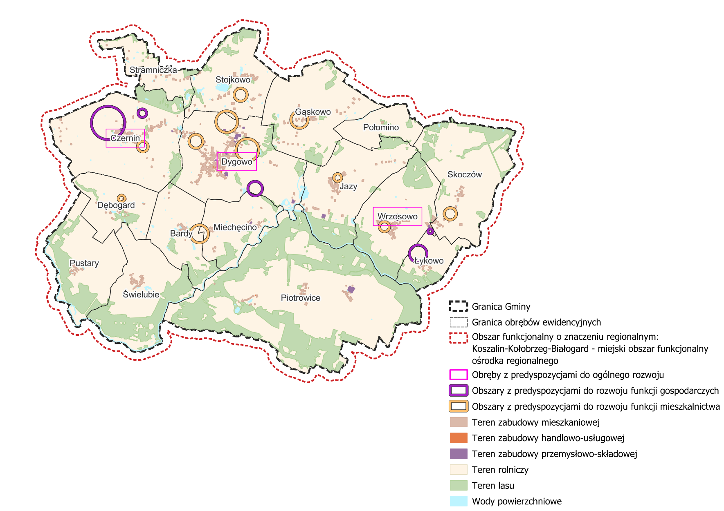
Źródło: Opracowanie własne

3.2. System powiązań przyrodniczych
Według podziału fizycznogeograficznego Polski, obszar gminy Dygowo położony jest na terenie Równiny Białogardzkiej należącej do Pobrzeża Koszalińskiego oraz Równiny Gryfickiej należącej do Pobrzeża Szczecińskiego.
Głównym atutem środowiskowym Gminy jest jej położenie w dorzeczu Parsęty, czyli jednej
z głównych rzek Pomorza. Nie można pominąć również malowniczych terenów przyrodniczych
i krajobrazowych, kompleksów leśnych o zróżnicowanym drzewostanie, urozmaiconej rzeźby terenu oraz czystego powietrza.
Na obszarze gminy Dygowo występują cenne tereny objęte różnymi formami ochrony przyrody. Północny fragment Gminy znajduje się w granicach Obszaru Chronionego Krajobrazu „Koszaliński Pas Nadmorski”, którego celem jest zachowanie walorów krajobrazowych, różnorodności biologicznej oraz powiązań ekologicznych w pasie nadmorskim. Na terenie gminy położony jest również Rezerwat Przyrody „Stramniczka”, chroniący torfowiska, siedliska bagienne i gatunki charakterystyczne dla ekosystemów podmokłych. Znaczna część Gminy znajduje się w obrębie Obszarów Natura 2000. Pierwszy z nich to „Dorzecze Parsęty” chroniący dolinę rzeki o dużym znaczeniu przyrodniczym
i ekologicznym oraz „Trzebiatowsko-Kołobrzeski Pas Nadmorski”, w którym zachowane są cenne siedliska nadmorskie i mokradłowe. Na terenie gminy znajdują się także 44 pomniki przyrody, będące elementem lokalnego dziedzictwa przyrodniczego. Przez Gminę przebiegają również korytarze ekologiczne 2005: Dolina Parsęty – Północny (KPn-16A) i Pomorze_1
(KPn-14A). Natomiast według Mapy korytarzy ekologicznych 2012 na terenie gminy Dygowo zlokalizowany jest korytarz ekologiczny Pobrzeża Zachodniopomorskie (KPn-21B). Powyższe formy ochrony przyrody podkreślają wysoki potencjał przyrodniczy Gminy Dygowo oraz konieczność prowadzenia polityki przestrzennej z poszanowaniem środowiska i zachowaniem równowagi ekologicznej.
Gmina Dygowo pod względem hydrograficznym należy do regionu wodnego Dolnej Odry
i Przymorza Zachodniego oraz obszaru dorzecza Odry. Poniżej zostały przedstawione JCWP znajdujące się na terenie gminy.
Tabela 10. JCWP na terenie gminy Dygowo
Lp. | Nazwa | Kod JCWP | Klasyfikacja stanu/ potencjału ekologicznego | Stan chemiczny | Ocena stanu JCWP
1. | Pysznica | RW60001044929 | umiarkowany stan ekologiczny | stan chemiczny poniżej dobrego | zły stan wód
2. | Parsęta od Radwi do Wielkiego Rowu | RW60001144979 | umiarkowany stan ekologiczny | stan chemiczny poniżej dobrego | zły stan wód
3. | Czerwona do Łopieniczki z Łopieniczką | RW6000104545 | zły stan ekologiczny | stan chemiczny poniżej dobrego | zły stan wód
4. | Parsęta od Wielkiego Rowu do ujścia | RW60001444999 | dobry potencjał ekologiczny | stan chemiczny poniżej dobrego | zły stan wód
5. | Malechowska Struga | RW600010452 | zły stan ekologiczny | stan chemiczny poniżej dobrego | zły stan wód
6. | Bogucinka | RW60001044972 | słaby stan ekologiczny | stan chemiczny poniżej dobrego | zły stan wód
7. | Dopływ spod Krzywej Góry | RW6000104512 | zły stan ekologiczny | stan chemiczny dobry | zły stan wód
Źródło: GIOŚ, Monitoring wód powierzchniowych
Analiza stanu JCWP na obszarze gminy Dygowo wskazuje, że większość cieków znajduje się w złym stanie ekologicznym. Jedynie Parsęta od Wielkiego Rowu do ujścia wyróżnia się dobrym potencjałem ekologicznym, a Pysznica oraz Parsęta od Radwi do Wielkiego Rowu osiągają umiarkowany stan. Natomiast pozostałe JCWP charakteryzują się złym lub słabym stanem. W zakresie stanu chemicznego wszystkie analizowane JCWP osiągają wartości poniżej dobrego, z wyjątkiem dopływu spod Krzywej Góry, dla którego odnotowano stan chemiczny dobry. Ocena wszystkich JCWP w Gminie wskazuje zły stan wód. W związku z tym konieczne jest wdrażanie działań naprawczych, takich jak poprawa gospodarki wodno-ściekowej, ograniczenie spływu biogenów oraz odtwarzanie naturalnych stref buforowych.
Według podziału Polski na 174 JCWPd, teren gminy Dygowo znajduje się na obszarze
JCWPd nr 9 (GW60009). Jednak na obszarze gminy Dygowo nie prowadzono badań wód podziemnych w ramach Państwowego Monitoringu Środowiska.
Gmina Dygowo, zgodnie z wymaganiami Ramowej Dyrektywy Wodnej oraz w oparciu o wytyczne Państwowego Gospodarstwa Wodnego Wody Polskie, realizuje swoje działania
w obszarze gospodarki wodnej z uwzględnieniem dokumentów planistycznych szczebla krajowego i regionalnego. Kluczowym dokumentem jest Plan gospodarowania wodami na obszarze dorzecza Odry, który określa cele środowiskowe dla jednolitych części wód powierzchniowych i podziemnych oraz wskazuje działania służące poprawie ich stanu ekologicznego i chemicznego.
Równocześnie Gmina objęta jest ustaleniami Planu zarządzania ryzykiem powodziowym na obszarze dorzecza Odry, który identyfikuje obszary narażone na ryzyko powodzi oraz określa środki minimalizujące potencjalne straty powodziowe. W granicach Gminy Dygowo występuje zagrożenie i ryzyko powodziowe zlokalizowane przede wszystkim w dolinie rzeki Parsęty oraz jej dopływów. Zgodnie z założeniami Planu zarządzania ryzykiem powodziowym, w Gminie konieczne jest utrzymanie drożności koryt rzek i rowów melioracyjnych, ochrona terenów zalewowych przed nadmierną zabudową oraz rozwój działań zwiększających retencję naturalną. Takie podejście pozwala na zmniejszenie ryzyka wystąpienia szkód powodziowych oraz zapewnia bezpieczeństwo mieszkańcom przy jednoczesnym zachowaniu równowagi między użytkowaniem przestrzeni a ochroną środowiska wodnego.
W perspektywie zmian klimatycznych i obserwowanych okresów suszy coraz większe znaczenie dla Gminy ma również Plan przeciwdziałania skutkom suszy, który wskazuje działania adaptacyjne w gospodarce wodnej, m.in. poprzez retencję, racjonalne gospodarowanie zasobami wodnymi, ograniczanie strat wody oraz rozwój zielono-niebieskiej infrastruktury.
Gmina Dygowo posiada znaczący potencjał środowiskowy wynikający z położenia w dorzeczu Parsęty oraz obecności cennych ekosystemów wodnych i leśnych. Występowanie licznych form ochrony przyrody podkreśla konieczność prowadzenia zrównoważonej polityki przestrzennej, łączącej rozwój z troską o środowisko. Jednocześnie zły stan wód powierzchniowych wskazuje na potrzebę działań naprawczych w zakresie gospodarki wodnej i retencji. Gmina planuje kontynuację działań zgodnych z Planem gospodarowania wodami na obszarze dorzecza Odry oraz Planem zarządzania ryzykiem powodziowym, obejmujących renowację zbiorników retencyjnych, modernizację sieci wodno-kanalizacyjnych i rozwój zielono-niebieskiej infrastruktury.
Rysunek 4. Model struktury funkcjonalno-przestrzennej Gminy Dygowo – środowisko przyrodnicze
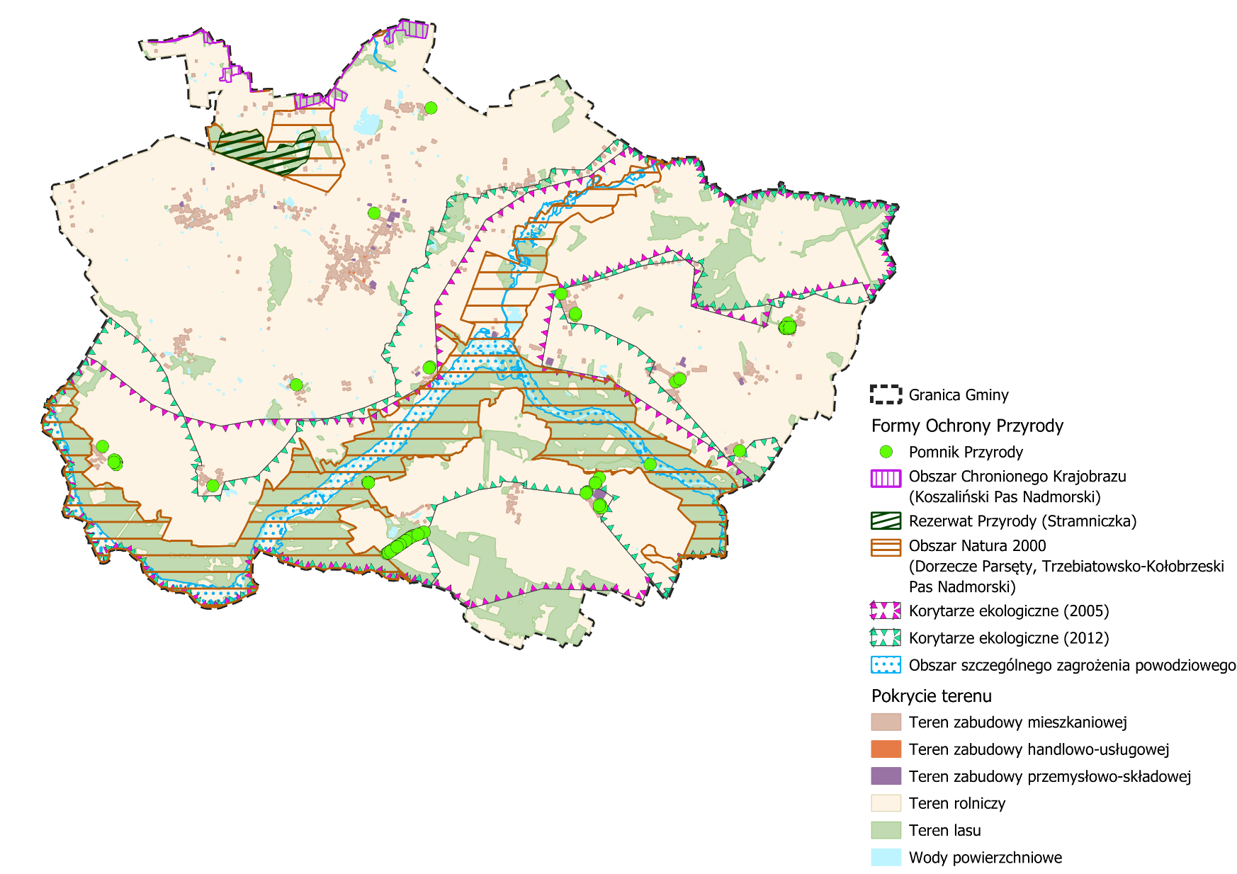
Źródło: Opracowanie własne

3.3. Główne korytarze i elementy sieci transportowych, w tym pieszych
i rowerowych
Główny ruch tranzytowy Gminy Dygowo skupia się na drodze ekspresowej S6, która stanowi połączenie Szczecina z Trójmiastem (równocześnie jest to trasa europejska E28). Przez Gminę przebiega też droga wojewódzka nr 163 (relacji Kołobrzeg-Wałcz), która ma istotne znaczenie dla układu komunikacyjnego. Na obszarze gminy droga wojewódzka łączy miejscowości Łykowo, Wrzosowo i Dygowo. Przez obszar gminy przebiegają także drogi powiatowe oraz gminne.
Na terenie gminy Dygowo funkcjonuje podstawowa infrastruktura rowerowa w postaci ścieżek rowerowych, które stanowią ważny element lokalnej sieci komunikacyjnej oraz rekreacyjnej. Trasy nie tylko umożliwiają mieszkańcom bezpieczne poruszanie się rowerem pomiędzy miejscowościami, ale również zachęcają do aktywnego spędzania czasu i poznawania walorów przyrodniczych regionu. Jednocześnie zauważalna jest potrzeba dalszego rozwoju infrastruktury, w tym tworzenia nowych odcinków oraz lepszego powiązania istniejących tras z regionalną siecią dróg pieszo-rowerowych. Rozbudowa i integracja szlaków rowerowych pozwoli na zwiększenie ich funkcjonalności, poprawę dostępności komunikacyjnej oraz wzmocnienie walorów turystycznych Gminy.
Przez Gminę Dygowo przebiega również linia kolejowa jednotorowa nr 404 relacji Szczecinek-Kołobrzeg. Gmina Dygowo obsługiwana jest za pośrednictwem stacji w Dygowie i Wrzosowie oraz przystanku w miejscowości Jazy.
Gmina nie prowadzi własnego systemu transportu zbiorowego zarządzanego bezpośrednio przez samorząd. Mieszkańcy korzystają z dostępnych połączeń regionalnych, jednak
w niektórych miejscowościach brakuje dogodnych rozwiązań komunikacyjnych. W związku
z tym Gmina podpisała umowę z prywatnym przewoźnikiem na obsługę linii Pustary-Kołobrzeg, aby zapewnić mieszkańcom lepszą dostępność komunikacyjną. Jednak wiele miejscowości wciąż pozostaje bez dostępu do komunikacji publicznej, co ogranicza mobilność części mieszkańców.
Infrastruktura drogowa i komunikacyjna Gminy Dygowo opiera się na sieci dróg, a także połączeniu kolejowym i podstawowej infrastrukturze rowerowej. Gmina systematycznie rozwija i modernizuje sieć dróg, poprawiając dostępność komunikacyjną oraz bezpieczeństwo mieszkańców. Trasy znajdujące się na terenie gminy tworzą spójny układ komunikacyjny, wzmacniający potencjał rozwojowy oraz atrakcyjność inwestycyjną i mieszkaniową.
Rysunek 5. Model struktury funkcjonalno-przestrzennej Gminy Dygowo – infrastruktura komunikacyjna
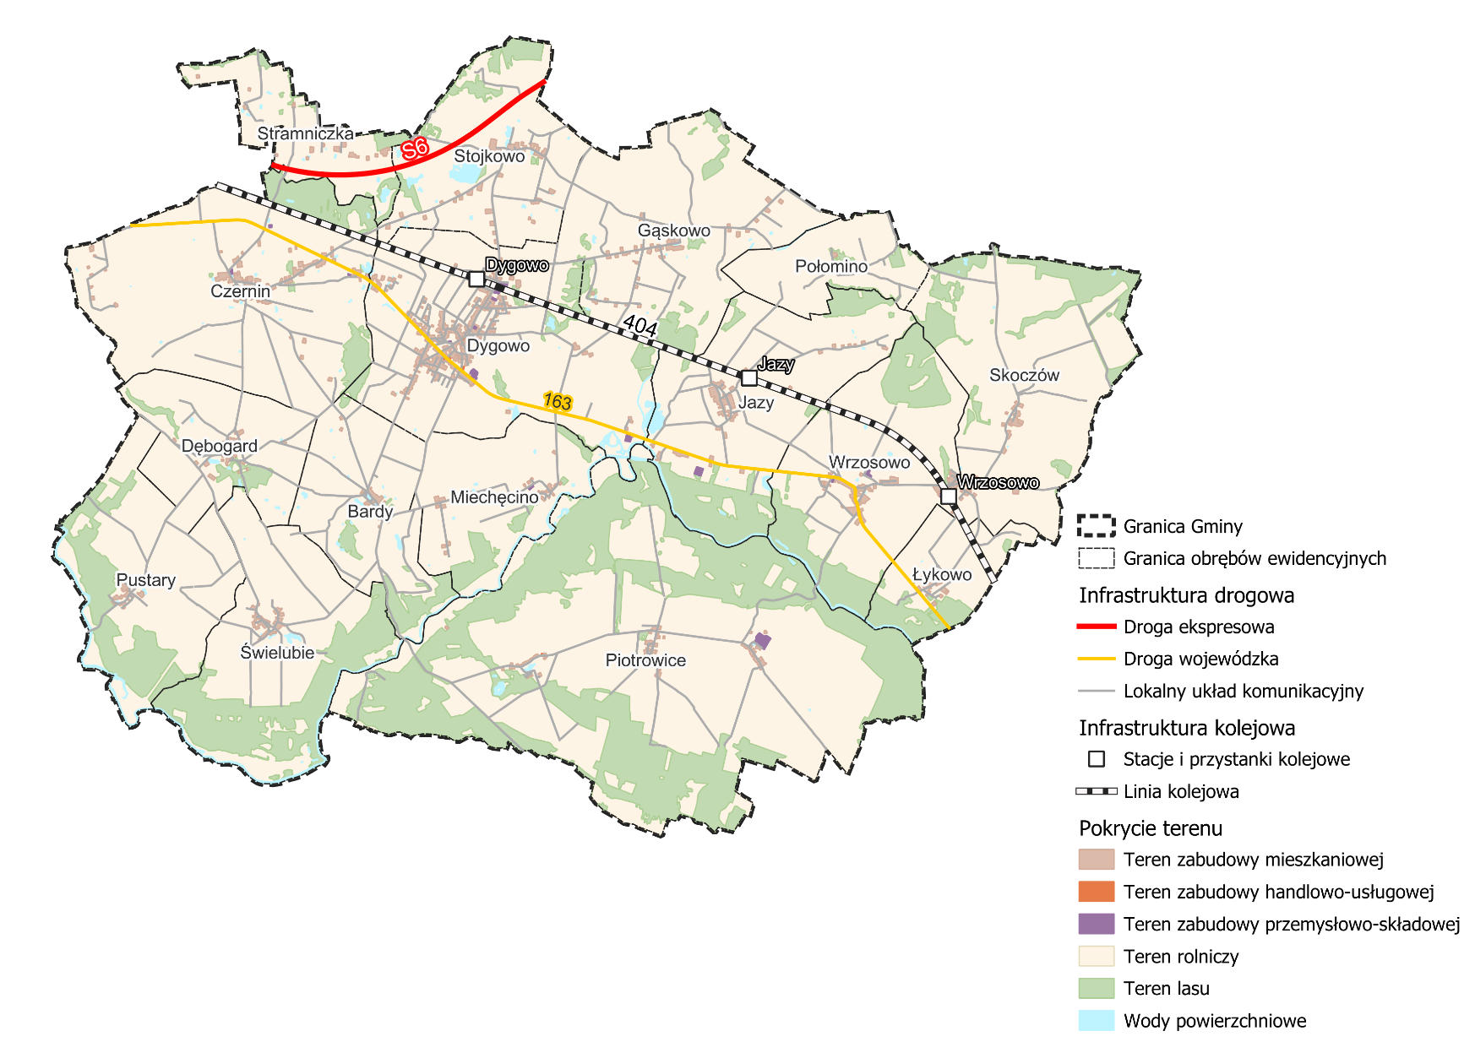
Źródło: Opracowanie własne

3.4. Główne elementy infrastruktury technicznej i społecznej
Zaopatrzenie w wodę Gminy Dygowo realizuje spółka Miejskie Wodociągi i Kanalizacja
Sp. z o.o. w Kołobrzegu. System opiera się na ujęciach w Bogucinie, Skoczowie i Włościborzu, przy czym na terenie gminy funkcjonują dwie stacje uzdatniania wody (Skoczów, Włościbórz). Według stanu na 2024 r. czynna sieć wodociągowa miała długość 88,10 km, natomiast sieć kanalizacyjna – 92,00 km. Obszar gminy znajduje się w granicach Aglomeracji Kołobrzeg,
a ścieki odprowadzane są do oczyszczalni przy ul. Wspólnej w Kołobrzegu.
System elektroenergetyczny Gminy zasilany jest z trzech GPZ 110/15 kV zlokalizowanych
w Ustroniu Morskim, Kołobrzegu (VI Dywizji Piechoty) oraz Gościnie. Przez Gminę Dygowo przebiegają linie elektroenergetyczne wysokiego napięcia relacji Kołobrzeg Koszalińska-Ustronie Morskie i Kołobrzeg Koszalińska-Gościno. Energa-Operator S.A., Oddział
w Koszalinie, eksploatuje sieci 110 kV, 15 kV i 0,4 kV oraz stacje 15/0,4 kV zarządzane przez Rejon Dystrybucji w Kołobrzegu. Układ ten zapewnia stabilność dostaw i możliwość przyłączania nowych odbiorców, w tym inwestycji o charakterze mieszkaniowym i usługowym.
Na terenie gminy ogrzewanie realizowane jest w oparciu o indywidualne źródła ciepła zasilane energią elektryczną, gazem lub paliwami stałymi. W perspektywie strategicznej istotne jest ograniczanie tradycyjnych źródeł spalania na rzecz nowoczesnych, niskoemisyjnych
i odnawialnych rozwiązań energetycznych, sprzyjających poprawie jakości powietrza
i efektywności energetycznej.
Gmina Dygowo dysponuje rozwiniętą siecią gazową średniego ciśnienia, zasilaną gazem ziemnym pochodzącym z Kopalni Gazu Ziemnego Jazy. Operatorem dystrybucji jest G.EN. GAZ ENERGIA Sp. z o.o. Możliwość korzystania z sieci gazowej podnosi jakość życia mieszkańców oraz zwiększa atrakcyjność Gminy dla potencjalnych inwestorów planujących rozwijać tu swoją działalność.
Dodatkowo na terenie gminy znajdują się następujące złoża kopalin: Bardy, Daszewo N, Miechęcino, Miechęcino II i Włościbórz oraz jeden aktualny obszar górniczy – Wrzosowo I.
Infrastruktura telekomunikacyjna obejmuje sieci komórkowe oraz powszechny, w dużej mierze światłowodowy, stacjonarny szerokopasmowy dostęp do Internetu świadczony przez wielu operatorów.
System gospodarowania odpadami obejmuje odbiór frakcji zmieszanej, selektywnej i odpadów wielkogabarytowych oraz obsługę mieszkańców przez Punkt Selektywnego Zbierania Odpadów Komunalnych w Dygowie. Obowiązujące uchwały porządkują system i wspierają podnoszenie poziomów selektywnej zbiórki.
Infrastruktura techniczna Gminy Dygowo zapewnia stabilne warunki funkcjonowania i rozwoju. Jednak kluczowy pozostaje dalszy rozwój sieci wodno-kanalizacyjnych w ślad za przyrostem zabudowy, rozbudowa pozostałej infrastruktury technicznej oraz wzrost efektywności selektywnej zbiórki odpadów. Taki kierunek działań sprzyja poprawie jakości życia mieszkańców, wzmacnia atrakcyjność inwestycyjną i pozostaje spójny z celami środowiskowymi.
Rysunek 6. Model struktury funkcjonalno-przestrzennej Gminy Dygowo – infrastruktura techniczna i zasoby geologiczne
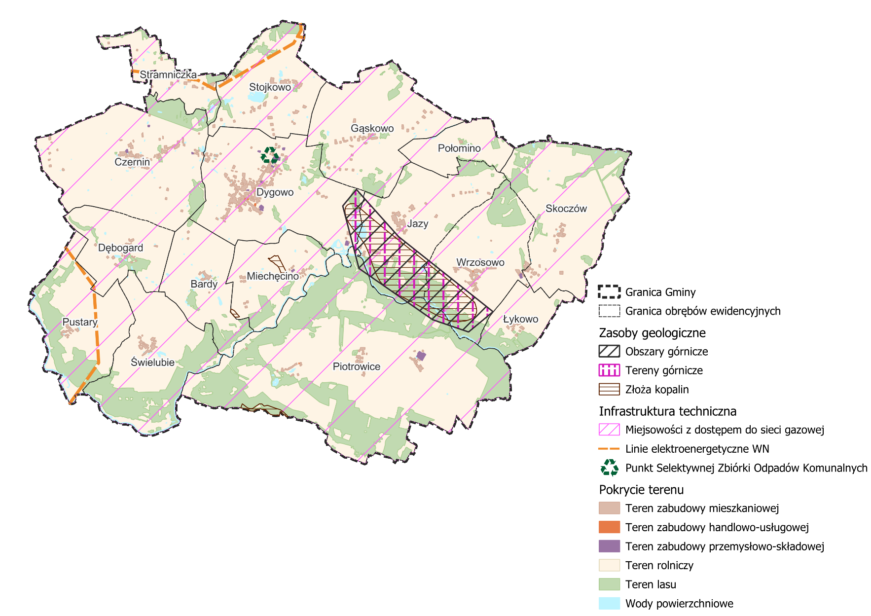
Źródło: Opracowanie własne
Infrastruktura społeczna Gminy Dygowo zapewnia mieszkańcom dostęp do podstawowych usług publicznych z zakresu administracji, edukacji, ochrony zdrowia, kultury oraz bezpieczeństwa. Jej rozmieszczenie charakteryzuje się układem hierarchicznym, w którym centralną rolę pełni Dygowo. Znajduje się tam przede wszystkim Urząd Gminy oraz Posterunek Policji. W pozostałych miejscowościach funkcjonują obiekty uzupełniające, pełniące ważną rolę w zaspokajaniu lokalnych potrzeb mieszkańców i integracji społeczności. Struktura rozmieszczenia infrastruktury społecznej odzwierciedla dążenie do zapewnienia zrównoważonego rozwoju oraz równych warunków dostępu do usług na terenie całej Gminy.
W Gminie Dygowo funkcjonują trzy szkoły podstawowe, które stanowią podstawowy element systemu oświaty. Szkoła Podstawowa im. Adama Mickiewicza zlokalizowana jest w Dygowie. Kolejną placówką jest Publiczna Szkoła Podstawowa im. Ignacego Łukasiewicza we Wrzosowie, obsługująca wschodnią część Gminy. Natomiast Szkoła Podstawowa im. Orła Białego w Czerninie zaspokaja potrzeby edukacyjne mieszkańców zachodniej części. Uzupełnieniem systemu oświaty są placówki wychowania przedszkolnego, których działalność ukierunkowana jest na wspieranie rozwoju dziecka oraz przygotowanie go do podjęcia nauki na kolejnym etapie edukacji. Przy każdej ze szkół podstawowych na terenie gminy Dygowo funkcjonuje oddział przedszkolny. Tego rodzaju organizacja publiczna umożliwia dzieciom rozpoczęcie edukacji w znanym i przyjaznym środowisku, z możliwością kontynuowania nauki w tej samej placówce na etapie szkolnym. Integralnym elementem oświaty na terenie gminy jest również żłobek „Bajkowy Zakątek”, zapewniający opiekę dzieciom od 1. do 3. roku życia.
Kultura w Gminie Dygowo koncentruje się wokół działalności Gminnego Ośrodka Kultury
i Biblioteki w Dygowie, który stanowi główną instytucję animującą życie kulturalne i społeczne. Ośrodek organizuje wydarzenia o charakterze patriotycznym, artystycznym i integracyjnym, wspierając aktywność mieszkańców i lokalnych stowarzyszeń. W ramach GOKiB działa również Biblioteka Publiczna w Dygowie oraz Filia Biblioteczna we Wrzosowie. Obie placówki prowadzą działalność kulturalno-oświatową, udostępniają księgozbiory, a także uczestniczą
w programach wspierających czytelnictwo.
Na terenie gminy działa także wiele stowarzyszeń, klubów, kół gospodyń wiejskich oraz jednostek ochotniczych straży pożarnych. Jednostki te realizują liczne inicjatywy społeczne, edukacyjne, sportowe i kulturalne.
Podstawowa infrastruktura opieki zdrowotnej na terenie gminy Dygowo obejmuje dwa ośrodki zdrowia, w których mieszkańcy korzystają z usług lekarzy rodzinnych. Dostępność usług zdrowotnych umożliwia mieszkańcom sprawne korzystanie z porad lekarskich bez konieczności dojazdu do większych ośrodków miejskich. Funkcjonują również dwie placówki farmaceutyczne, apteka w Dygowie oraz punkt apteczny we Wrzosowie, które zapewniają mieszkańcom dostęp do leków i podstawowych środków medycznych.
Infrastruktura społeczna Gminy Dygowo tworzy spójny system instytucji i usług publicznych, zapewniających mieszkańcom dostęp do edukacji, kultury, opieki zdrowotnej, administracji oraz bezpieczeństwa. W kolejnych latach Gmina planuje dalsze wzmacnianie potencjału społecznego poprzez modernizację infrastruktury kulturalnej i rekreacyjnej, rozwój oferty edukacyjnej dla dzieci do lat 3 oraz wspieranie aktywności społecznej mieszkańców. Kierunki te stanowią kluczowy element budowy nowoczesnej, przyjaznej i zintegrowanej wspólnoty lokalnej, w której wysoka jakość życia idzie w parze z równym dostępem do usług publicznych.
Rysunek 7. Model struktury funkcjonalno-przestrzennej Gminy Dygowo – infrastruktura społeczna
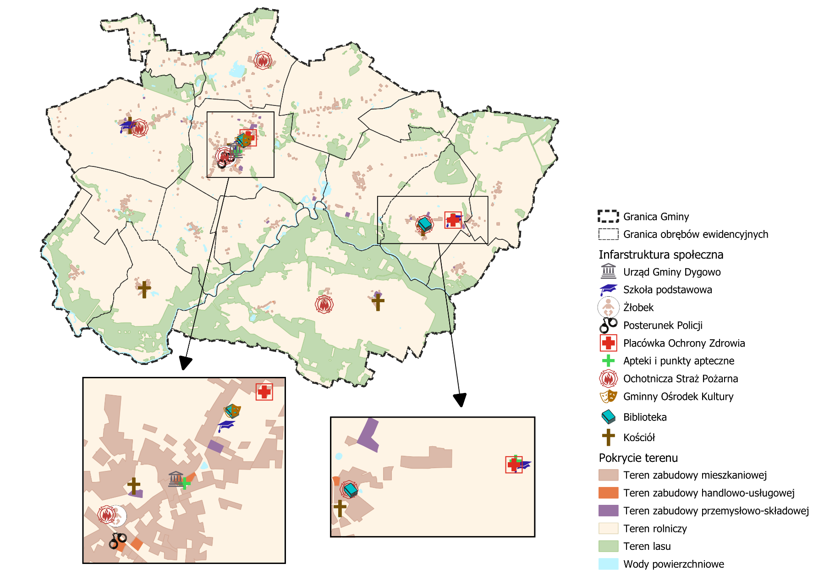
Źródło: Opracowanie własne
Na terenie gminy Dygowo zlokalizowane są również liczne obiekty zabytkowe, stanowiące ważny element dziedzictwa kulturowego regionu. W strukturze przestrzennej występują zarówno obiekty wpisane do rejestru zabytków, jak i te ujęte w ewidencji zabytków. Obejmują one m.in. zabytkowe kościoły, pałace, dwory, chałupy ryglowane oraz budynki gospodarcze
z XIX w. Szczególną wartość mają obiekty sakralne, reprezentujące styl gotycki i neoromański. Istotnym uzupełnieniem dziedzictwa są stanowiska archeologiczne, czyli osady, grodziska oraz cmentarzyska kurhanowe z okresu wczesnego średniowiecza, świadczące o bogatej historii osadnictwa na tym terenie. Najcenniejsze z nich zlokalizowane są w miejscowościach Bardy, Kłopotowo, Świelubie czy Włościbórz, gdzie zachowały się relikty dawnych osad
i umocnień obronnych. Bogata mozaika obiektów dziedzictwa materialnego, rozlokowanych równomiernie na obszarze gminy, stanowi istotny potencjał dla rozwoju kultury lokalnej
i turystyki historycznej.
Wobec powyższego ochrona i rewitalizacja zabytków oraz popularyzacja wiedzy o lokalnym dziedzictwie stanowią istotny kierunek rozwoju Gminy. Planowane działania koncentrują się na zachowaniu i odnowie najcenniejszych obiektów, tworzeniu ścieżek edukacyjnych
o tematyce historycznej oraz włączaniu dziedzictwa w ofertę kulturalno-turystyczną regionu. Dzięki temu Gmina Dygowo dąży do wzmocnienia tożsamości lokalnej i promocji walorów kulturowych w sposób zrównoważony i edukacyjny.

Rysunek 8. Model struktury funkcjonalno-przestrzennej Gminy Dygowo – środowisko kulturowe
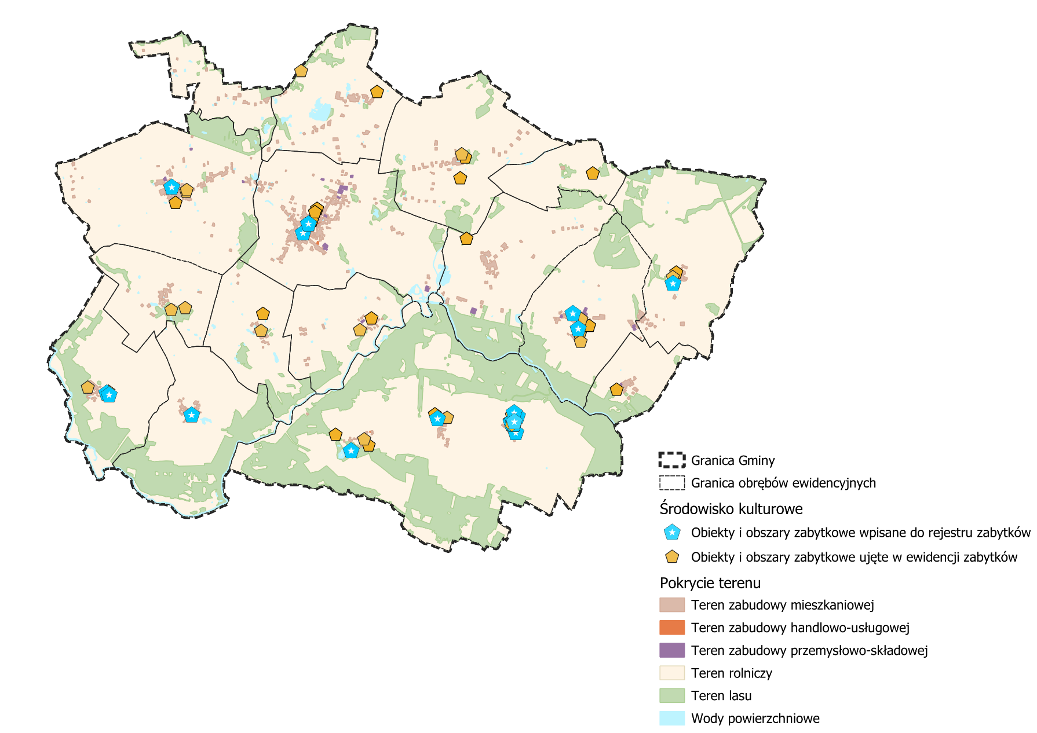
Źródło: Opracowanie własne

4. Ustalenia i rekomendacje w zakresie kształtowania i prowadzenia polityki przestrzennej w gminie

4.1. Zasady ochrony środowiska i jego zasobów, w tym ochrona powietrza, przyrody i krajobrazu
Ochrona przyrody
- na obszarach objętych formami ochrony przyrody należy stosować wytyczne zawarte
w dokumentach ustanawiających te formy ochrony oraz w planach ochrony lub zadaniach ochronnych, jeżeli zostały opracowane,
- na terenach leśnych, podejmowane działania muszą być zgodne z planami urządzenia lasu,
- w dolinach rzek należy zachować ciągłość ekologiczną i zapewnić możliwość migracji zwierząt, m.in. poprzez niezabudowywanie fragmentów dolin i ich zboczy oraz ich powiązanie z otaczającym środowiskiem,
- na terenach podmokłych należy zapewnić drożność korytarzy ekologicznych
i migracyjnych, poprzez utrzymanie niezagospodarowanych, funkcjonalnie połączonych fragmentów,
- należy chronić dziko występujące gatunki roślin, zwierząt i grzybów oraz ich naturalne siedliska zgodnie z przepisami o ochronie przyrody,
- należy przeciwdziałać negatywnym skutkom urbanizacji, szczególnie na terenach cennych przyrodniczo i chronionych,
- wskazane jest podejmowanie współpracy z sąsiednimi gminami w zakresie ochrony przyrody, kształtowanie powiązań ekologicznych oraz zarządzania systemami obszarów chronionych,
- naturalne cieki i zbiorniki wodne będące częścią ciągów ekologicznych powinny być chronione, z dopuszczeniem ich wykorzystania na cele publiczne, jeśli jest to zasadne,
- zaleca się wdrażanie rozwiązań przestrzennych i technicznych zapobiegających fragmentyzacji siedlisk i utracie łączności ekologicznej,
- obszary podmokłe powinny być zachowane w stanie naturalnym ze względu na ich rolę
w regulacji stosunków wodnych, klimatycznych i ekologicznych,
- wskazane jest dokumentowanie oraz waloryzowanie przyrodnicze terenów o istotnych funkcjach ekologicznych (np. w ramach opracowań ekofizjograficznych),
- należy wspierać zalesiania, tworzenie śródpolnych zadrzewień i zakrzewień oraz ekstensywne użytkowanie łąk i pastwisk,
- trzeba ograniczać rozpraszanie zabudowy na terenach otwartych przez odpowiednie planowanie przestrzenne chroniące grunty rolne i wartościowe ekosystemy,
- wskazane jest przywracanie naturalnych cech środowiska i odtwarzanie zdegradowanych ekosystemów – w tym leśnych, wodnych, podmokłych i łąkowych m.in. poprzez zwiększenie retencji wodnej w ekosystemach,
- powinno się zwiększać powierzchnię zalesień zwłaszcza:
- na obszarach o niskiej lesistości, ale wysokim potencjale leśnym,
- na gruntach rolnych o niskiej przydatności,
- na terenach dotkniętych erozją,
- na gruntach porolnych objętych sukcesją naturalną,
- elementy charakterystyczne dla krajobrazu wiejskiego, takie jak miedze, zadrzewienia, drogi polne i małe cieki, powinny być chronione, szczególnie na terenach intensywnego rolnictwa,
- w celu przeciwdziałania suszy rolniczej należy zachować i odtwarzać śródpolne zadrzewienia, cieki, oczka wodne i tereny podmokłe wraz z towarzyszącą roślinnością oraz historyczne systemy melioracyjne,
- ochrona bioróżnorodności biologicznej, terenów zieleni i krajobrazu powinna być wspierana poprzez odpowiednie zapisy w dokumentach planistycznych,
- należy ograniczyć lub eliminować obiekty mogące negatywnie wpływać na środowisko (poprzez zapisy w miejscowych planach zagospodarowania przestrzennego).
Ochrona wód
- należy poprawiać jakość wód powierzchniowych i podziemnych poprzez:
- rozwój i modernizację infrastruktury środowiskowej,
- eliminację nieszczelnych zbiorników ściekowych,
- ograniczenie odpływu związków azotu ze źródeł rolniczych,
- tworzenie stref buforowych i zbiorników wokół cieków,
- przeciwdziałanie eutrofizacji oraz zwiększenie retencji wodnej,
- racjonalne gospodarowanie wodą, np. zwiększenie retencji małej skali, optymalizacja zużycia wody w gospodarstwach i przemyśle,
- należy wspierać działania zwiększające retencję w dolinach rzecznych poprzez: budowę małych zbiorników, spiętrzenia, przebudowę rowów i kanałów,
- retencjonowanie wód opadowych,
- planowanie przestrzenne wspierające prawidłowe odprowadzanie wód opadowych,
- należy zwiększać zdolność retencyjną zlewni na gruntach rolnych, leśnych, zadrzewionych oraz wodno-błotnych, bez pogarszania warunków przepływu na obszarach zagrożonych powodzią,
- należy zwiększać wykorzystywanie wód opadowych i roztopowych, co pozwala ograniczyć zużycie wody z tradycyjnych ujęć,
- należy zachować i chronić naturalne elementy wodne, takie jak starorzecza, torfowiska, bagna, stawy i oczka wodne,
- ograniczać zabudowę w odległości mniejszej niż 100,00 m od naturalnej linii brzegowej jezior przepływowych o istotnych walorach krajobrazowych,
- należy chronić wody przed zanieczyszczeniami rolniczymi, m.in. przez stosowanie zasad Dobrej Praktyki Rolniczej w zakresie nawożenia i przechowywania kiszonek
w pobliżu cieków,
- należy przeciwdziałać skutkom suszy zgodnie z Planem przeciwdziałania skutkom suszy (rozporządzenie Ministra Infrastruktury z 15 lipca 2021 r.), przy czym należy:
- w pierwszej kolejności stosować naturalne metody retencji,
- sztuczną retencję traktować jako ostateczność,
- nowe inwestycje w tym zakresie poprzedzić analizami zgodnymi z aktualnymi przepisami i realnymi potrzebami.
Zaplanowane działania należy realizować z uwzględnieniem zapisów planu zarządzania ryzykiem powodziowym i planu przeciwdziałania skutkom suszy. Zgodnie z przytoczonym planem, Gmina Dygowo została zakwalifikowana jako obszar słabo zagrożony suszą rolniczą na terenach rolnych i leśnych, silnie zagrożony suszą hydrologiczną oraz umiarkowanie i słabo zagrożony suszą hydrogeologiczną. W rezultacie łączne zagrożenie suszą całej Gminy Dygowo zostało zaklasyfikowane jako umiarkowane.
Obszar gminy podlega pod Plan gospodarowania wodami na obszarze dorzecza Odry ustanowiony rozporządzeniem Ministra Infrastruktury z dnia 16 listopada 2022 r. (Dz.U. 2023 poz. 335). Zgodnie z art. 4 ust. 1 RDW celem wód powierzchniowych jest:
- niepogarszanie się stanu wód powierzchniowych oraz ochrona i przywrócenie dobrego stanu JCW,
- osiągnięcie co najmniej dobrego stanu lub potencjału ekologicznego wód powierzchniowych,
- stopniowe eliminowanie, a w rezultacie zaprzestanie zrzutów do wód powierzchniowych substancji priorytetowych i niebezpiecznych, a także zapobieganie dopływowi zanieczyszczeń do wód podziemnych,
- odwrócenie każdej znaczącej i ciągłej tendencji wzrostu stężenia każdego zanieczyszczenia wynikającego z wpływu działalności człowieka w celu stopniowej redukcji zanieczyszczenia wód podziemnych,
- osiągnięcie zgodności ze wszystkimi normami i celami określonymi
w ustawodawstwie wspólnotowym dla obszarów chronionych.
Natomiast zgodnie z art. 59 ust. Prawo wodne, celem środowiskowym dla jednolitych części wód podziemnych jest:
- zapobieganie lub ograniczanie wprowadzenia do nich zanieczyszczeń,
- zapobiegania pogorszeniu oraz poprawa ich stanu,
- ich ochrona i podejmowanie działań naprawczych, a także zapewnienie równowagi pomiędzy poborem a zasilaniem tych wód, tak aby osiągnąć ich dobry stan.
Ochrona powietrza
- należy dążyć do rozbudowy centralnych systemów zaopatrzenia w ciepło, zmiany paliw na niskoemisyjne oraz rozwoju odnawialnych źródeł energii,
- należy dążyć do redukcji emisji zanieczyszczeń pochodzących z transportu drogowego, emisji ze źródeł komunalnych,
- należy dążyć do ograniczenia zanieczyszczenia powietrza oraz poprawy efektywności energetycznej i cieplnej poprzez:
- modernizację istniejących kotłowni lokalnych,
- wymianę źródeł ciepła na niskoemisyjne i nieemisyjne,
- wykorzystanie odnawialnych źródeł energii,
- działania termomodernizacyjne obiektów użyteczności publicznej.
Ochrona klimatu akustycznego
- należy dążyć do ograniczenia poziomu hałasu emitowanego przez środki transportu wzdłuż głównych dróg i linii kolejowych,
- należy dążyć do tworzenia alternatyw dla indywidualnego transportu samochodowego
i jego ograniczenia,
- należy dążyć do zapewnienia wysokiej jakości dróg, poprzez prace remontowe, modernizację i ich przebudowę.
Ochrona złóż kopalin
- należy dążyć do racjonalnej gospodarki złożami kopalin, w szczególności przez kompleksowe i racjonalne wykorzystanie kopalin towarzyszących oraz technologii eksploatacji zapewniającej ograniczenie ujemnego wpływu na środowisko,
- należy dążyć do wspierania prac związanych z poszukiwaniem i rozpoznawaniem surowców energetycznych,
- należy dążyć do wyznaczania pasów ochronnych dla terenów sąsiednich, nieobjętych eksploatacją zgodnie z przepisami odrębnymi,
- sposób zagospodarowania terenu powinien być dostosowany do potrzeb prowadzonej działalności i nie powinien powodować zagrożenia bezpieczeństwa na terenach sąsiednich,
- zaleca się wykonywanie rekultywacji terenu po wyeksploatowaniu złóż w oparciu
o ustalony kierunek i warunki przeprowadzenia rekultywacji,
- należy dążyć do ograniczenia degradacji litosfery, w tym warstwy glebowej, jak również niekorzystnych zmian w krajobrazie i gospodarce wodnej, związanych z powierzchniową eksploatacją surowców mineralnych m.in. poprzez rekultywację terenów poeksploatacyjnych.
Zapobieganie zagrożeniom naturalnym
- należy uwzględnić w planach rozwojowych Gminy, mapy zagrożenia powodziowego, mapy ryzyka powodziowego, plany zarządzania ryzykiem powodziowym, a także plany przeciwdziałania skutkom suszy.
Ochrona krajobrazu
- należy dążyć do zachowania bogatej struktury krajobrazu w szczególności poprzez:
- kształtowanie harmonijnej mozaiki elementów krajobrazowych,
- przeciwdziałanie wycince zadrzewień przydrożnych, śródpolnych,
- stosowanie następujących kategorii dolesień: powiększanie istniejących kompleksów, uzyskanie większej zwartości kompleksów, zalesiania łącznikowe,
- kształtowanie krajobrazu rolniczego: wprowadzanie zadrzewień pasmowych i grupowych oraz śródpolnych zalesień,
- odbudowę biologicznej linii brzegowej zbiorników wodnych i cieków,
- optymalizację układu osadniczego, ograniczanie rozpraszania zabudowy,
- tworzenie biologicznej zabudowy terenów właściwych dla rozwoju rekreacji
w sąsiedztwie lasów.

4.2. Zasady ochrony dziedzictwa kulturowego i zabytków oraz dóbr kultury współczesnej
- należy podejmować działania mające na celu zachowanie dobrego stanu obiektów wpisanych do rejestru zabytków oraz ujętych w ewidencji zabytków,
- wskazane jest kompleksowe odnawianie i rewaloryzacja zdegradowanych obszarów historycznych, zespołów zabytkowych i przestrzeni o znaczeniu kulturowym, które są istotne dla tożsamości regionu,
- należy chronić i przywracać historyczne układy zieleni, takie jak zabytkowe cmentarze, aleje drzew oraz parki,
- powinno się eliminować takie formy użytkowania, które obniżają wartość kulturową zabytków lub zakłócają charakter historycznych przestrzeni,
- zaleca się nadawanie nieużytkowanym obiektom zabytkowym nowych funkcji, np. kulturalnych, edukacyjnych czy turystycznych, w celu ich racjonalnego wykorzystania, podnoszenia atrakcyjności regionu oraz wpierania lokalnej gospodarki,
- elementy krajobrazu kulturowego mające znaczenie dla tożsamości obszarów wiejskich powinny być chronione,
- rozwój Gminy powinien opierać się na harmonijnym wykorzystaniu dziedzictwa kulturowego, z poszanowaniem jego wartości,
- walory kulturowe powinny być wykorzystywane na potrzeby funkcji rekreacyjnych
i wypoczynkowych,
- obszary zachowujące tradycyjny charakter krajobrazowy i kulturowy powinny być objęte szczególną ochroną,
- należy porządkować i przywracać wartości kulturowe oraz elementy ekspozycji krajobrazu, szczególnie w miejscach o wysokich walorach wizualnych,
- ważne jest zachowanie otwartych przestrzeni o wysokiej wartości krajobrazowej, unikanie zabudowy terenów rolnych i leśnych oraz wykorzystanie rezerw terenowych w ramach już istniejącej struktury przestrzennej,
- nowa zabudowa powinna harmonizować z lokalną tradycją architektoniczną, akcentować istniejące dominanty przestrzenne i krajobrazowe oraz unikać obiektów zaburzających ład przestrzenny,
- należy obejmować ochroną elementy tradycyjnej architektury wiejskiej charakterystycznej dla danego regionu,
- realizacja działań powinna być zgodna z zapisami wojewódzkiego programu opieki nad zabytkami,
- należy dążyć do utrzymania ładu przestrzennego zachowania kulturowych cech krajobrazu oraz kształtowania korytarzy przyrodniczo-kulturowych o znaczeniu regionalnym poprzez:
- ograniczanie negatywnych skutków urbanizacji i reurbanizacji,
- wzmacnianie walorów przestrzennych obiektów i terenów (w tym poprzemysłowych) przez rewitalizację i restaurację,
- ochronę oraz odnowę symbolicznych i zabytkowych przestrzeni historycznych,
- rozwój sieci szlaków turystyki kulturowej wykorzystujących istniejące walory architektoniczne i krajobrazowe,
- należy identyfikować wartościowe obiekty i przestrzenie kultury współczesnej o znaczeniu ponadlokalnym oraz wprowadzać odpowiednie zapisy ochronne do dokumentów planistycznych Gminy,
- wskazane jest udostępnianie stanowisk archeologicznych, które mają wyraźną formę krajobrazową w celach edukacyjnych, naukowych i turystycznych,
- powinno się zapewnić właściwą widoczność i ekspozycję zabytków, m.in. przez określenie maksymalnych gabarytów nowej zabudowy,
- w celu ochrony walorów widokowych i estetycznych zespołów zabytkowych należy wyznaczać strefy ochrony krajobrazu i ekspozycji,
- istotne jest utrzymanie struktury przestrzennej o walorach kulturowych poprzez odpowiednią pielęgnację zieleni, eliminację przypadkowych nasadzeń i samosiewów oraz przeprowadzenie specjalistycznych prac rewitalizacyjnych,
- należy odtwarzać zabytkowe elementy kompozycji krajobrazu,
- zaleca się chronić naturalne krajobrazy powiązane z historycznymi układami przestrzennymi,
- zaleca się zachować tradycyjny charakter układu osadniczego,
- należy odbudowywać historyczne zadrzewienia, zwłaszcza aleje przydrożne,
- należy eliminować dysharmonijne elementy krajobrazu lub wprowadzać osłony roślinne,
- należy ustanowić wytyczne dotyczące lokalizacji, formy, gabarytów współczesnej zabudowy, dostosowanej do charakteru otoczenia.

4.3. Kierunki zmian w strukturze zagospodarowania terenów, w tym określenia szczególnych potrzeb w zakresie nowej zabudowy mieszkaniowej
Kluczowym kierunkiem rozwoju Gminy Dygowo powinna być koncentracja działań inwestycyjnych w obszarach posiadających odpowiednie warunki infrastrukturalne
i przestrzenne. Rozwój osadnictwa planuje się przede wszystkim w miejscowościach dobrze wyposażonych w infrastrukturę techniczną, położonych w bliskim sąsiedztwie Kołobrzegu oraz w pobliżu drogi wojewódzkiej, zapewniającej dogodne powiązania komunikacyjne
z regionem.
Poza tym:
- należy dążyć do zapobiegania niekontrolowanym procesom rozprzestrzeniania się osadnictwa,
- należy dążyć do ochrony terenów otwartych przed rozpraszaniem zabudowy,
- należy dążyć do przeciwdziałania negatywnym skutkom suburbanizacji w aspekcie ochrony środowiska,
- należy dążyć do ochrony krajobrazu przed chaosem inwestycyjnym,
- należy dążyć do odpowiedniego wykorzystania terenów w granicach zurbanizowanych oraz tworzenia większej zwartości przestrzennej struktury miejscowości,
- należy dążyć do uzupełniania zabudowy mieszkaniowej o usługi podstawowe i zieleń urządzoną,
- należy dążyć do tego, aby lokalizacja nowej zabudowy wielorodzinnej odbywała się
w powiązaniu z istniejącą zabudową, jako kontynuacja istniejącej w sąsiedztwie,
na terenach skomunikowanych i uzbrojonych,
- należy dążyć do tego, aby lokalizacja nowej zabudowy wielorodzinnej odbywała się
w powiązaniu z istniejącą lub wyznaczoną w planie miejscowym, jako kontynuacja istniejącej w sąsiedztwie, na terenach skomunikowanych i uzbrojonych,
- należy dążyć do tworzenia atrakcyjnej przestrzeni zapewniającej wysokie standardy zamieszkania,
- należy dążyć do projektowania nowej zabudowy jako uzupełniania istniejącej struktury przestrzennej, w szczególności w obszarach posiadających dostęp do infrastruktury technicznej i komunikacyjnej bez konieczności jej rozbudowy,
- należy dążyć do wykorzystania potencjału inwestycyjnego terenów stanowiących obszary możliwego zagospodarowania, wskazanego w polityce przestrzennej Gminy,
w szczególności w kierunku zabudowy usługowej i mieszkaniowej jednorodzinnej, przy czym wielkość wyznaczonych terenów powinna uwzględniać skalę rozwoju
i przeciwdziałać dezintegracji Gminy,
- należy dążyć do ponownego wykorzystania obszarów, które utraciły swoje dotychczasowe funkcje i/lub walory środowiskowe, a posiadają potencjał do rozwoju funkcji: mieszkaniowych, mieszkaniowo-usługowych, usługowych, rekreacyjnych, a także związanych z zieloną infrastrukturą, z uwzględnieniem koniecznych do przeprowadzenia przekształceń funkcjonalno-przestrzennych, rekultywacji oraz działań rewaloryzacyjnych, remontowych czy modernizacyjnych,
- należy dążyć do podnoszenia jakości istniejących struktur, w szczególności:
- koncentrowania i rozwoju podstawowych usług publicznych oraz powiązanych z nimi przestrzeni publicznych w istniejących i kształtujących się ośrodkach tworzących sieć osadniczą,
- wzmacniania powiązań w transporcie zbiorowym pomiędzy ośrodkami tworzącymi sieć osadniczą na poziomie lokalnym a ośrodkami wyższej rangi,
- strukturyzacji przestrzennej obszarów zdegradowanych żywiołową suburbanizacją (rekompozycja funkcjonalno-przestrzenna), m.in. poprzez integrację istniejących małych struktur mieszkaniowych w większe zespoły, uwzględniające w swym programie ogólnodostępne przestrzenie publiczne oraz funkcje ośrodkotwórcze na poziomie lokalnym,
- należy dążyć do tworzenia strategicznych obszarów do zainwestowania produkcyjnego
i usługowego oraz ich uzbrajania w infrastrukturę techniczną,
- należy dbać o ład i kompozycję przestrzenną poprzez ustalenie (w planach miejscowych) form zabudowy,
- zaleca się, aby rozwój zabudowy produkcyjno-przemysłowej następował przy głównych szlakach komunikacyjnych,
- zaleca się realizację zabezpieczeń zabudowy produkcyjno-przemysłowej w postaci
m.in. pasów zieleni izolacyjnej od granic terenów przeznaczonych pod lokalizację zabudowy mieszkaniowej,
- w przypadku obiektów, dla których pomimo zastosowania dostępnych rozwiązań technicznych, technologicznych i organizacyjnych nie jest możliwe dotrzymanie standardów jakości środowiska, należy utworzyć obszar ograniczonego użytkowania.

4.4. Zasady lokalizacji obiektów handlu wielkopowierzchniowego w rozumieniu ustawy z dnia 27 marca 2003 r. o planowaniu i zagospodarowaniu przestrzennym
W przypadku lokalizacji nowych obiektów handlu wielkopowierzchniowego w rozumieniu ustawy z dnia 27 marca 2003 r. o planowaniu i zagospodarowaniu przestrzennym, poniżej wskazano podstawowe zasady lokalizacji:
- na terenach wskazanych w aktach prawa miejscowego jako strefy handlu wielkopowierzchniowego (jeżeli takie wystąpią):
- za najbardziej preferowane obszary do lokalizacji obiektów handlu wielkopowierzchniowego wyznacza się tereny znajdujące się w strefie podmiejskiej oraz przy skrzyżowaniach i węzłach drogowych dróg krajowych i wojewódzkich,
- należy dążyć do realizacji zabudowy obiektów handlu wielkopowierzchniowego
w sposób harmonizujący z charakterem zabudowy sąsiedniej,
- należy dążyć do kształtowania zabudowy w oparciu o skalę człowieka oraz projektowania elewacji w sposób umożliwiający przechodniom wgląd we wnętrza sklepowe i zapoznanie się z ofertą,
- należy dążyć do realizacji ujednoliconych parkingów, opracowanych dla całego terenu,
- należy dążyć do wyznaczania niewielkich terenów zieleni urządzonej jako miejsc odpoczynku dla kupujących.

4.5. Zasady lokalizacji kluczowych inwestycji celu publicznego
Dla lokalizacji inwestycji celu publicznego stosuje się przepisy art. 50-67c ustawy z dnia
27 marca 2003 r. o planowaniu i zagospodarowaniu przestrzennym (Dz. U. 2024 poz. 1130
ze zm.).
Zgodnie z definicją celu publicznego zawartą w art. 6 ustawy z dnia 21 sierpnia 1997 r.
o gospodarce nieruchomościami (Dz. U. 2024 poz. 1145 ze zm.), działania te obejmują realizację celów takich jak:
- wydzielanie gruntów pod drogi publiczne, drogi dla rowerów i drogi wodne, budowa, utrzymanie oraz wykonanie robót budowlanych tych dróg, obiektów i urządzeń transportu publicznego, a także łączności publicznej i sygnalizacji,
- budowa i utrzymywanie ciągów drenażowych, przewodów i urządzeń służących do przesyłania lub dystrybucji płynów, pary, gazów i energii elektrycznej, a także innych obiektów i urządzeń niezbędnych do korzystania z tych przewodów i urządzeń,
- budowa i utrzymanie publicznych urządzeń służących do zaopatrzenia ludności w wodę, gromadzenia, przesyłania, oczyszczania i odprowadzania ścieków oraz odzysku
i unieszkodliwiania odpadów, w tym składowania lub wykorzystywania w instalacji odnawialnych źródeł energii, w tym instalacji do wytwarzania biogaz w rozumieniu art. 2 pkt 1 ustawy z dnia 20 lutego 2015 r. o odnawialnych źródłach energii (Dz. U. 2024 poz. 1361 ze zm.),
- budowa i utrzymanie obiektów oraz urządzeń służących ochronie środowiska, zbiorników i innych urządzeń wodnych służących zaopatrzeniu w wodę, regulacji przepływów
i ochronie przed powodzią, a także regulacji i utrzymania wód oraz urządzeń melioracji wodnych, będących własnością Skarbu Państwa lub jednostek samorządu terytorialnego,
- sprawowanie opieki nad nieruchomościami stanowiącymi zabytki w rozumieniu przepisów o ochronie zabytków i opiece nad zabytkami,
- budowa i utrzymanie pomieszczeń dla urzędów organów władzy, administracji, sądów
i prokuratur, uczelni publicznych, federacji podmiotów systemu szkolnictwa wyższego
i nauki, o których mowa w art. 165 ust. 1 pkt 1 ustawy z dnia 20 lipca 2018 r. – Prawo
o szkolnictwie wyższym i nauce (Dz. U. 2024 poz. 1571 ze zm.), szkół publicznych, państwowych lub samorządowych instytucji kultury w rozumieniu przepisów
o organizowaniu i prowadzeniu działalności kulturalnej, a także publicznych: obiektów ochrony zdrowia, przedszkoli, domów opieki społecznej, placówek opiekuńczo-wychowawczych, obiektów sportowych,
- budowa, utrzymanie obiektów oraz urządzeń niezbędnych na potrzeby obronności państwa, a także ustanowienie strefy ochronnej terenu zamkniętego, w tym wynikające
z umów lub porozumień międzynarodowych, a także na potrzeby ochrony granicy państwowej lub zapewnienia bezpieczeństwa publicznego, w tym budowa i utrzymanie aresztów śledczych, zakładów karnych oraz zakładów dla nieletnich,
- poszukiwanie, rozpoznawanie, wydobywanie złóż kopalin objętych własnością górniczą,
- zakładanie i utrzymywanie cmentarzy,
- inne cele publiczne określone w odrębnych ustawach.

4.6. Kierunki rozwoju systemów komunikacji, infrastruktury technicznej
i społecznej
Infrastruktura komunikacyjna
- należy dążyć do poprawy dostępności komunikacyjnej poprzez rozwój transportu publicznego oraz modernizację i rozbudowę istniejącej sieci dróg gminnych,
- należy dążyć do sukcesywnej budowy nowych dróg, poprzez zastępowanie istniejących dróg gruntowych drogami o nawierzchni utwardzonej, co poprawi komfort i bezpieczeństwo oraz usprawni komunikację w obrębie Gminy,
- wskazane jest wprowadzenie rozwiązań, które nadadzą transportowi zbiorowemu uprzywilejowaną pozycję w ruchu drogowym – m.in. rozmieszczenie przystanków
w sposób zapewniający wygodny dostęp i przesiadki,
- poprawa bezpieczeństwa użytkowników dróg powinna być realizowana przez:
- budowę chodników, tras rowerowych, przejść dla pieszych i przejazdów dla rowerzystów,
- wdrażanie środków ograniczających ryzyko wypadków, takich jak: strefy ograniczonej prędkości, progi zwalniające, wyniesione przejścia, azyle, ronda i podwyższone skrzyżowania,
- prace modernizacyjne w zakresie infrastruktury drogowej powinny bazować na wynikach regularnych przeglądów technicznych, analiz natężenia ruchu i poziomu bezpieczeństwa,
- konieczne jest rozwijanie lokalnych układów drogowych oraz infrastruktury wspierającej transport publiczny, w tym systemów przesiadkowych typu „Parkuj i Jedź” (P&R) oraz „Rower i Jedź” (B&R),
- istniejące trasy i urządzenia komunikacyjne powinny być dostosowane, uzupełniane
i unowocześnione tak, aby w pełni obsługiwały istniejące i planowane obszary zabudowy
i zapewniały im odpowiednie skomunikowanie,
- system komunikacji drogowej, pieszej i rowerowej powinien być rozwijany, aby efektywnie łączyć nowe tereny inwestycyjne z obecnym układem przestrzennym miejscowości i jej otoczeniem.
Drogi rowerowe
- określa się możliwość realizacji regionalnych i ponadregionalnych dróg dla rowerów w postaci:
- wydzielonych dróg dla rowerów w pasie drogowym (poza terenami zabudowanymi w miarę możliwości należy unikać dróg, na których natężenie ruchu samochodowego przekracza 10 000 pojazdów na dobę, chyba że droga dla rowerów prowadzi
np. za ekranem przeciwhałasowym),
- pasów ruchu dla rowerów lub jazda asfaltowym poboczem:
  - w obszarze zabudowanym na drogach, gdzie natężenie ruchu nie przekracza 10 000 pojazdów/dobę, a dopuszczalna prędkość nie przekracza 50 km/h,
  - poza obszarem zabudowanym na drogach, gdzie natężenie ruchu nie przekracza 4 000 pojazdów/dobę,
- ruchu mieszanego, rowerowo-samochodowego jezdnią:
  - na drogach o natężeniu ruchu do 4 000 pojazdów/dobę: w terenie zabudowanym w przypadku ograniczenia prędkości do nie więcej niż 30 km/h,
  - na drogach o natężeniu ruchu do 1 000 pojazdów/dobę: poza terenem zabudowanym lub gdy dopuszczalna prędkość wynosi powyżej 30 km/h,
- ruchu na zasadach ogólnych drogami serwisowymi wzdłuż dróg wyższych klas lub linii kolejowych,
- ruchu na zasadach ogólnych drogami wewnętrznymi o ograniczonym ruchu pojazdów samochodowych, np. leśnymi,
- zgodnej z zasadami projektowania uniwersalnego (niedozwolone jest prowadzenie tras drogami piaszczystymi, błotnistymi, brukowanymi, nadmiernie nierównymi),
- należy dążyć do budowy infrastruktury rowerowej dowiązującej sieć ponadregionalnych i regionalnych tras rowerowych do węzłów integracyjnych i przystanków zintegrowanych transportu zbiorowego.
Infrastruktura energetyczna
- należy dążyć do poprawy bezpieczeństwa energetycznego, m.in. poprzez budowę, rozbudowę i modernizację sieci elektroenergetycznej dla sieci niskiego i średniego napięcia,
- należy dążyć do rozwoju, modernizacji i dywersyfikacji źródeł energii i paliw, w tym ich rozproszenie, a także wzrost efektywności wytwarzania, przesyłania oraz zużycia energii i paliw,
- należy dążyć do realizacji pakietu klimatyczno-energetycznego Unii Europejskiej, zakładającego ograniczenie emisji gazów cieplarnianych, wzrost udziału energii odnawialnej oraz poprawę efektywności energetycznej,
- dopuszcza się planowanie i realizację urządzeń infrastruktury energetycznej,
a także przebudowę, rozbudowę i korekty tras sieci istniejących, jeśli będzie to miało na celu optymalizację funkcji technicznych systemów energetycznych, minimalizację uciążliwości dla środowiska lub usunięcie kolizji przestrzennych – pod warunkiem braku sprzeczności z innymi ustaleniami prawnymi,
- należy dążyć do zagwarantowania bezpieczeństwa dostaw energii elektrycznej poprzez zapewnienie co najmniej dwustronnego zasilania wszędzie tam, gdzie jest to szczególnie istotne ze względu na potrzeby społeczno-gospodarcze,
- należy dążyć do uwzględniania w planowaniu i zagospodarowaniu przestrzennym potrzeby bezpieczeństwa energetycznego przez:
- rezerwowanie pasów terenów wolnych od zabudowy i przeszkód terenowych dla projektowanej i planowanej infrastruktury elektroenergetycznej, a na etapie jej eksploatacji zapewniających dostęp do sieci i urządzeń energetycznych,
- określanie ograniczeń w zabudowie oraz zagospodarowaniu i użytkowaniu terenu w pobliżu projektowanej i planowanej infrastruktury elektroenergetycznej oraz źródeł produkcji energii elektrycznej i cieplnej,
- rezerwowanie terenów przewidzianych pod budowę instalacji i infrastruktury wykorzystywanej do wykorzystania energii ze źródeł odnawialnych (fotowoltaika, farmy wiatrowe, geotermia), z zachowaniem stref bezpieczeństwa, jeśli są wymagane,
- należy dążyć do przebudowy systemów oświetlenia ulicznego w kierunku energooszczędnych, inteligentnych układów, wykorzystujących źródła odnawialne,
- należy dążyć do tego, aby zaopatrzenie w energię elektryczną odbywało się na podstawie warunków przyłączenia określonych przez gestora sieci, z istniejącej sieci elektroenergetycznej. Istniejącą i projektowaną sieć elektroenergetyczną należy przystosować do planowanego zagospodarowania. Dopuszcza się rozbudowę, przebudowę oraz budowę nowych sieci elektroenergetycznych, kablowych i napowietrznych. Dopuszcza się budowę stacji transformatorowych na każdym terenie, w ilości zależnej od zapotrzebowania odbiorców na energię elektryczną.
Infrastruktura gazowa
- należy eliminować lub maksymalnie ograniczyć negatywne oddziaływanie na środowisko, walory krajobrazu i bezpieczeństwo ludności, obiektów liniowej i punktowej infrastruktury systemów przesyłu i magazynowania gazu, ropy naftowej i produktów naftowych.
Infrastruktura światłowodowa
- należy dążyć do eliminacji braków w zakresie tradycyjnych, podstawowych usług szerokopasmowych oraz usług e-administracji,
- należy dążyć do budowy, rozbudowy lub przebudowy sieci telekomunikacyjnych, szczególnie na potrzeby szerokopasmowego i światłowodowego dostępu do Internetu.

Infrastruktura wodno-kanalizacyjna
- należy dążyć do dalszej rozbudowy sieci kanalizacyjnej i poprawy jej stanu technicznego oraz modernizacji sieci wodociągowej,
- należy dążyć do realizacji zbiorowych systemów odbioru i oczyszczania ścieków,
- należy dążyć do sukcesywnej sanitacji terenów o zabudowie rozproszonej na obszarach wiejskich (przydomowe oczyszczalnie ścieków lub wywożenie ścieków przy zapewnieniu ich oczyszczania),
- należy dążyć do budowy systemów odprowadzania i oczyszczania ścieków deszczowych z terenów zurbanizowanych, głównych tras komunikacyjnych i obszarów przemysłowych.
Utylizacja odpadów
- należy dążyć do tworzenia właściwych warunków funkcjonowania systemu gospodarki odpadami, w tym przez realizację inwestycji, wynikających z obowiązującego Planu gospodarki odpadami oraz dokumentów go realizujących,
- należy prowadzić gospodarkę odpadami zgodnie z obowiązującymi przepisami odrębnymi oraz ustalonymi przepisami lokalnymi.
Infrastruktura społeczna
- należy dążyć do poprawy dostępu do placówek kultury, rewitalizacji oraz adaptacji zasobów dziedzictwa kultury, w tym obiektów zabytkowych dla potrzeb kultury,
- należy dążyć do racjonalizacji sieci placówek kultury, w tym modernizacji i rozbudowy istniejącej infrastruktury,
- należy dążyć do poprawy dostępu do placówek ochrony zdrowia, jak również opieki rehabilitacyjnej oraz obiektów pomocy społecznej,
- należy dążyć do budowy, rozbudowy i modernizacji placówek świadczących ambulatoryjną opiekę zdrowotną, w tym zakresie podstawowej opieki zdrowotnej,
- należy dążyć do racjonalizacji sieci placówek szkół podstawowych, w tym modernizacji
i rozbudowy istniejącej infrastruktury,
- należy dążyć do rozwoju infrastruktury warunkującej zwiększenie dostępności
i upowszechnianiu wychowania przedszkolnego oraz opieki nad dziećmi do lat trzech,
- należy dążyć do wyposażenia ośrodków w ogólnodostępną infrastrukturę sportowo-rekreacyjną poprzez budowę, rozbudowę i modernizację otwartych i zamkniętych obiektów sportowych, niepowiązanych z infrastrukturą szkolną, z uwzględnieniem rangi i zasięgu oddziaływania danego ośrodka,
- należy dążyć do rozwoju bazy sportowo-rekreacyjnej powiązanej z infrastrukturą szkolną, poprzez budowę, rozbudowę i modernizację obiektów sportowych przy placówkach edukacyjnych,
- należy dążyć do upowszechniania prozdrowotnych postaw związanych z aktywnością fizyczną poprzez budowę, rozbudowę i modernizację urządzeń rekreacyjno-sportowych, służących codziennej aktywności fizycznej i rekreacji mieszkańców.

4.7. Zasady lokalizacji urządzeń wytwarzających energię o mocy zainstalowanej przekraczającej 500 kW
W zakresie infrastruktury energii odnawialnej uwzględnia się obowiązujące regulacje prawne, w tym w szczególności wymóg zachowania minimalnej odległości elektrowni wiatrowych od obiektów, zwłaszcza budynków mieszkalnych.
Dla obszarów rozmieszczenia farm fotowoltaicznych przewiduje się lokalizację obiektów budowlanych niezbędnych do funkcjonowania farm fotowoltaicznych.
Lokalizacja instalacji do wytwarzania energii ze źródeł odnawialnych powinna odbywać się
z preferowaniem obszarów i miejsc o największym potencjale zasobowym, przy uwzględnieniu konieczności eliminowania lub maksymalnego ograniczania zagrożeń i negatywnego oddziaływania tej infrastruktury na środowisko, w tym na bioróżnorodność, powiązania przyrodnicze, walory krajobrazowe oraz zdrowie ludzi, w tym:
- elektrowni wiatrowych wszędzie tam, gdzie brak przeciwwskazań wynikających z potrzeb ochrony środowiska przyrodniczego, krajobrazu kulturowego oraz bezpieczeństwa
i obronności państwa, z uwzględnieniem obowiązujących przepisów odrębnych,
- instalacji na biomasę i biogaz na terenach wiejskich, w tym na drewno odpadowe, słomę odpadową z rolnictwa, siano odpadowe z rolnictwa, odpady z hodowli i przetwórstwa rolno-spożywczego oraz plantacji roślin energetycznych,
- instalacji słonecznych, w tym z systemów fotowoltaicznych (farm fotowoltaicznych) –
w obrębie kompleksów najsłabszych gruntów rolnych o powierzchni co najmniej 1 ha
i gruntach zrekultywowanych na cele inne niż rolnicze i leśne.

4.8. Zasady lokalizacji przedsięwzięć mogących oddziaływać na środowisko
Dopuszcza się lokalizację przedsięwzięć mogących znacząco oddziaływać na środowisko na terenach produkcyjnych, magazynowych i składowych, zlokalizowanych w ramach obszarów inwestycyjnych przeznaczonych pod funkcje produkcyjno-usługowe, wspierających realizację polityki aktywizacji gospodarczej Gminy.

4.9. Zasady kształtowania rolniczej i leśnej przestrzeni produkcyjnej
Rolnicza przestrzeń produkcyjna
- wskazane jest, aby rozwój funkcji rolniczych na gruntach ornych o wysokiej wartości przyrodniczej i użytkowej opierał się przede wszystkim na produkcji rolnej,
- obszary, na których dominują użytki zielone dobrej i średniej jakości powinny być wykorzystywane głównie do hodowli (z wyłączeniem form przemysłowych), z preferencją stosowania dla ekologicznych metod uprawy,
- rolnicza przestrzeń produkcyjna powinna koncentrować się na gruntach najwyższej klasy bonitacyjnej gruntów I-III,
- powinno się chronić grunty rolnicze klas I-III oraz obszary leśne przed ich przekształceniem na inne cele, jeśli nie jest to uzasadnione,
- należy tworzyć sprzyjające warunki infrastrukturalne i komunikacyjne dla inwestycji
w nowoczesne, wielkoobszarowe i zmechanizowane gospodarstwa,
- na terenach o przeciętnej lub niskiej przydatności produkcyjnej należy rozwijać funkcje wielozadaniowe, dbając przy tym o środowisko naturalne np. zachowując tradycyjny krajobraz rolniczy i trwałe użytki zielone,
- wspieranie działalności gospodarczej towarzyszącej rolnictwu oraz zrównoważony rozwój funkcji pozarolniczych powinno być jednym z celów lokalnej polityki,
- należy chronić najbardziej produktywne i wartościowe grunty rolnicze przed ekspansją zabudowy,
- zaleca się unikanie przeznaczenia najlepszych jakościowo gleb pod uprawy roślin energetycznych,
- należy przeciwdziałać rozdrobnieniu gospodarstw poprzez działania scaleniowe
i odpowiednie zagospodarowanie gruntów po scaleniu,
- kierunki specjalizacji produkcji rolnej powinny być wzmacniane, a gospodarstwa ukierunkowywane na większą skalę towarową, by utrzymać wysoki poziom i jakość produkcji,
- powinno się promować praktyki rolnicze zintegrowane z ochroną środowiska i klimatu –
w tym rozwój rolnictwa ekologicznego,
- wskazane są inwestycje w infrastrukturę melioracyjną, służące poprawie warunków wodno-glebowych,
- konieczne są działania ograniczające zanieczyszczenie wód azotanami pochodzenia rolniczego – zgodnie z tzw. programem azotanowym,
- krajobraz rolniczy powinien być kształtowany w sposób sprzyjający bioróżnorodności m.in. poprzez różnicowanie siedlisk i tworzenie warunków do bytowania różnych gatunków zwierząt,
- należy zagospodarować nieużywane grunty rolne, a tereny o niskiej jakości gleb przekształcać np. w zadrzewienia śródpolne, zbiorniki wodne lub zalesienia,
- w otoczeniu oczek wodnych i mokradeł należy pozostawiać pasy buforowe, umożliwiające rozwój naturalnych zbiorowisk roślinnych, takich jak szuwary i roślinność bagienna,
- w dolinach rzecznych powinno się wspierać tradycyjne użytkowanie łąkowe, zapobiegając przekształcaniu półnaturalnych łąk w pola uprawne lub pastwiska o wysokim stopniu intensyfikacji,
- półnaturalne ekosystemy, takie jak łąki, powinny być chronione w ramach zrównoważonego użytkowania gospodarczego,
- istotna jest ochrona i zwiększanie powierzchni zadrzewień śródpolnych, m.in. poprzez wspieranie spontanicznego wzrostu drzew i krzewów na miedzach, wokół zbiorników wodnych i na nieużytkach,
- torfowiska na terenach rolnych powinny być chronione – poprzez zaniechanie osuszania
i przeciwdziałanie eutrofizacji,
- wskazane jest tworzenie naturalnych barier biologicznych, które ograniczają migrację zanieczyszczeń, przeciwdziałają erozji wodnej i wietrznej,
- należy unikać nadmiernego osuszania łąk, torfowisk i mokradeł – poprzez rezygnację
z intensywnych zabiegów melioracyjnych,
- zdewastowane małe obszary należy rekultywować, tworząc zróżnicowane środowiska przy użyciu metod fitomelioracyjnych i krajobrazowych.
Leśna przestrzeń produkcyjna
- należy wspierać zwiększenie powierzchni lasów i ograniczać fragmentyzację środowiska przyrodniczego, m.in. poprzez zalesianie gruntów o niewielkiej przydatności rolniczej oraz rekultywację nieużytków,
- przekształcenie gruntów leśnych na inne cele powinno następować wyłącznie w wyjątkowo uzasadnionych przypadkach,
- gospodarka leśna powinna uwzględniać przede wszystkim funkcje pozaprodukcyjne, zwłaszcza w przypadku lasów ochronnych, obszarów o szczególnej wartości przyrodniczej, terenów wrażliwych (np. wydmowych, podmokłych, stromych) oraz lasów miejskich i rekreacyjnych – w granicach miast i w ich bezpośrednim sąsiedztwie.

4.10. Zasady kształtowania zagospodarowania przestrzennego na obszarach zdegradowanych i obszarach rewitalizacji oraz obszarach wymagających przekształceń, rehabilitacji, rekultywacji i remediacji
Podobszary wyodrębnione do rewitalizacji na terenie gminy Dygowo stanowią części zamieszkałe sołectw: Gąskowo, Miechęcino, Stojkowo, Stramniczka, Świelubie oraz Włościbórz.
Do najważniejszych działań w zakresie zasad kształtowania zagospodarowania przestrzennego w tych obszarach należą:
- uporządkowanie „starej tkanki” ruralistycznej poprzez właściwe zagospodarowywanie pustych przestrzeni w harmonii z otoczeniem,
- przebudowa budynków oraz pomieszczeń z przeznaczeniem na inne cele,
- renowacja budynków o wartości architektonicznej i znaczeniu historycznym, w tym ich adaptacja na cele: gospodarcze, społeczne, edukacyjne, turystyczne lub kulturalne, przyczyniająca się do tworzenia stałych miejsc pracy,
- wyremontowanie lub przebudowa budynków i infrastruktury publicznej związanej z rozwojem funkcji turystycznych, rekreacyjnych, kulturalnych,
- przebudowa przestrzeni publicznych: placów, parkingów, placów zabaw dla dzieci, małej architektury,
- tworzenie nowych miejsc rekreacji, terenów zieleni urządzonej,
- poprawa funkcjonalności ruchu kołowego, ruchu pieszego, poprawa dostępności do sieci urządzeń infrastruktury technicznej,
- dla obiektów związanych z rolnictwem dopuszczanie również pozarolniczego wykorzystania istniejących obiektów do nowych działalności,
- przywrócenie przestrzeniom i budynkom należnej im roli w strukturze Gminy.
Obszarami potencjalnej rekultywacji lub remediacji są tereny złóż surowców naturalnych, w których eksploatacja kopaliny została zakończona lub zaniechana. Rekultywacja obiektów poprzemysłowych i poeksploatacyjnych powinna być zgodna z decyzjami urzędowymi dotyczącymi działań rekultywacyjnych lub remediacji. Potencjalne zmiany funkcji obszarów będą możliwe po zakończeniu prac rekultywacyjnych i określeniu docelowej funkcji obszarów, z uwzględnieniem aktualnego przeznaczenia terenu w dokumentach planistycznych.

5. Obszary strategicznej interwencji określone w strategii rozwoju województwa wraz z zakresem planowanych działań
Według Krajowej Strategii Rozwoju Regionalnego 2030 obszar strategicznej interwencji definiowany jest jako „wskazany w strategii rozwoju obszar o zidentyfikowanych lub potencjalnych powiązaniach funkcjonalnych lub o szczególnych warunkach społecznych, gospodarczych lub przestrzennych, decydujących o występowaniu barier rozwoju lub trwałych, możliwych do aktywowania, potencjałów rozwojowych, do którego kierowana jest interwencja publiczna łącząca inwestycje finansowane z różnych źródeł, w tym w szczególności gospodarcze, infrastrukturalne i w zasoby ludzkie, lub rozwiązania regulacyjne”.
W Strategii Rozwoju Województwa Zachodniopomorskiego do roku 2030 identyfikacja
i delimitacja OSI na terenie województwa zachodniopomorskiego odbywa się na bazie obszarów funkcjonalnych wskazanych w Planie Zagospodarowania Województwa Zachodniopomorskiego. Zgodnie z powyższym polityka terytorialna w stosunku do obszarów strategicznej interwencji województwa zachodniopomorskiego będzie adresowana do dwóch podstawowych poziomów obszarów funkcjonalnych: obszaru funkcjonalnego o znaczeniu ponadregionalnym – miejskiego obszaru funkcjonalnego ośrodka wojewódzkiego Szczecina, obszarów funkcjonalnych o znaczeniu regionalnym oraz obszaru problemowego o szczególnej w skali województwa kumulacji niekorzystnych zjawisk społecznych, gospodarczych
i przestrzennych – Specjalnej Strefy Włączenia. Zgodnie z powyższym Gmina Dygowo należy do Obszaru Funkcjonalnego o znaczeniu regionalnym – Obszar Funkcjonalny Koszalin-Kołobrzeg-Białogard – miejski obszar funkcjonalny ośrodka regionalnego.
Koszalińsko-Kołobrzesko-Białogardzki Obszar Funkcjonalny (KKB OF) zlokalizowany jest
w północnej części województwa zachodniopomorskiego. Podstawowy rdzeń obszaru tworzą trzy miasta: Koszalin, Kołobrzeg i Białogard. Jest to drugi (po SOM) najważniejszy obszar kumulacji potencjału ludnościowego i gospodarczego w województwie. KKB OF cechuje silnie rozwijający się rynek turystyki, w tym zdrowotnej i uzdrowiskowej. Na rynku pracy dominuje sektor usługowy oraz przemysł spożywczy, związany przede wszystkim z przetwórstwem rybnym.
Rysunek 9. Obszary funkcjonalne w województwie zachodniopomorskim
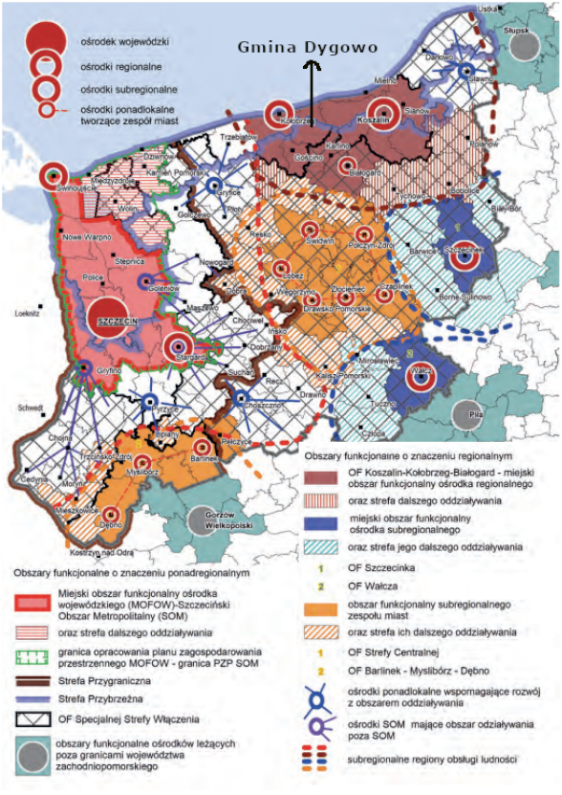
Źródło: Strategia Rozwoju Województwa Zachodniopomorskiego do roku 2030

6. Obszary strategicznej interwencji kluczowe dla Gminy Dygowo
Na terenie gminy Dygowo nie wyznacza się obszarów strategicznej interwencji na poziomie lokalnym.
Jednak na podstawie informacji zawartych w Programie Rewitalizacji Gminy Dygowo na lata 2017-2027 obszarami kluczowymi do wsparcia dla Gminy są podobszary wyodrębnione do rewitalizacji, które stanowią części zamieszkałe sołectw: Gąskowo, Miechęcino, Stojkowo, Stramniczka, Świelubie oraz Włościbórz, które ze względu na istotne znaczenie dla rozwoju społeczno-gospodarczego Gminy stanowią miejsca skupienia projektów i przedsięwzięć rewitalizacyjnych.
W celu wyprowadzenia tych obszarów z sytuacji kryzysowej określono przedsięwzięcia rewitalizacyjne. Zaplanowana w ramach rewitalizacji interwencja powinna wpłynąć na poprawę w zakresie poszczególnych zagadnień kryzysowych. Oczekiwanym efektem rewitalizacji na ww. obszarach będzie złagodzenie obecnie występujących problemów dzięki synergicznym efektom poszczególnych działań rewitalizacyjnych. Rozwój w przyszłości tych obszarów pozytywnie wpłynie na stymulację procesów społecznych i gospodarczych całej Gminy oraz pozwoli na wykształcenie się reprezentacyjnych terenów gminnych.
Rysunek 10. Granice obszaru rewitalizacji Gminy Dygowo
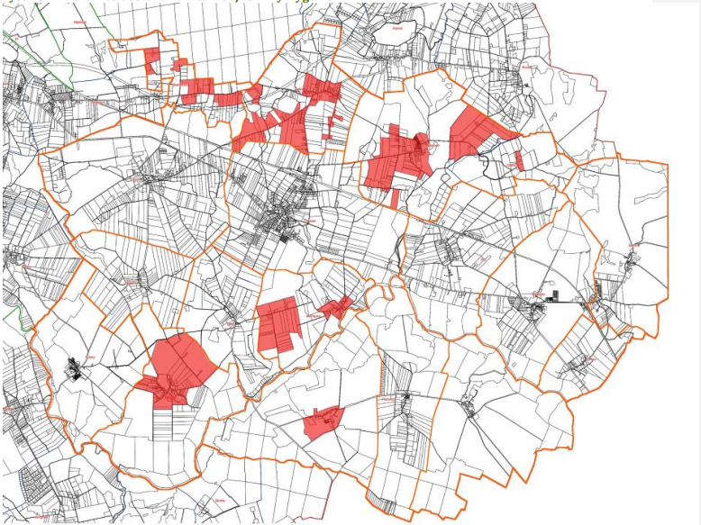
Legenda:
- obszar rewitalizacji
Źródło: Program Rewitalizacji Gminy Dygowo na lata 2017-2027

7. System realizacji strategii, w tym wytyczne do sporządzania dokumentów wykonawczych
Prawidłowy przebieg procesu realizacji założeń Strategii Rozwoju Gminy Dygowo na lata
2026 - 2036 będzie kontrolowany poprzez odpowiednie wdrażanie dokumentu, a następnie jego monitoring i ewaluację.
Działania wyznaczone w dokumencie wynikają z kompetencji Gminy oraz ze zdiagnozowanych problemów i potrzeb mieszkańców. Ich koordynacja należy do obowiązku władzy wykonawczej Gminy – Wójta Gminy Dygowo.
Wdrażanie Strategii będzie obejmować w szczególności.
- realizację przypisanych działań,
- ewaluację i monitorowanie procesu realizacji działań określonych w strategii,
- kreowanie i przyjmowanie propozycji nowych działań od partnerów i interesariuszy strategii,
- koordynację procesu jej aktualizacji we współpracy z Radą Gminy Dygowo,
- zapewnianie promocji strategii,
- poszukiwanie, wraz z innymi podmiotami zaangażowanymi pozabudżetowych źródeł finansowania dla działań.
Wójt Gminy Dygowo będzie koordynował realizację założeń Strategii, które wykonywane będą przez poszczególne referaty i pracowników Urzędu Gminy oraz kierowników, dyrektorów gminnych jednostek organizacyjnych odpowiedzialnych za wdrażanie poszczególnych kierunków działań przydzielonych im ze względu na posiadane kompetencje w danym zakresie.
Rada Gminy Dygowo będzie wsparciem strategicznym przy realizacji strategii oraz podejmowaniu decyzji strategicznych.
Ponadto w Strategii znajdują się również działania, których realizację wspierać mogą, organizacje pozarządowe oraz przedsiębiorcy z terenu gminy, partnerzy społeczno-gospodarczy. Stąd istotne jest również wdrażanie skutecznych mechanizmów współdziałania między Gminą i pozostałymi zainteresowanymi. Wszyscy partnerzy zaangażowani, realizujący działania w ramach Strategii będą aktywnie współpracować z Gminą Dygowo (liderem i koordynatorem).

Rysunek 11. Podział zadań realizacji Strategii

Źródło: Opracowanie własne
Strategia Rozwoju Gminy będzie wdrażana poprzez wykorzystanie instrumentów obejmujących narzędzia programowe i finansowe, których zakres przedmiotowy lub kierunki wydatkowania środków podlegają bezpośredniej kontroli ze strony organów samorządu. Należą do nich m.in. programy branżowe, strategie postępowania w ramach konkretnych obszarów, uchwały budżetowe i inne dokumenty finansowe, określające krótko i długofalowe kierunki koncentracji środków finansowych, projekty międzysektorowe i międzyorganizacyjne, w tym zlecanie organizacji zadań publicznych organizacjom pozarządowym czy klubom sportowym.
Dodatkowo rekomendowane jest również przyjęcie i aktualizacja szczegółowych programów i planów określających dokładny zakres działań koniecznych do realizacji w zakresie celów wskazanych w Strategii w poszczególnych dziedzinach (np. pomocy społecznej, ochrony środowiska, rewitalizacji, gospodarki niskoemisyjnej oraz pozostałych strategii i programów jednorocznych).
Wobec powyższego, dla sprawnej realizacji przedmiotowej strategii konieczne będzie opracowywanie i wdrażanie następujących dokumentów (strategii, programów, planów) wykonawczych:
- Programu Ochrony Środowiska,
- Projektu założeń do planu zaopatrzenia w ciepło, energię elektryczną i paliwa gazowe,
- Programu Opieki nad Zabytkami,
- Wieloletniego programu gospodarowania zasobem mieszkaniowym gminy,
- Strategii Rozwiązywania Problemów Społecznych,
- Programu Przeciwdziałania Przemocy w Rodzinie i Ochrony Ofiar Przemocy w Rodzinie,
- Programu Profilaktyki i Rozwiązywania Problemów Alkoholowych,
- Programu Przeciwdziałania Narkomani,
- Programu Wspierania Rodziny.
Ważnym aspektem wdrażania Strategii jest również zachęcanie lokalnej społeczności do aktywnego udziału w planowaniu i realizacji zaplanowanych działań, przyczyniających się do rozwoju społeczno-gospodarczego Gminy. Pełna wersja Strategii znajdować się będzie na stronie internetowej Gminy oraz dostępna będzie do wglądu w Urzędzie Gminy.
Monitoring wdrażania Strategii będzie służył identyfikacji osiąganych rezultatów oraz porównaniu ich zgodności z założeniami i celami. Dane zebrane i opracowane w procesie monitoringu posłużą do ewaluacji Strategii. Będzie ona polegała na gromadzeniu i opracowywaniu pozyskanych informacji oraz danych zebranych od wszystkich podmiotów zaangażowanych w realizację działań strategicznych.
Monitorowanie umożliwi:
- bieżącą ocenę realizacji działań i osiągania celów,
- prognozowanie możliwych zmian warunków realizacji Strategii,
- podjęcie czynności naprawczych i zabezpieczających,
- informowanie lokalnej społeczności o osiągniętych efektach,
- zapewnienie spójności różnych dokumentów programowych.
Ewaluacja oznacza systematyczne zbieranie, analizę i interpretację danych w celu określenia wartości Strategii. W szerokim pojęciu proces ten musi odpowiadać na pytanie, w jakim stopniu strategia rozwiązuje realne problemy społeczności lokalnej, w wąskim zaś aspekcie ewaluacja koncentruje się na realizacji oceny zapisów strategii np. wskaźników realizacji celów i działań strategii, rozwiązywanie problemów. Ewaluacji podlegać będzie materiał empiryczny stanowiący podstawę do analiz i ocen; oraz ocena trafności, skuteczności, efektywności, użyteczności, trwałość i spójności.
Sprawozdawczość na potrzeby monitoringu i ewaluacji będzie realizowana w okresach rocznych, w oparciu o analizę wskaźnikową, na podstawie własnych danych i informacji statystki publicznej generowanej przez Bank Danych Lokalnych Głównego Urzędu Statystycznego, a także statystyk realizatorów działań. Organem odpowiedzialnym za monitorowanie będzie Wójt Gminy Dygowo, który realizuje swoje zadania poprzez jednostki podległe.
Ponadto do ewaluacji zostanie wykorzystana metoda samodzielnej oceny stopnia realizacji Strategii i osiągniętych efektów, dokonywana siłami własnymi na podstawie zbioru informacji pochodzących ze sprawozdań i raportów. Bezpośrednim wskaźnikiem wykonania Strategii będzie stopień realizacji zaplanowanych w niej działań.
Informacje przede wszystkim zawarte będą w sporządzanym w terminie do dnia 31 maja każdego roku, raporcie o stanie gminy, który wynika z nałożonymi na jednostki samorządu terytorialnego zobowiązaniem wynikającym z art. 28aa ust. 1 ustawy z dnia 8 marca 1990 r. o samorządzie gminnym (Dz.U. 2025 poz. 1153). Prowadzony monitoring pozwoli na wykrycie zagrożenia w zakresie braku realizacji danego zadania i osiągnięcia założonych wskaźników oraz na ewentualną konieczność modyfikacji planowanych do realizacji działań lub podmiotów współpracujących przy ich realizacji.
Do roku od zakończenia realizacji Strategii sporządzony zostanie raport z ewaluacji zawierający podsumowanie efektów wybranych do realizacji działań w całym okresie jej wdrażania. Pozwoli to uzyskać pełny obraz i ocenę realizacji założeń Strategii. Będzie on również określał wnioski i rekomendacje, które pozwolą usprawnić proces wdrażania Strategii na kolejne lata.

8. Ramy finansowe i źródła finansowania
Zaplanowane do realizacji działania wskazane w Strategii, oprócz odpowiednich zasobów ludzkich i rzeczowych, muszą posiadać odpowiednie zasoby finansowe. Efektywna polityka rozwoju Gminy powinna wykorzystywać dostępne zewnętrzne środki finansowe oraz być dostosowana do możliwości budżetowych. Gmina Dygowo, przystępując do realizacji danego działania, w pierwszej kolejności analizuje możność pozyskania zewnętrznych źródeł finansowania na ten cel, tj.
- środki pochodzące z budżetu państwa,
- środki budżetowe jednostek samorządu terytorialnego województwa, powiatu,
- fundusze europejskie dostępne w ramach Europejskiego Funduszu Rozwoju Regionalnego, Funduszu Spójności, Europejskiego Funduszu Społecznego, Inicjatyw Wspólnotowych oraz w ramach Wspólnej Polityki Rolnej,
- fundusze celowe np. Narodowego Funduszu Ochrony Środowiska i Gospodarki Wodnej czy Funduszu Sprawiedliwości,
- fundusze Europejskiego Instrumentu Odbudowy,
- inne fundusze związane z funkcjonowaniem Unii Europejskiej np. Fundusze Norweskie, fundusze EOG),
- środki sektora pozarządowego oraz środki prywatne w ramach partnerstwa publiczno-prywatnego,
- kredyty bankowe, pożyczki oraz inne instrumenty finansowe rynku kapitałowego.
Główne źródła finansowania działań oraz wkładu własnego stanowi budżet Gminy. Część działań przewidzianych w Strategii należy do zadań realizowanych w ramach funkcjonowania gminnych jednostek organizacyjnych. Wobec tego środki na te działania pochodzić będą z dochodów własnych Gminy. Realizacja części działań zakłada również współpracę z innymi jednostkami samorządu terytorialnego, stowarzyszeniami, pozostałymi partnerami. Współpraca ta może również opierać się na wspólnym finansowaniu działań, przekazaniu dotacji na ich realizację.
W poniższej tabeli przedstawiono szacunkowy harmonogram realizacji działań wyznaczonych w Strategii.

Tabela 11. Harmonogram realizacji działań Strategii Rozwoju Gminy
Cel operacyjny | Kierunki działań | Okres realizacji działań |  |  |  |  |  |  |  |  |  |  | Planowane źródło finansowania
Cel operacyjny | Kierunki działań | 2026 | 2027 | 2028 | 2029 | 2030 | 2031 | 2032 | 2033 | 2034 | 2035 | 2036 | Planowane źródło finansowania
1 | 2 | 3 | 4 | 5 | 6 | 7 | 8 | 9 | 10 | 11 | 12 | 13 | 14
Cel strategiczny 1.
Wysoka jakość życia mieszkańców Gminy poprzez rozwój usług publicznych i kapitału społecznego
Cel operacyjny 1.1.  Wzmocniony potencjał edukacyjny i zwiększona dostępność usług opiekuńczo-wychowawczych | Rozwój kompetencji kadry pedagogicznej oraz oferty edukacyjnej |  |  |  |  |  |  |  |  |  |  |  | Środki własne i środki zewnętrzne (Fundusze Europejskie)
 | Rozwój opieki wczesnoszkolnej |  |  |  |  |  |  |  |  |  |  |  | Środki własne i środki zewnętrzne (Fundusze Europejskie)
Cel operacyjny 1.2.  Zintegrowane i zaktywizowane społeczeństwo | Rozwój oferty dla seniorów i osób z niepełnosprawnościami |  |  |  |  |  |  |  |  |  |  |  | Środki własne i środki zewnętrzne (Fundusze Europejskie)
 | Stworzenie oferty aktywizującej dla dzieci i młodzieży |  |  |  |  |  |  |  |  |  |  |  | Środki własne i środki zewnętrzne (Fundusze Europejskie)
Cel operacyjny 1.3.  Nowoczesna i sprawnie funkcjonująca administracja | Rozbudowa infrastruktury administracyjnej |  |  |  |  |  |  |  |  |  |  |  | Środki własne i środki zewnętrzne (Fundusze Europejskie)
 | Rozwój nowoczesnych narzędzi cyfrowych zwiększających dostępność i jakość usług publicznych |  |  |  |  |  |  |  |  |  |  |  | Środki własne i środki zewnętrzne (Fundusze Europejskie)
Cel operacyjny 1.4.  Rozwinięta infrastruktura społeczna sprzyjająca integracji, pielęgnowaniu lokalnej tożsamości oraz bezpieczeństwu | Rozbudowa i modernizacja infrastruktury  społeczno-rekreacyjnej |  |  |  |  |  |  |  |  |  |  |  | Środki własne i środki zewnętrzne (Fundusze Europejskie)
 | Rozbudowa infrastruktury sportowej i promocja zdrowego stylu życia |  |  |  |  |  |  |  |  |  |  |  | Środki własne i środki zewnętrzne (Fundusze Europejskie)
 | Ochrona, rewitalizacja i popularyzacja dziedzictwa kulturowego i historycznego |  |  |  |  |  |  |  |  |  |  |  | Środki własne i środki zewnętrzne (Fundusze Europejskie)
 | Wzmocnienie systemu bezpieczeństwa publicznego poprzez rozwój zaplecza technicznego jednostek OSP |  |  |  |  |  |  |  |  |  |  |  | Środki własne i środki zewnętrzne (Fundusze Europejskie)
Cel strategiczny 2.
Zrównoważona i innowacyjna gospodarka Gminy oparta na lokalnej przedsiębiorczości
Cel operacyjny 2.1.  Rozwinięta strefa aktywności gospodarczej oraz dostępność terenów inwestycyjnych | Powstanie strefy ekonomicznej / obszaru gospodarczego |  |  |  |  |  |  |  |  |  |  |  | Środki własne i środki zewnętrzne (Fundusze Europejskie)
 | Wzmacnianie lokalnej przedsiębiorczości poprzez rozwój infrastruktury gospodarczej |  |  |  |  |  |  |  |  |  |  |  | Środki własne i środki zewnętrzne (Fundusze Europejskie)
Cel operacyjny 2.2.  Sprzyjające warunki dla nowych inwestycji oraz wsparcie lokalnych przedsiębiorstw | Rozwój promocji gospodarczej Gminy oraz lokalnych produktów w celu zwiększenia atrakcyjności inwestycyjnej i turystycznej |  |  |  |  |  |  |  |  |  |  |  | Środki własne i środki zewnętrzne (Fundusze Europejskie)
 | Prowadzenie doradztwa biznesowego oraz uproszczenie procedur administracyjnych dla inwestorów |  |  |  |  |  |  |  |  |  |  |  | Środki własne i środki zewnętrzne (Fundusze Europejskie)
Cel strategiczny 3.
Gmina z nowoczesnym budownictwem mieszkaniowym oraz rozwiniętą infrastrukturą techniczną
Cel operacyjny 3.1.  Sprawnie funkcjonująca infrastruktura techniczna | Modernizacja i rozbudowa infrastruktury technicznej |  |  |  |  |  |  |  |  |  |  |  | Środki własne i środki zewnętrzne (Fundusze Europejskie)
Cel operacyjny 3.2.  Atrakcyjna przestrzeń mieszkaniowa | Rozwój jednorodzinnego i wielorodzinnego budownictwa mieszkaniowego |  |  |  |  |  |  |  |  |  |  |  | Środki własne i środki zewnętrzne (Fundusze Europejskie)
Cel operacyjny 3.3.  Rozbudowana i zmodernizowana infrastruktura drogowa oraz wysoka dostępność transportowa | Rozwój infrastruktury drogowej i oświetleniowej sprzyjającej poprawie bezpieczeństwa oraz dostępności komunikacyjnej Gminy |  |  |  |  |  |  |  |  |  |  |  | Środki własne i środki zewnętrzne (Fundusze Europejskie)
 | Rozwój spójnej infrastruktury pieszo-rowerowej zintegrowanej z istniejącą siecią komunikacyjną |  |  |  |  |  |  |  |  |  |  |  | Środki własne i środki zewnętrzne (Fundusze Europejskie)
 | Rozwój systemu transportu publicznego z uwzględnieniem osób starszych oraz osób z niepełnosprawnościami |  |  |  |  |  |  |  |  |  |  |  | Środki własne i środki zewnętrzne (Fundusze Europejskie)
Cel strategiczny 4.
Ochrona i wykorzystanie potencjału środowiska naturalnego oraz zapewnienie odporności Gminy na zmiany klimatu
Cel operacyjny 4.1.  Nowe przestrzenie rekreacyjne wykorzystujące potencjał środowiska naturalnego oraz rozwinięte tereny zieleni | Rewitalizacja i rozwój terenów zielonych oraz parkowych |  |  |  |  |  |  |  |  |  |  |  | Środki własne i środki zewnętrzne (Fundusze Europejskie)
 | Rozwój infrastruktury rekreacyjno-wodnej i wykorzystanie walorów przyrodniczych rzeki Parsęty |  |  |  |  |  |  |  |  |  |  |  | Środki własne i środki zewnętrzne (Fundusze Europejskie)
Cel operacyjny 4.2.  Ochrona zasobów środowiska i adaptacja do zmian klimatu | Zrównoważone zarządzanie zasobami wodnymi i rozwój systemów retencji |  |  |  |  |  |  |  |  |  |  |  | Środki własne i środki zewnętrzne (Fundusze Europejskie)
 | Szkolenia i działania edukacyjne dotyczące ochrony wód i dobrych praktyk rolniczych |  |  |  |  |  |  |  |  |  |  |  | Środki własne i środki zewnętrzne (Fundusze Europejskie)
 | Edukacja ekologiczna i zaangażowanie mieszkańców |  |  |  |  |  |  |  |  |  |  |  | Środki własne i środki zewnętrzne (Fundusze Europejskie)
Cel operacyjny 4.3.  Rozwinięty i przyjazny środowisku system gospodarki odpadami oparty na efektywnej segregacji i recyklingu | Rozwój i modernizacja infrastruktury gospodarki odpadami, w tym rozbudowa Punktów Selektywnej Zbiórki Odpadów Komunalnych oraz poprawa systemu segregacji i recyklingu |  |  |  |  |  |  |  |  |  |  |  | Środki własne i środki zewnętrzne (Fundusze Europejskie)
Źródło: Opracowanie własne

Spis tabel i rysunków
Tabela 1. Analiza SWOT – wymiar społeczny 16
Tabela 2. Analiza SWOT – wymiar gospodarczy 16
Tabela 3. Analiza SWOT – wymiar przestrzenny i klimatyczno-środowiskowy 17
Tabela 4. Problemy, przyczyny i potrzeby rozwojowe Gminy 20
Tabela 5. Cele strategiczne i operacyjne 24
Tabela 6. Cel strategiczny 1. Wysoka jakość życia mieszkańców Gminy poprzez rozwój usług publicznych i kapitału społecznego 27
Tabela 7. Cel strategiczny 2. Zrównoważona i innowacyjna gospodarka Gminy oparta na lokalnej przedsiębiorczości 34
Tabela 8. Cel strategiczny 3. Gmina z nowoczesnym budownictwem mieszkaniowym oraz rozwiniętą infrastrukturą techniczną 38
Tabela 9. Cel strategiczny 4. Ochrona i wykorzystanie potencjału środowiska naturalnego oraz zapewnienie odporności Gminy na zmiany klimatu 43
Tabela 10. JCWP na terenie gminy Dygowo 49
Tabela 11. Harmonogram realizacji działań Strategii Rozwoju Gminy 89

Rysunek 1. Mapa zagrożenia powodziowego na terenie gminy Dygowo 13
Rysunek 2. Mapa ryzyka powodziowego na terenie gminy Dygowo 14
Rysunek 3. Model struktury funkcjonalno-przestrzennej Gminy Dygowo – zagospodarowanie terenu oraz kierunki rozwoju 48
Rysunek 4. Model struktury funkcjonalno-przestrzennej Gminy Dygowo – środowisko przyrodnicze 52
Rysunek 5. Model struktury funkcjonalno-przestrzennej Gminy Dygowo – infrastruktura komunikacyjna 54
Rysunek 6. Model struktury funkcjonalno-przestrzennej Gminy Dygowo – infrastruktura techniczna i zasoby geologiczne 57
Rysunek 7. Model struktury funkcjonalno-przestrzennej Gminy Dygowo – infrastruktura społeczna 60
Rysunek 8. Model struktury funkcjonalno-przestrzennej Gminy Dygowo – środowisko kulturowe 62
Rysunek 9. Obszary funkcjonalne w województwie zachodniopomorskim 82
Rysunek 10. Granice obszaru rewitalizacji Gminy Dygowo 83
Rysunek 11. Podział zadań realizacji Strategii 85

Diagnoza sytuacji społecznej, gospodarczej, przestrzennej i klimatyczno-środowiskowej Gminy Dygowo, z uwzględnieniem obszarów funkcjonalnych na potrzeby opracowania Strategii Rozwoju Gminy Dygowo na lata 2026-2036 stanowi odrębny raport. W niniejszej Strategii uwzględniono najważniejsze wnioski z diagnozy.
Raport o stanie Gminy Dygowo - Podsumowanie Działalności Wójta Gminy Dygowo za rok 2024
https://geologia.pgi.gov.pl/arcgis/home/webmap/viewer.html?layers=d5b0848edcf348f39292dd8c72c507bd (dostęp: 03.11.2025 r.)
https://midas-app.pgi.gov.pl/ords/r/public/midas/zl-wyszukiwanie?clear=100,101 (dostęp: 04.11.2025 r.)
https://midas-app.pgi.gov.pl/ords/r/public/midas/rog-wyszukiwanie?clear=200,201 (dostęp: 04.11.2025 r.)
Studium uwarunkowań i kierunków zagospodarowania przestrzennego gminy Dygowo przyjęte uchwałą nr XXXVI/302/22 Rady Gminy Dygowo z dnia 27 października 2022 roku
Strategia Rozwoju Województwa Zachodniopomorskiego do roku 2030 przyjęta uchwałą nr VIII/100/19 Sejmiku Województwa Zachodniopomorskiego z dnia 28 czerwca 2019 r.
https://rbgp.pl/koszalinsko-kolobrzesko-bialogardzki-obszar-funkcjonalny/ (dostęp: 17.11.2025 r.)
Budowa żłobka we Wrzosowie
Budowa nowego budynku urzędu gminy
Stworzenie platform komunikacyjnych
Budowa świetlic wiejskich w miejscowości Łykowo i w miejscowości Stramniczka
Utworzenie „ścieżek zdrowia” na terenie gminy Dygowo
Stworzenie ścieżek edukacyjnych o tematyce historycznej poprzez wykorzystanie stanowisk archeologicznych znajdujących się na terenie miejscowości Bardy i Świelubie
Zakup nowego wozu strażackiego planowany na 2027 r. w kwocie 1 885 661,00 zł
Rozbudowa inkubatora ekonomicznego
Promocja Gminy, produktu regionalnego (łosoś, miód)
Budowa ronda w miejscowości Dygowo na skrzyżowaniu drogi wojewódzkiej nr 163 z drogą powiatową nr 3324Z planowana na 2028 r.
Budowa ścieżki rowerowej Pyszka – Wrzosowo, budowa ścieżki rowerowej Wrzosowo – Skoczów, budowa ścieżki rowerowej Wrzosowo – Kłopotowo, budowa ścieżki rowerowej Wrzosowo - Łykowo
Renowacja Parku podworskiego we Wrzosowie
Budowa przystani kajakowej na rzece Parsęcie
Renowacja zbiorników retencyjnych znajdujących się na terenie gminy Dygowo planowana na 2027 r.
Rozbudowa Punktu Selektywnej Zbiórki Odpadów Komunalnych planowana na 2027 r. w kwocie 2 288 672,98 zł

